ЗМЕСТ
Уводзiны 4
Раздзел 1. Прыродныя ўмовы і рэсурсы. 7
§1. Геаграфічнае становішча Полацкага раёна. Велічыня тэрыторыі і яго межы. 7
§3. Клімат. Рэкі, прытокі. Выкарыстанне ракі (гісторыя і сучаснасць) 12
§ 4. Раслiнны і жывельны свет. 17
§ 5. Насельніцтва i гаспадарка. Месца пражывання. Асноўныя заняткi. Прадпрыемствы i ўстановы горада. 22
Раздзел 2. Ранняе сярэднявечча. 27
§ 6. Першыя плямёны на тэрыторыі Полацка. 27
Раздзел 3. Полацкая зямля ў 10- першай палове 13 стагоддзяў 30
§ 7. Полацкае княства. Утварэнне. Княжацка-вечавы лад 30
§8. Рагвалодавічы – славутыя князі Полацкай зямлі 34
§ 9. Усяслаў Брачыслававіч і яго сыны: Барыс-Рагвалод, Давыд, Глеб, Раман, Святаслаў-Георгій і Расціслаў. Усяслаў Васількавіч (Усяслаў ІІ), Валодша. 40
§ 10. Царква і культура. 48
§ 11. Распаўсюджванне хрысціянства на беларускіх землях 55
§ 12. Рэлігійна-асветніцкія дзеячы Полацкай зямлі. 63
§ 13. Крыж Еўфрасінні Полацкай і яго лёс. 70
§ 14. Пісьменнасць. Рукапісные кнігі Полацка X – XIII стст. 75
Выніковае абагульненне па курсу “Полацказнаўства” 80

Уводзiны

Сярэдняя школа № 11, Яронька В. Л.

Узгадайце:
Па вертыкалi:
1. Якi самы старажытны горад Беларусi ?(Калi вы правiльна адкажаце на гэта пытанне, то атрымаеце падказку- ключавое слова.)
Па гарызанталi:
1. Адкуль пайшла яго назва? 2.Першы летапiсны князь гэтага горада? 3.Князь, пры якiм Полацк дасягнуў найбольшай магутнасцi? 4.Князь, якi пабудаваў горад Браслаў? 5.Клятва князя? 6.Шлях « з вараг у ...»?

1
2
3
4
5
6

1. Месца Полацка ў сярэдневяковай гiсторыi
Старажытны Полацк прайшоў доўгi i складаны шлях. Гiсторыя Полацка – гэта цярнiстая гiсторыя беларускага народа. Полацк – калыска беларускай дзяржаўнасцi, адзiн з нашых галоўных i найбольш значных гарадоў. Полацк –горад славуты на ўвесь свет. Ен – нашы каранi, куды заўседы прыязджаюць за духоўным узбагачэннем, дзе можна знайсцi адказы на пытаннi: хто мы, адкуль i якога роду? А мы – з беларусаў! Менавiта адсюль пачалi распаўсюджвацца хрысцiянства і духоўная культура. З нашым горадам звязаны iмёны многiх славутых асоб, сапраўдных волатаў сусветнага маштабу.(Успомнiце iмёны сусветна вядомых культурных дзеячаў, ураджэнцаў Полацка?) Да таго ж – гэта адзiн з прыгажэйшых гарадоў Беларусi, дзе знаходзiлася i знаходзiцца шмат помнiкаў архiтэктуры i культуры.

2. Храналагiчныя рамкi сэрэднявечча, перыядызацыя на тэрыторыi Беларусi
Пры вывучэннi гiсторыi для большай зручнасцi яе дзеляць на перыяды. Перыяд – гэта адрэзак часу, у якi адбывалiся падзеi. Ен абмежаваны пачаткам i заканчэннем звязаных памiж сабой з’яў. Першы перыяд - старажытная гiсторыя, з якой вы пазнаёмiлiся на ўроках сусветнай гiсторыi ў 5 класе. Наступны перыяд, якi iдзе за гiсторыяй старажытнага свету, называецца сярэднiмi вякамi(сярэднявеччам). Сярэднiя вякi працягвалiся больш за тысячу гадоў, пачынаюцца з 6 ст. i заканчваюцца 15 ст. Гiсторыю сярэднiх вякоў падзяляюць на тры адрэзкi часу:
6 – 9 ст. – ранняе сярэднявечча
10 – 13 ст. – высокае сярэднявечча
14 -15 ст. – позняе сярэднявечча
Гэтыя перыяды, узятыя разам, i складаюць 1000-гадовую гiсторыю нашай Бацькаўшчыны, насычаную важнымi падзеямi. Што асаблiва важна для нас, палачан, – дык гэта тое , што гiсторыя Беларусi ў гэты час тое ж самае, што i гiсторыя Полацка, бо яны непарыўна звязаны адна з адной, « бо з Полацка пачаўся свет». А таму мы павiнны добра ведаць нашу гiсторыю, каб ганарыцца сваiм народам, каб ганарыцца тым, што нам выпала вялiкае шчасце нарадзiцца i жыць на святой полацкай зямлi.

3. Асноўныя крынiцы па гiсторыi Полацка ў сярэднiя вякі
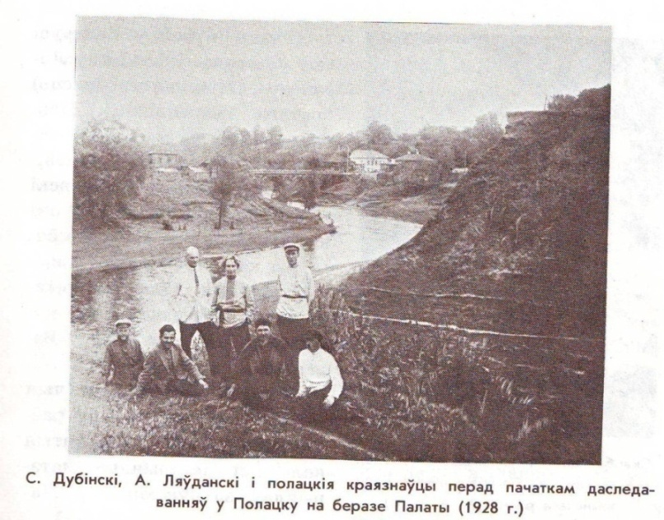
Людзям уласцiва цiкавiцца мiнулым,гiсторыяй. Яны хочуць ведаць, як жылi iх продкi. Гiсторыя, нiбы той будынак, якi трывала стаiць на моцным падмурку. А ўсякi падмурак, як вядома, мае дзве часткi:падземную i надземную. Падземную частку можна вобразна параўнаць з тым, што раскапана і вывучана археолагамi, а надземную – з тым, што адшукана i даследавана ў летапiсах i рукапiсных кнiгах. Як вы зразумелi, гутарка iдзе пра рэчавыя i пiсьмовыя крынiцы. А.М.Ляўданскi ўпершыню правёў у 1928г. археалагiчныя раскопкi ў Полацку i вызначыў, што першапачатковае паселiшча знаходзiлася на рацэ Палаце ў 8- 9 ст.
Раскопкамi займалiся i С.Дубiнскi, i Г.Штыхаў. Зараз гэтай справай займаецца Дз.Дук, выдатны навуковец, выкладчык гiсторыi Полацкага дзяржаўнага унiверсiтэта. Згодна з вынікамi апошнiх археалагiчных раскопак, мы чакаем сенсацый наконт узросту нашага горада Полацка. Звычайна людзi жадаюць, каб тыя,хто будзе жыць пасля iх,ведалi, як яны жылi, каб iх жыцце i дзейнасць не былi забытыя. Калi з’явiлася пiсьменнасць, звесткi аб розных здарэннях i падзеях, якiя былi даўно цi нядаўна, пачалi запiсваць. Аб падзеях расказвалi па гадах, «летах» ( так у тыя часы называўся год), таму апiсаннi атрымалi назву летапiсаў. Найбольш старажытны летапiс быў складзены ў Кiеве. Ен вядомы пад скарочанай назвай «Аповесць аб мiнулых часах», дзе ўпершыню i згадваецца наш Полацк.

Пытаннi і заданні
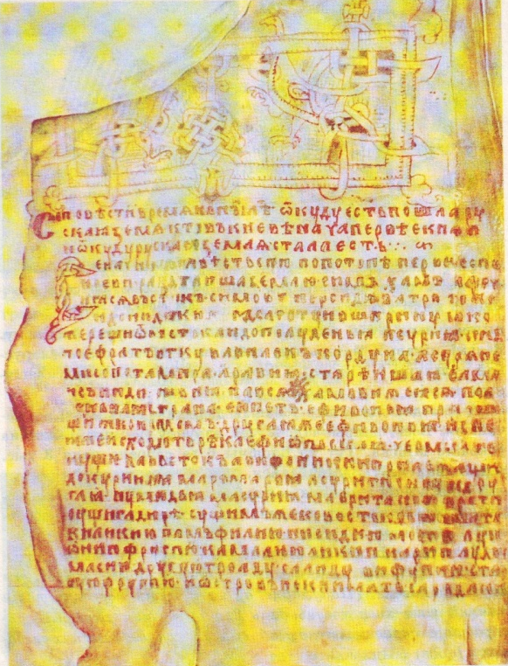
- Як называецца перыяд гiсторыi, якi будзе вывучацца? Яго храналагiчныя рамкi?
- На якiя перыяды дзелiцца гiсторыя сярэднiх вякоў?
- Чаму археалогiю можна вобразна назваць падмуркам гiсторыi? Па якiх гiстарычных крынiцах вывучаецца гiсторыя Полацка?
- Калi пачалося археалагiчнае вывучэнне Полацка? Назавiце прозвiшчы вучоных, якiя гэтым займалiся?
- Дзе быў складзены найбольш старажытны летапiс? Што азначае слова «летапiс»?
Першая старонка летапісу
“Аповесць аб мінулых часах”
- Якая сенсацыя чакае нас наконт узросту Полацка? Калi вы зацiкавiлiся гэтым пытаннем, то адказ на яго знойдзеце ў газеце «Полацкi равеснiк» за 2008 год.

Раздзел 1. Прыродныя ўмовы і рэсурсы

§1. Геаграфічнае становішча Полацкага раёна.

Велічыня тэрыторыі і яго межы.

Сярэдняя школа №5, Карнеева Н.А.

Узгадайце:
- Якія вобласці ўваходзяць у склад Рэспублікі Беларусь?
- У якой вобласці знаходзіцца Полацкі раён?
- У якой частцы Беларусі знаходзіцца Віцебская вобласць?

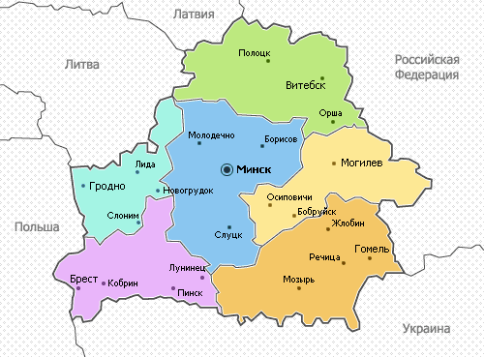
Ключавыя паняцці: геаграфічнае становішча, краіны-суседзі, крайнія кропкі, вобласць, раён.
Асаблівасцю геаграфічнага становішча Беларусі з’яўляецца яе размяшчэнне ў цэнтры Еўропы, а ў горадзе Полацку, па разліках спецыялістаў, знаходзіцца геаграфічны цэнтр Еўропы.
Полацкі раён знаходзіцца ў цэнтральнай часцы Віцебскай вобласці. Раён мяжуе на поўначы з Расонскім і Верхнядзвінскім раёнамі, на паўночным усходзе знаходзіцца Пскоўская вобласць Расіі. На ўсходзе раён мяжуе з Гарадоцкім і Шумілінскім раёнамі, на поўдні – з Ушацкім, на захадзе – з Глыбоцкім і Мёрскім раёнамі.
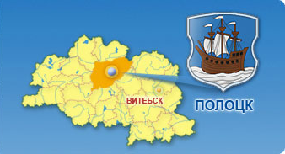
Плошча Полацкага раёна раўная 3,2 тыс.км². Разам з Лельчыцкім раёнам Гомельскай вобласці і Пінскім раёнам Берасцейскай вобласці Полацкі раён займае другое месца па плошчы сярод іншых раёнаў Беларусі, саступаючы толькі Столенскаму раёну Берасцейскай вобласці, які мае плошчу 3,4 тыс.км².
17 ліпеня 1924 года ў межах БССР была ўтвораная Полацкая акруга. Пад такой назвай Полацкі раён існаваў да 1930 года, затым ён стаў называцца проста раёнам. У 1938 годзе раён увайшоў у склад Віцебскай вобласці. Межы раёна мяняліся не адзін раз. У сучасных межах раён існуе з 1960 года.
У сістэме геаграфічных каардынат Полацкі раён размешчаны паміж 55°40' і 55°25' п.ш.
а) Крайняя паўночная кропка знаходзіцца на поўначы ад вёскі Новыя Замшаны, на мяжы з Верхнядзвінскім раёнам, на 55°40' п.ш.;
б) Крайняя паўднёвая кропка – па дарозе на горад Лепель, па трасе Полацк-Мінск, на поўдзень ад вёскі Масенкава і возера Янова, на 55°25'п.ш.;
в) Крайняя заходняя кропка – у паўднёва-заходнім накірунку ад вёскі Рабчонкі, на мяжы з Ушацкім раёнам;
г) Крайняя ўсходняя кропка – за 5 км ад вёскі Белае, на тэрыторыі Маласітнянскага сельскага савета, на мяжы з Гарадоцкім раёнам.
Тэрыторыя Полацкага раёна выцягнута ў накірунку з паўднёвага захаду на паўночны ўсход прыкладна на 90 км.
Большая частка раёна размешчаная ў сярэдняй частцы ракі Заходняя Дзвіна, якая адносіцца да басейна Балтыйскага мора. Раён знаходзіцца ва ўмерана-кантынентальным кліматычным поясе.
Ад горада Полацка да абласнога цэнтра прыкладна 100 км. Праз Полацк праходзяць важныя аўтамабільныя і чыгуначныя магістралі, у тым ліку чыгуначныя дарогі Масква-Смаленск-Віцебск-Полацк- Рыга, Невель-Полацк-Маладзечна-Мінск. Чыгуначныя дарогі дублююцца аўтамабільнымі. Добра развітая сетка ўнутрыраённых транспартных шляхоў зносін.

Паўтараем.
- Пералічыце асаблівасці геаграфічнага становішча Полацкага раёна.
- Зрабіце выснову, ці зручна размешчаны Полацкі раён і горад Полацк з кропкі гледжання перспектыў эканамічнага развіцця рэгіёну.

Практычнае заданне:
1. Вызначце даўжыню мяжы Полацкага раёна з Расіяй.
2. Вызначце геаграфічныя каардынаты Полацка.
§ 2. Рэльеф і карысныя выкапні Полацкага раёна.

Сярэдняя школа №5, Карнеева Н.А.

Узгадайце:
- Што называецца рэльефам?
- Які ўплыў на рэльеф Беларусі аказала апошняе абледзяненне?
- Што такое “мінерал”, “горная парода”, “карысныя выкапні”?

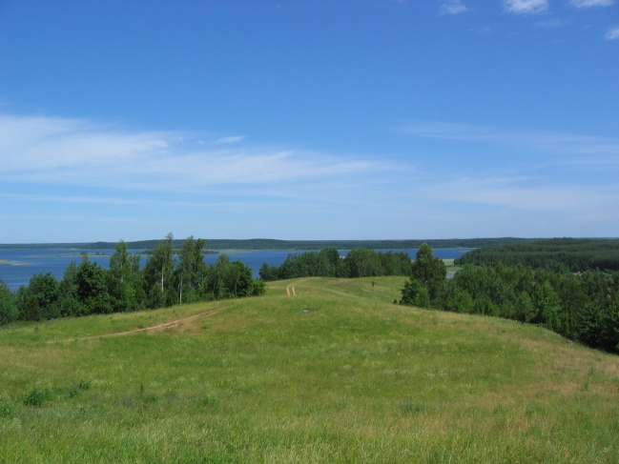
Ключавыя паняцці: раўніна, узвышша, ледавіковыя формы рэльефа, віды карысных выкапняў.
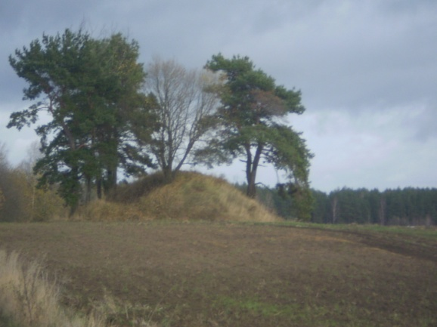
Полацкі раён, з’яўляючыся раўнінным краем, усё ж такі мае дастаткова розны рэльеф. На большай частцы тэрыторыі знаходзіцца Полацкая нізіна. На ёй сустракаюцца невялікія ўзвышшы, рачныя даліны, ледавіковыя ўзгоркі, азёрна-ледавіковыя катлавіны, яры, тэхнагенныя формы рэльефа (рэльеф, створаны чалавекам – кар’еры, насыпы, меліяратыўныя каналы і інш.).
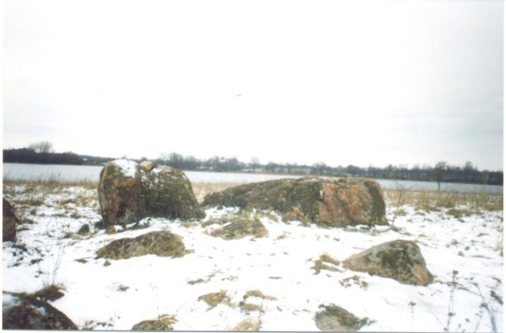
У аснаванні нізіны знаходзіцца ўчастак падмурку платформы – Латвійская седлавіна. Глыбіня залягання падмурку – ад 1 км да 500 м. Ён апускаецца да ўсходу. На паверхні – асадачны чахол палеазойскіх парод, пераважна дэвонскай групы. Мезазойскіх адкладанняў няма, яны знятыя ледавікамі. На паверхні залягаюць чацвярцічныя ледавіковыя адкладанні ў выглядзе камянёў, пяскоў, глінаў і г.д.
Паверхня пераважна плоская, з марэннымі ўзгоркамі, рачнымі далінамі і азёрнымі катлавінамі. Большая частка знаходзіцца на вышыні 125-150м над узроўнем мора. За 2км ад гарадскога пасёлка Ветрына знаходзіцца самая высокая кропка Полацкага раёна – 180м.
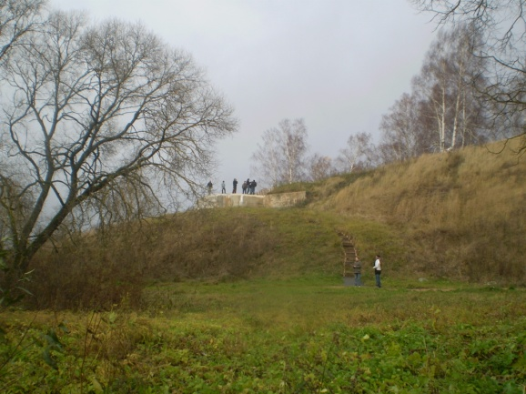
На поўначы Полацкага раёна знаходзіцца паўднёвая частка Няшчэрдаўскага ўзвышша, а на поўдні – участкі Ушацка-Лепельскага ўзвышша. На ўзвышшах рэльеф мае вялікія перапады вышыняў – ад 5 да 10м. Паміж ўзгоркамі – мноства азёрных катлавін.

Карысныя выкапні.
Полацкі раён не дужа багаты на карысныя выкапні. Сустракаюцца ў асноўным выкапні будаўнічай групы: гліны, суглінкі, жвір, будаўнічы пясок. З гаручых выкапняў – торф. Апошім часам знойдзеныя выхады мінеральных водаў.

Радовішчы глін і суглінкаў:
Лазоўка, Прудоцкае, Салоніцкае, Сякераўшчынскае, Шарнеўскае. Сустракаюцца чырвона-бурыя, пластычныя, плотныя гліны, якія прыдатныя для вытворчасці цэглы, дрэнажных трубаў, дахоўкі. Пад Полацкам і ля возера Белае (Азінскі сельскі савет) ёсць радовішчы белых і блакітных глінаў, якія выкарыстоўваліся для вырабу фарфора.

Радовішчы жвіру:
Каваліцанскае, Канашэўскае, Плігаўскае, Шарнеўскае. Жвір разам з пяском ідзе на выраб бетону. Часта сустракаюцца лінзы кварцавых пяскоў, якія выкарыстоўваюцца для вырабу сілікатных матэрыялаў і шкла.

Радовішчы мінеральных водаў:
Наваполацкае -- мінеральная крыніца на левым беразе Заходняй Дзвіны. Адкрыта ў 1961 годзе. Вада карысная пры лячэнні захворванняў органаў стрававання, печані, парушэннях абмену рэчываў.
Паштараўскае. Крыніца адкрыта ў 1961 годзе. Ваду п’юць пры захворваннях страўніка.

Радовішчы торфу:
Навагаранскае, Емельяніцкае. У раёне возера Лона на паўночным усходзе ад Полацка створаны біялагічны заказнік, таму мясцовае радовішча не распрацоўваецца.

Паўтараем:
- На тэрыторыі якой нізіны знаходзіцца Полацкі раён?
- Якія ледавіковыя формы рэльефа сустракаюцца на тэрыторыі Полацкага раёна?
- Што такое “тэхнагенныя формы рэльефа”?
- Якія віды карысных выкапняў сустракаюцца на тэрыторыі Полацкага раёна?

Практычнае заданне:
1. Знайдзіце на фізічнай мапе раёна ўказаныя ў параграфе радовішчы карысных выкапняў.
2. Растлумачце, чаму на тэрыторыі раёна сустракаюцца вёскі з назвай “Рудня”.

§3. Клімат. Рэкі, прытокі.

Выкарыстанне ракі (гісторыя і сучаснасць)

Сярэдняя школа №5, Карнеева Н.А.

Узгадайце:
1. На якіх рэках рамешчаны горад Полацк? Знайдзіце наш горад на карце.

1. Клімат Полацка.
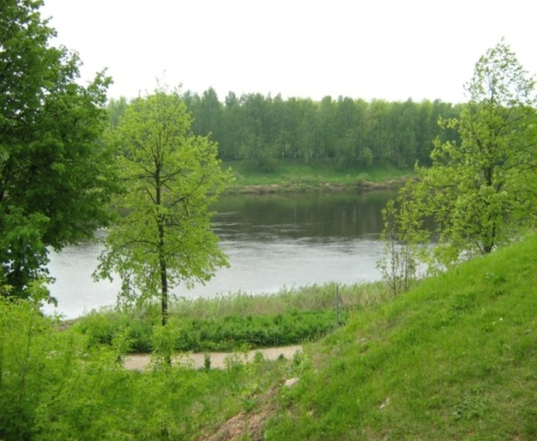
Клімат Полацка, як і ўвогуле Беларусі фарміруецца пад уплывам паветраных мас, якія прыходзяць з Атлантычнага акіяна. Але часам да нас “залятаюць” паветраныя масы з Арктыкі і Міжземнага мора.
Горад Полацк размешчаны ў паўночнай кліматычнай вобласці, якая характарызуецца як умерана-цёплая і вільготная.
На поўначы на працягу ўсяго года назіраецца больш нізкая тэмпература паветра. Вясна і лета пачынаецца і заканчваецца тут раней, чым у іншых абласцях. Значная воблачнасць і вецер прыносяць больш атмасферных ападкаў.
Часцей за ўсё выпадае ападкаў зімой і восенню (лістапад-студзень). Летам ападкі выпадаюць радзей, але іх інтэнсіўнасць значна большая. Яны даволі часта суправаджаюцца навальніцамі, рэдка ападкі выпадаюць у выглядзе граду.
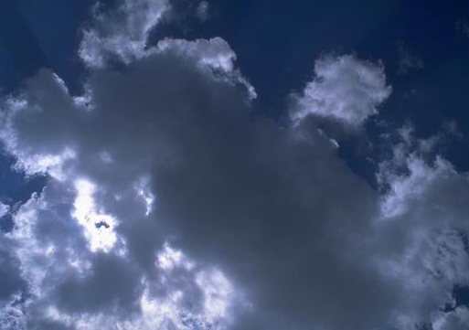
Зімой ападкі выпадаюць у выглядзе снегу і ўтвараюць снежны покрыў.
Для нашай тэрыторыі характэрна павышаная вільготнасць паветра на працягу года. З высокай вільготнасцю звязана значная воблачнасць і частыя туманы.
Самым халодным месяцам лічыцца студзень, а самым цёплым – ліпень. Сярэдняя тэмпература самага цёплага месяца – ліпеня складае ад +17 да +19º. У асобныя дні тэмпература паветра павышаеецца да +28 - +32º. У канцы жніўня ў паўночных раёнах (Віцебская вобласць) ужо магчымы замаразкі. Восенню магчымы перыяды кароткачасовага звароту цяпла – так званага “бабінага лета”. У асобныя перыяды зімы амаль кожны год тэмпература паніжаецца да -22 - 30º. У сярэднім за зіму назіраецца 8-9 перыядаў адліг.
Для Віцебскай вобласці характэрны заходнія вятры (Сярэднегадовая хуткасць ветру складае 3,3 м⁄ с.). Зімой і летам накірунакі вятроў крыху змяняюцца. Зімой пераважаюць паўднёва-заходнія вятры, а летам паўночна-заходнія. З гэтым звязаны пахмурнае надвор’е і дажджы летам, снег і адліга – зімой. Вятры з усходу прыносяць сухое надвор’е зімой і летам, паўночныя вятры выклікаюць познія вясеннія і раннія асеннія замаразкі, моцныя маразы зімой.
За апошнія 100 гадоў на тэрыторыі Беларусі назіраліся тры перыяды пацяплення, якія змяняліся пахаладаннем.
На тэрыторыі Беларусі фарміруецца ўмерана-кантынентальны клімат. Асноўнымі фактарамі, якія ўплываюць на фарміраванне клімата ў Беларусі, з’яўляюцца геаграфічнае становішча і рэльеф.

Асаблівасці клімата абумоўлены:
- размяшчэннем тэрыторыі рэспублікі ва ўмераных шыротах;
- пераважнасцю раўнінага рэльефа;
- блізкасцю Атлантычнага акіяна;
- адсутнасцю вялікіх горных перашкод на шляху паветраных мас на суседніх з рэспублікай тэрыторыях.
Назіраючы за надвор’ем, чалавек склаў шмат прыкмет, па якіх можна прадказаць змяненне надвор’я. Але ў наш век людзі ўжо не прадказваюць надвор’е па прыкметах, а карыстаюцца штодзённымі зводкамі гідраметэаралагічнай службы.
Самыя старажытныя зветкі пра кліматычныя ўмовы і звязаныя з гэтым прыродныя з’явы на тэрыторыі Беларусі зафіксаваны ў летапісах, апісаннях падарожнікаў і іншых крыніцах, пачынаючы з IX – X стагоддзяў.

2. Гідраметэаралагічная станцыя.
Гідраметэаралагічная станцыя ў Полацку з’явілася ў 1885 годзе пры настаўніцкай семінарыі, размешчанай у цэнтры горада. З 1909 года станцыя арганізавана пры Полацкім кадзецкім корпусе, метыяпляцоўкі размяшчаліся ў заходняй частцы горада, на ўзвышаным беразе Заходняй Дзвіны. Назіранні тут праводзіліся да 1-й сусветнай вайны. З 1925 па 1941 гг. за надвор’ем назіраюць пры чыгуначнай станцыі горада Полацка.
З 1970 года да сучаснасці станцыя размяшчаецца на паўднёва- заходняй ускраіне горада на параўнальна роўнай паверхні, каля аўтадарогі на горад Наваполацк. Спецыялісты назіраюць за зменамі ў надвор’і, даследуюць раку Заходняя Дзвіна і яе прытокі і г.д.
2 снежня 2009 года гідраметэаралагічнай станцыі споўнілася 120 гад.
Нягледзячы на некаторыя адмоўныя рысы, у цэлым клімат Полаччыны спрыяльны для вырошчвання сельскагаспадарчых і садовых культур. Умеранасць клімата спрыяе жыццю і дзейнасці чалавека.

3. Рэкі Полаччыны.
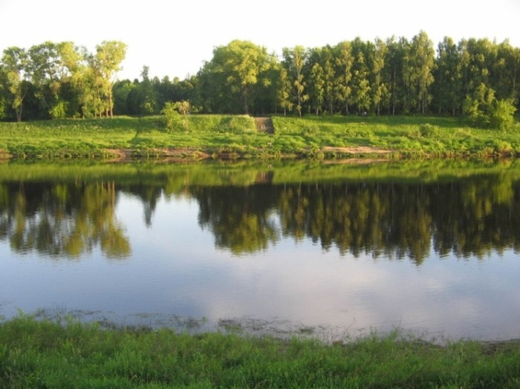
Вы ведаеце, што ў Беларусі шмат розных рэк. Галоўныя рэкі Беларусі: Дняпро, Прыпяць, Беразіна, Сож, Нёман, Заходняя Дзвіна. Менавіта на іх берагах першапачаткова сяліліся нашы продкі.
Галоўнай воднай артэрыяй горада Полацка з’яўляецца рака Заходняя Дзвіна. Заходняя Дзвіна з даўніх часоў служыла чалавеку як транспартная магістраль.
У час падарожжаў па рэках на лодках і караблях людзі абменьваліся рознымі рэчамі і прадуктамі харчавання. Большасць гарадоў пабудаваны на берагах рэк і азёр.
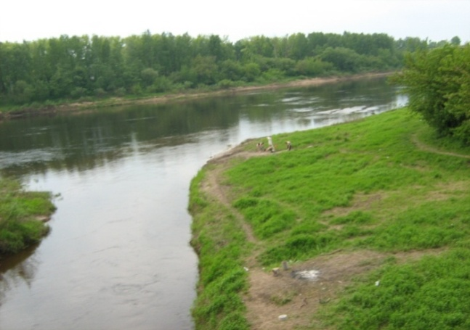
Заходняя Дзвіна бярэ пачатак на Валдайскім узвышшы ў Расіі (Цверская вобласць) і нясе свае воды ў Балтыйскае мора праз Расію, Беларусь і Латвію. Па агульнай дліне Заходяя Дзвіна ўступае толькі Дняпру. У межах Беларусі яе дліна складае 328 км.

Сярэдняя глыбіня ракі Заходняя Дзвіна складае 3,5 матраў, але змяняецца па сезонах года: зімой і летам узровень вады апускаецца да 1,2 метраў, у час веснавога разводдзя ўзнімаецца да 10 – 12 метраў. (Разводдзе – гэта адносна працяглае павелічэнне воднасці ракі, якое штогадова паўтараецца ў адзін і той жа сезон). Самы высокі ўзровень быў адзначаны 25.04.1956 года і склаў 13,18 метраў, самы нізкі ўзровень вады назіраўся з 4 па 9 верасня 1939 года – 97 см.
Асноўная крыніца пітання ракі – гэта талыя снегавыя воды, дождж, грунтовыя воды.
Рэчышча ракі звілістае, са стромкімі берагамі, шматлікімі перакатамі і астравамі. Сярэдняя шырыня ракі 100 – 300 м. Басейн ракі фарміруе 12 тыс. вялікіх і малых рэк.
Самы буйны прыток – Обаль, Дрыса, левыя – Лучоса, Ула, Дзісна. У межах горада Полацка Заходняя Дзвіна прымае воды свайго правага прытока ракі Палата і левага – Бяльчанкі. Большасць прытокаў бяруць пачатак ці працякаюць праз шматлікія азёры.
Заходняя Дзвіна – раўнінная рака, яе плынь нетаропкая, хуткасць плыні змяняецца па сезонах года: летам – 0,7 – 0,8 м/с, вясной і восенню – 1 – 2 м/с, зімой – 0,35 м/с. Хуткасць плыні вялікіх рэк меньшая, чым хуткасць плыні мылых рэк (хуткасць плыні р. Палаты ў 2 разы большая Заходняй Дзвіны).
На ўсёй працягласці рака судаходная. На ёй знаходзяцца такія буйныя гарды як Віцебск, які мае порт на рацэ, Полацк і Наваполацк.

4. Выкарыстанне ракі ў мінулым і сучасным .

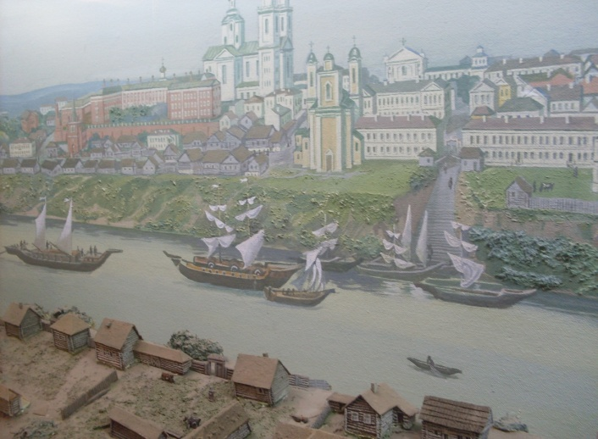
У старажытныя часы праз (Х1 ст.) Полацк праходзіў вялікі гандлёвы шлях “з варагаў у грэкі”. Яго працяг больш чым 3 тыс. км. Рэкі Заходняя Дзвіна і Дняпро злучалі паміж сабой два моры: Балтыйскае і Чорнае. На берагах Балтыйскага мора жылі варагі – продкі сучасных шведаў, нарвежцаў, датчан. А праз Чорнае мора можна было нават трапіць на радзіму Алімпійскіх гульняў – Грэцыю. Не існавала прамога воднага праходу ад Заходняй Дзвіны да Дняпра, таму лодкі і караблі перацягвалі па зямлі. Купцы вывозілі мех, мёд, воск, рабоў; прывозілі залатыя і сярэбраныя ўбранні, фрукты, віно, прыправы, вырабы са шкла і эмалі і г.д.
На такіх караблях плавалі полацкія купцы ў мінулых стагоддзях.

Заходняя Дзвіна – рака працаўніца. Накірункі гаспадарчага выкарыстання
Заходняй Дзвіны і яе найбольш буйных прытокаў разнастайныя: транспарт і рыбная гаспадарка, гідра- і цеплаэнэргетыка, вадазабеспячэнне прамысловасці і насельніцтва, рэгуляванне вільготнасці сельскагаспадарчых зямель, адпачынак насельніцтва.
З 2004 года плануецца ажыццявіць будаўніцтва Полацкай ГЭС на рацэ Заходняя Дзвіна. Даследванні паказалі, што для атрымання энергіі прыгодна толькі сярэдняе і ніжняе цячэнне ракі.
Выкарыстанне ракі ў транспартных мэтах, грузаперавозках абмежавана наяўнасцю мелкаводных і парожастых участкаў, хадзіць судам за мяжу Віцебшчыны перашкаджаюць тры плаціны.
Шырокае развіццё набывае выкарыстанне ракі з прылеглай да яе тэрыторыяй і для арганізацыі адпачынка. Яшчэ на беразе Дзвіны знаходзіцца вяслярная база.
У Полацку пачынаюцца шматлікія турыстычныя маршруты, у тым ліку і водныя. Яшчэ ў далёкія часы палачане падымаліся на лодках-дзяўбёнках па рацэ Обаль уверх па цячэнню праз Невельскія азеры і раку Емен да ракі Ловаць і такім чынам дабіраліся да Ноўгарада. У Пятра І, які пабываў у Невелі ў 1705 г., узнікла задума аб злучэнні азёр Езярышча і Ардова. Калі б яна была здзейснена, то водны шлях злучыў бы Заходняю Дзіну з яе паўночнай суседкай – Нявою.

Пытаннi і заданні
1. У якой кліматычнай вобласці размешчаны горад Полацк ?
2. Які клімат назіраецца на поўначы на працягу ўсяго года ?
3. Які месяц лічыцца самым холодным і самым цёплым
4. Дзе бярэ пачатак рака Заходняя Дзвіна?
5. Якая яе пряцягласць у межах Беларусі?
6. Назавіце самыя буйныя прытокі ракі Заходняй Дзвіны?
7. Галоўнымі артэрыямі горада Полацка з’яўляюцца...
8. Як выкарыстоўваецца Заходняя Дзвіна ў гаспадарчых патрэбах краіны?

§ 4. Раслiнны і жывельны свет.

Сярэдняя школа № 6, Скрыпачова Л. Г.

1. Раслiнны свет. Полацкi раен размешчаны ў зоне змешаных лясоў. Асноунымi тыпамi раслiннасцi з’ яуляюцца: раслiннасць лясоў, лугоў, балот i вадаемаў. Усе гэта натуральная, або дзiкарослая раслiннасць. Апрача яе, адрознiваюць культурную раслiннасць – пасевы на палях, сады i ягаднiкi, паркавыя насаджэннi i iнш.
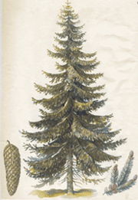
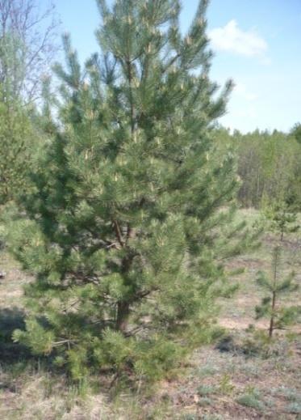
Лясы. Пад лясамi знаходзiцца каля 65% плошчы раена. Найбольшую плошчу займаюць хваевыя лясы. Самымi распаусюджанымi дрэвамi з’яуляюцца сасна i елка, а таксама бяроза. Часта можна сустрэць чорную i шэрую вольху, радзей сустракаецца ясень i дуб. У нашых лясах расце мноства разнастайных хмызнякоў i паўхмыхнякоў: ядловец, чарнiцы, бруснiцы, вераск; травы, зяленыя iмхі i лiшайнiкi. Сустракаюцца вiды, якiя занесены ў Чырвоную кнiгу Беларусi: сон-трава, арнiка горная, марошка, ветранiца дуброўная .
Елка
Сасна
На роўных панiжаных мясцiнах i ў западзiнах, дзе знаходзяцца вiльготныя дзярнова-падзолiтыя глебы распаўсюджаны хвойнiкi чарнiчныя. У дрэвастоi сустракаюцца елка, дуб, асiна, бяроза пушыстая. Добра развiты падлесак з крушыны ломкай, рабiны. У наглебавым покрыве пераважаюць чарнiцы, бруснiцы, вераск, iмхi.
На вузкiх палосках уздоуж балот на моцназакiсленых глебах растуць хвойнiкi даўгамошныя. На вярховых балотах нярэдкiя хвойнiкi сфагнавыя, якiя характарызуюцца самай нiзкай прадукцыйнасцю i распаўсюджаннем сфагнавых iмхоў ў спалучэннi з багунам, журавiнамi.
Хвойнiкi верасковыя займаюць больш павышаныя участкi з беднымi дзярнова-падзолістымi глебамi. У падлеску сустракаецца ядловец, крушына ломкая. У наглебавым покрыве акрамя верасу, звычайныя чабор, бруснiцы, зяленыя iмхi.
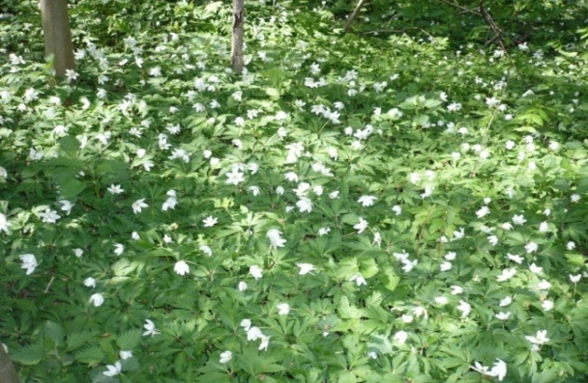
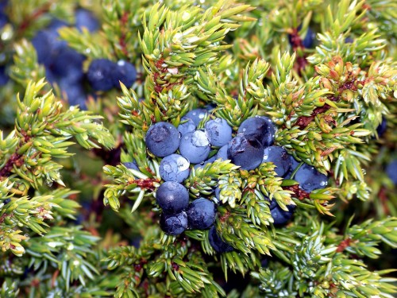
Многа на полаччыне і яловых лясоў. Елка часцей сустракаецца на цяжкіх, добра увільготненых суглінкавых глебах. З елкай сустракаецца дуб, ліпа, ясень, бяроза, асіна.
Лугавая раслiннасць. Сустракаюцца нiзiнныя i радзей сухадольныя лугi. Сухадольныя лугi размешчаны на водападзелах , узнiклі сухадолы пераважна на месцы знiшчэння лясоў, увiльгaтняюцца атмасфернымi асадкамi. На сухадолах расце душысты каласок, мятлiк звычайны,, розныя вiды канюшыны, мышыны гарошак, люцiкi. Травастоi на сухадольных лугах бядней, няродка нiзкарослыя, асаблiва пры недастатковым увiльгатненнi. Сухадоьныя лугi дастатковага ўвiльгатнення выкарыстоуваюцца як пашы і сенажацi. Нiзiнныя лугi багаты злакамi ( вейнiк, маннiкi , канарэечнiкi). Нiзiнныя лугi сустракаюцца пры павышаным грунтовым увiльгатненнi. Па суседству знаходзяцца балотныя лясы з вольхi чорнай i бярозы пушыстай.
Ветраніца дуброўная
Ядловец

Балотная раслiннасць. На полаччыне пераважаюць вярховыя балоты. Яны ўтвараюцца ва ўмовах застойвання паверхневых вод на панiжаных мясцiнах водападзелаў.. Яны жывяцца за кошт выпадзення атмасферных ападкаў. Тыповыя раслiны балот: асака, аер, чарот, трыснег, рагоз, балотнiца, мох-сфагнум, багун, буякi, журавiны; на лясных балотах растуць вольха, бяроза, вярба, хвоя.

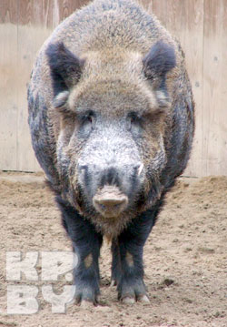
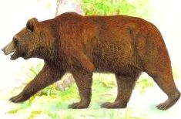
2. Жывельны свет. Багаццем i разнастайнасцю вылучаецца жывельны свет лясоў. Травяное покрыва, лiсце i галiнкi дрэў, насенне, жалуды, лясныя арэхi i ягады, насякомыя i iх лiчынкi, чэрвi служаць ежай для многiх млекакормячых i птушак. Звычайнымi насельнiкамi лясоў полаччыны з’ яуляюцца лось, казуля, заяц, ваверка. У забалочаных месцах i паблiзу вадаемаў жывуць дзiкi.Сустракаюцца i такuiя драпежныя звяры як лясныя кунiцы,лiсiцы, ваўкi, значна радзей – барсук i буры мядзведзь.
У змешаных i хваевых лясах, часцей на ўзлеску,, жывуць насякомаедныя жывелы: вожык, крот, буразубка, шматлiкiя мышападобныя грызуны.
Дзікі кабан (дзік)
Буры мядзведзь

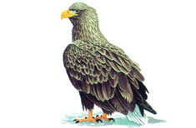
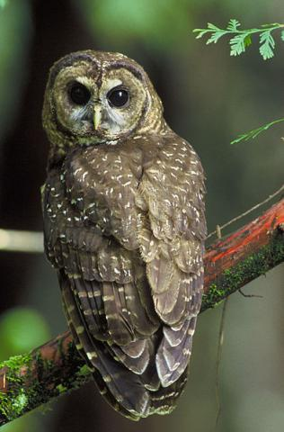
Санiтарам лесу называюць дзятла. Ен знiшчае лiчынак караеда. З-пад кары аднаго вялiкага дрэва дзяцел можа выцягнуць да 10 тысяч шкодных насякомых. Сустракаюцца ў нашых лясах i совы.
Арлан-белахвост
Сава
З паўзуноў у лесе водзяцца яшчаркi, вужы i гадзюкi.

Прыродныя i штучныя вадаемы, берагi рэк i азер, прылеглыя тэрыторыi з’ яуляюцца асяроддзем жыцця рыб,земнаводных, беспазваночных, шэрага вiдау птушак i млекакормячых. Вадаемы заселены рыбамi. У рацэ Заходняя Дзвiна i яе прытоках, азерах, вадасховiшчах Полацкага раена распаўсюджаны плотка, лiнь, карась, шчупак, лешч, налiм (язь), акунь. Самая буйная рыба нашых вадаемаў – сом. Ен можа дасягнуць 5 метраў у даўжыню.

З вадаемамi звязана жыцце земнаводных. Распаўсюджаныя вiды - лягушкi, шэрая i зяленая жабы, трытоны. На прытоках Заходняй Дзвiны селяцца бабры. Яны будуюць свае хаткi i плацiны.

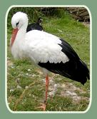
На палях i лугах , у садах i парках нярэдка селяцца мышы i палеўкi, вожыкi, краты. На палях сустракаецца заяц-русак. Найбольш характэрныя птушкi нашых палеў i лугоў, гэта: жаваранкi, курапаткi, кнiгаўкi. У паселiшчах i паблiзу iх жывуць вераб’ i, ластаукi,галубы, шпакi, гракi, зiмой у садах i парках можна бачыць сiнiц, снегiроў.
На высокiх дрэвах будуе свае гнезды белы бусел. Народная традыцыяй сталi беражлiвыя адносiны да гэтай птушкi, яе гнездаў.
Бусел белы

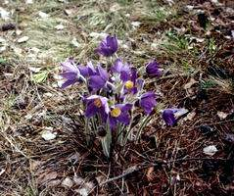
3. Ахова раслiннага i жывельнага свету.
У Полацкiм раене у 1979 годзе створаны бiялагiчны заказнiк Лонна. Тут захоўваюцца месцы, дзе растуць журавiны. Размешчаны на верхавым балоце Лоннiца, у цэнтральнай частцы заказнiка размешчана возера Лонна. У раслiнным покрыве пераважаюць сосны i хмызнякi, растуць бярозы, вольха, елкi.
У 1979 годзе была заснавана Чырвоная кнiга Беларусi. Яна змяшчае звесткi пра тыя вiды раслiн i жывел, што з яуляюцца рэдкiмi або знаходзяцца пад пагрозай знiкнення.
У Чырвоную кнiгу Беларусi занесены арол-змеяед, буры мядзведзь, арлан-белахвост, а таксама раслiны – сон расчынены (сон-трава), ветранiца дуброўная, марошка, арніка горная.

Пытаннi і заданні
1. Якiя вiды раслiннасцi сустракаюцца на тэрыторыi Полацкага раена?
2. На полаччыне сустракаюцца хвойнiкi верасковыя, чарнiчныя, даўгамошныя. Чым i чаму яны адрознiваюцца?
3. Якiя расліны i жывелы Полаччыны занесены у Чырвоную кнiгу Беларусi? Падрыхтуйце паведамленне аб iх.

Для зацiкаўленых.
Пашукайце адказы у дапаможнай лiтаратуры.
- Якая балотная раслiна валодае антысэптычнымi ўласцiвасцямi?
- Чаму для замацавання пяскоў саджаюць сасну?
- Якога небяспечнага садова-агароднага шкоднiка называюць ваўчком, цi земляным ракам?
- Якая рыба мяняе афарбоўку у залежнасцi ад умоў асяроддзя, узросту i пары года?
- Якi небяспечны шкоднiк сельскагаспадарчых раслiн быў упершыню выяўлены на Беларусі у 1956 годзе?

А ці ведаеце вы, што:
елку называюць “спяваючым дрэвам”. З яе драуніны робяць музыкальныя інструменты. А пра дом, зрублены з елкі кажуць “Хата яловая - сэрца здаровае”;
ядловец адносіцца да рэліктавых раслін, з дауніх часоў яго выкарыстоувалі для лячэння ран і захворванняў скуры, масла, зробленае з ягад ядлоўца, не мае сабе роўных антысэптычных сродкаў.

§ 5. Насельніцтва i гаспадарка. Месца пражывання. Асноўныя заняткi. Прадпрыемствы i ўстановы горада.

Сярэдняя школа №16, Кудзелька Т. В.

1.Насельнiцтва
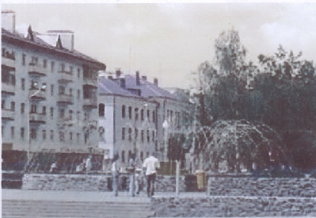
Колькасць насельнiцтва горада на 01.01.2007 года складае 82808 чалавек. Па дадзеным паказчыку Полацк адносiцца да сярэднiх гарадоў рэспублiкi. З пачатку года колькасць насельнiцтва паменшылася на 148 чалавек.
У горадзе склалася неспрыяльная дынамiка нараджальнасцi i смяротнасцi. Па дадзеных 2007 года нарадзiлася 484 немаўлят, што на 14,7% больш, чым за адпаведны перыяд 2006 года. Разам з тым, за гэты ж перыяд памерлi 713 чалавек (650 за студзень-лiпень 2006 года). Асноўнымi прычынамi смерцi па-ранейшаму з'яўляюцца хваробы сiстэмы кровазвароту, наватворы, i знешнiя прычыны.
Па дадзеных перапiсу 2007 года ў горадзе Полацку да працоўных рэсурсаў адносiлася 57,1 % насельнiцтва: з iх занята ў народнагаспадарчым комплексе - 53,1%, беспрацоўныя - 4,0%. Эканамiчна неактыўнае насельнiцтва складала - 42,9 %. Па дадзеным паказчыку горад з’яўляецца працаздольным.
У складзе насельнiцтва Полацка пераважаюць жанчыны. На 1000 жанчын прыходзiцца 809 мужчын (у 1999 - 817, 2001 - 812). Тлумачыцца гэта мноствам прычын, у тым лiку i неаднолькавай працягласцю жыцця мужчын i жанчын. Сярэдняя працягласць жыцця беларускiх мужчын - 62,8 гады, жанчын, у сярэднiм, на 5 гадоў больш.

2. Мiграцыя насельнiцтва.
Мiграцыя з’яўляецца адным з важных фактараў, якiя ўплываюць на колькасць насельнiцтва i яго склад. За апошнiя гады ў мiграцыйных працэсах адбылiся iстотныя змены: з’явiлiся ўцякачы, iмiгранты, перасяленцы з былых рэспублiк СССР.
Самая вялiкая частка мiгрантаў, як тых, хто прыбыў у горад, так i тых, якiя выбылi за яго межы, прыходзiцца на Расiйскую Федэрацыю (58,4 % i 88,6% ад мiжрэспублiканскай мiграцыi). Працягваюць прыбываць у горад жыхары Украiны (12,1%), Казахстана (9,4 %), Балтыi (6,7 %), Узбекiстана (6,7 %).
Адмоўнае сальда мiжабласной мiграцыi людзей аказала адмоўны ўплыў на мiграцыйны прырост насельнiцтва горада. Колькасць людзей, якiя выбылi ў iншыя вобласцi павялiчылася з 373 у 2000 годзе да 481 чалавека летась. Максiмальнае мiграцыйнае абарачэнне назiралася памiж Полацкам i Менскам. Колькасць чалавек, якiя выбылi з Полацка, у 2,8 разы перавысiла колькасць прыбылых са сталiцы.
За студзень-лiпень года ў горад прыбыла 1135 чалавек, выбылi з горада – 1054. У вынiку мiграцыйны прырост склаў 81 чалавек i павялiчыўся ў параўнаннi з аналагiчным перыядам 2006 года ў 91,8 раз. У краiны СНД, Балтыi i далёкага замежжа выехалi 68 чалавек, што на 7,9% больш чым за 7 месяцаў 2006 года.
У горадзе пражываюць людзi розных нацыянальнасцей. Беларусы складаюць – 74 % усяго насельнiцтва горада. Рускiя – 20 %, украiнцы – 3%, у горадзе пражываюць таксама палякi, яўрэi, татары, цыгане, лiтоўцы i прадстаўнiкi iншых нацыянальнасцей.

Дэмаграфiчная сiтуацыя у Полацку
Год 1970 1979 1989 1999 2004 2007
Тысяч 66,8 72,4 76,6 82,5 83 82,8
чалавек

3.Гаспадарка
Да рэвалюцыі 1917 года Полацк быў невялiкiм павятовым горадам. Прамысловасць уяўляла сабою дзесятак дробных заводаў i майстэрняў, на якiх было занята ўсяго 98 працоўных. Толькi за гады першых даваенных пяцiгодак у горадзе стала развiвацца прамысловасць, якая працуе на мясцовай сыравiне i абслуговае мясцовыя спажывецкiя патрэбы: хлебазавод, мясакамбiнат, птушкакамбiнат, швейныя i абутковыя прадпрыемствы.
Вайна прынесла вялiкiя пакуты i страты У горадзе не захавалася нi аднаго прамысловага прадпрыемства. Але з першых дзён вызвалення паскораным тэмпам пачалося аднаўленне народнай гаспадаркi. За 1945 год было пушчана ў дэеянне 12 прадпрыемстваў, у тым лiку мяса- i хлебакамбiнаты, лiцейна- механiчны завод. А ўжо ў 1949 годзе прамысловасць горада датэрмiнова перакрыла даваенны ўзровень выпуску прадукцыi. Найбуйнейшай будоўляй стаў завод “Шкловалакно”. Сёння народнагаспадарчы комплекс горада прадстаўлены 17 прадпрыемствамi, будаўнiчымi арганiзацыямi, 148 прадпрыемствамi гандлю i сэрвiсу i установамi сацыяльна-культурнай сферы.
Аснову прамысловага развiцця складае хiмiчная i нафтахiмiчная прамысловасць (64,6 % увогуле аб’ёму вытворчасцi), харчовая прамысловасць - 19,1%, машынабудаванне i металаапрацоўка. - 11,2%.
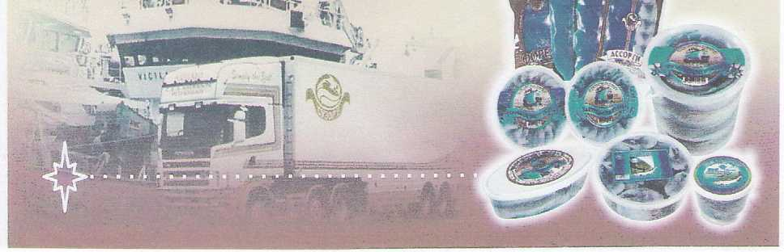
У горадзе працуюць прадпрыемствы металаапрацоўчай (ТАА Полацкi завод “Проммашрамонт”, ТАА “Тэхналiт – Полацк”), хiмiчнай (ТАА Полацк Шкловалакно iтала-беларускае прадпрыемства “А джы Ву-Полспо”), будматэрыялаў (завод жалезабетонных вырабаў), дрэваапрацоўчай (ТАА “Полотеск”), лёгкай (ТАА “Мона”, фабрыка мастацкiх вырабаў “Сафiя”), харчовай (ТАА “Камбiнат хлебапрадуктаў”, ТАА “Мясакамбiнат”, кансервавы завод ТАА “Малочны камбiнат”, хлебазавод, пiўзавод, вiнзавод “Сузор'е”) прамысловасцi.
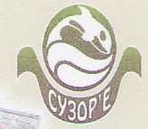
“Сузор'е”- вытворчасць рыбапрадукцыi

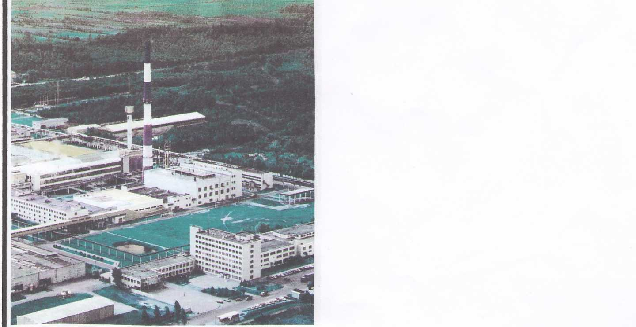
Сярод прамысловых прадпрыемстваў горада самым буйным па колькасцi персанала з'яўляецца вытворчае аб’яднанне “Шкловалакно”, колькасць працоўных у якiм за апошнiя 25 гадоў вырасла амаль у 3 разы.
У вынiку вялiкага прамысловага жыллёвага i культурна-бытавога будаўнiцтва Полацк вырас i абнавiўся, прыкметна змянiлася i папрыгажэла яго знешняе аблiчча З’явiўся шэраг новых вулiц, пашырэла гарадская тэрыторыя. Усебаковае развiццё ўсiх галiн гарадской гаспадаркi, вялiкае жыллёва-камунальнае будаўнiцтва i добраўпарадкаванне Полацка стваралi ўсе больш спрыяльныя ўмовы жыцця гарадскога насельнiцтва, адыгрывалi важную ролю ва ўздыме матэрыяльнага дабрабыту працаўнiкоў.
Прадпрыемствы горада падтрымлiваюць знешнеэканамiчныя сувязi з 14 краiнамi далёкага замежжа (ЗША, Нямеччына, Польшча, Канада, Японiя, Кiтай, Сiнгапур, Карэя, Балгарыя, Славакiя, Ганконг, Тайвань, Латвiя) i 4 краiнамi СНД (Расiя, Украiна, Малдова, Казахстан).
У горадзе працуе палiграфiчнае прадпрыемства “Спадчына Ф.Скарыны”, Полацкая цеплаэлектрацэнтраль, лясгас, рыбхоз “Полацкi“.
Горад Полацк самы грузанапружаны ўчастак Беларускай чыгункi, з'яўляецца буйным чыгуначным вузлом, якi злучае важныя эканамiчныя цэнтры Беларусi з краiнамi СНД. Станцыя Полацк забяспечвае перавозку пасажыраў, грузаў, багажу з краiн Балтыi на Расiю, Украiну. У сярэднiм за суткi станцыя прапускае больш 30 пар цягнiкоў. Горад абслугоўваюць 3 аўтатранспартных прадпрыемствы: аўтабаза, грузавая аўтамабiльная станцыя, аўтапарк.
Полацк ставiцца да лiку гарадоў, якя маюць высокi ўзровень азелянення гарадской тэрыторыi.
Шырокае развiццё атрымаў у Полацку гарадскi транспарт. Па вулiцах горада курсуюць камфартабельныя аўтобусы і таксi, абслуговае горад аўтакалона 2453. У горадзе дзейнiчае 17 аўтобусных маршрутаў, на якiя выходзiць звыш 50 аўтобусаў вялiкай ёмiстасцi.
Гарадскiя вузлы электрычнай i паштовай сувязi аказваюць разнастайныя паслугi насельнiцтву горада.
Рознiчная гандлёвая сетка прадстаўленая 159 крамамi. Маецца 90 прадпрыемстваў грамадскага сiлкавання. На тэрыторыі горада функцыянуе Полацкi калгасны рынак, гандлёва-рынкавы комплекс “Стралецкi“, 7 мiнi-рынкаў. Бытавое абслугоўванне насельнiцтва горада здзяйсняе прадпрыемства “Полацкбыт”, у склад якога ўваходзяць 46 прадпрыемстваў.
Сацыяльна-культурная сфера, прадстаўленая адукацыйнай сiстэмай, якая ўключае 5 сярэднiх спецыяльных навучальных устаноў, 3 прафтэхвучылiшча, 16 сярэднiх школ, Нацыянальную гiмназiю, школу-iнтэрнат-гiмназiю для дзяцей Вiцебскай вобласцi, 28 дзiцячых садоў, аб’яднанне пазакласнай i пазашкольнай працы з дзяцьмi i падлеткамi; установамi культуры, прадстаўленымi 9 музеямi, 8 бiблiятэкамi, 2 Палацамi культуры, кiнатэатрам, дзiцячай школай мастацтваў i мастацкай школай, цэнтрам рамёстваў I нацыянальных культур i гарадскiм паркам культуры i адпачынку.
Ахова здароўя горада прадстаўлена 4 стацыянарнымi спецыялiзаванымi ўстановамi. Жыхароў горада абслугоўвае станцыя хуткай i неадкладнай медыцынскай дапамогi, палiклiнiка, спецыялiзаваныя дыспансеры. У горадзе добрая спартыўная база: лёгкаатлетычны манеж, плавальны басейн, 2 стадыёны, спорткомплекс “Хiмiк”, 29 спартзалаў, вяслярная база. Аб высокiм узроўнi развiцця гаспадарчага комплексу горада Полацка сведчыць тое, што Полацк прызнаны пераможцам спаборнiцтва сярод гарадоў i раёнаў за дасягненнi найлепшых вынiкаў у выкананнi найважнейшых параметраў сацыяльна-эканамiчнага развiцця Рэспублiкi Беларусь у 2002 годзе i занесены на Рэспублiканскую дошку Пашаны.

Раздзел 2. Ранняе сярэднявечча.

§ 6. Першыя плямёны на тэрыторыі Полацка.

Сярэдняя школа №1, Осiпаў А.А.
- Рассяленне славян
Полацк упамінаецца у старажытным летапісу “Аповесць мінулых гадоў” пад 862 годам.
Полацк- самы старажытны беларускі горад, а Полацкая зямля – найбольш моцнае княства з усіх, якія існавалі на тэрыторыі Беларусі ў 9-13 ст. Продкамі палачан былі крывічы (адно з аб’яднанняў усходніх славян). Хто яны такія? Каб адказаць на гэта пытанне, патрэбня звярнуцца да летапісу і археалагічных даследаванняў. На іх падставе можна зрабіць вывад аб тым, што крывічы – вельмі вялікае аб’яднанне плямен, якое распалася на тры групы: полацкую. смаленскую і пскоўскую. Полацкія крывічы займалі тэрыторыю сучаснай Віцебскай вобласці. Галоўным цэнтрам крывічоў-палачан быў заснаваны імі Полацк. У горадзе знаходзіўся князь. Тут дзейнічала племянное веча, спраўляліся рэлігійныя абрады, наладжваліся таргі.
Назву крывічы даследчыкі выводзяць па-рознаму: ад прозвішча старшэйшага роду Крыў, што найбольш верагодна, ад слоў “крэўныя” (блізкія па крыві), ад язычніцкага першасвяшчэнніка Крыва-Крывейтэ. ад перасечанай, узгоркаватай мясцовасці (крывізна).
Полацкія крывічы ўжо ў 9 ст. мелі першапачатковае дзяржаўнае ўтварэнне – “княжанне”. Яно вядома пад назвай Полацкая зямля. Даследчыкі не без падстаў лічаць, што племянны саюз славян-крывічоў адыграў першапачатковую ролю ў фарміраванні беларусскай дзяржаўнасці.

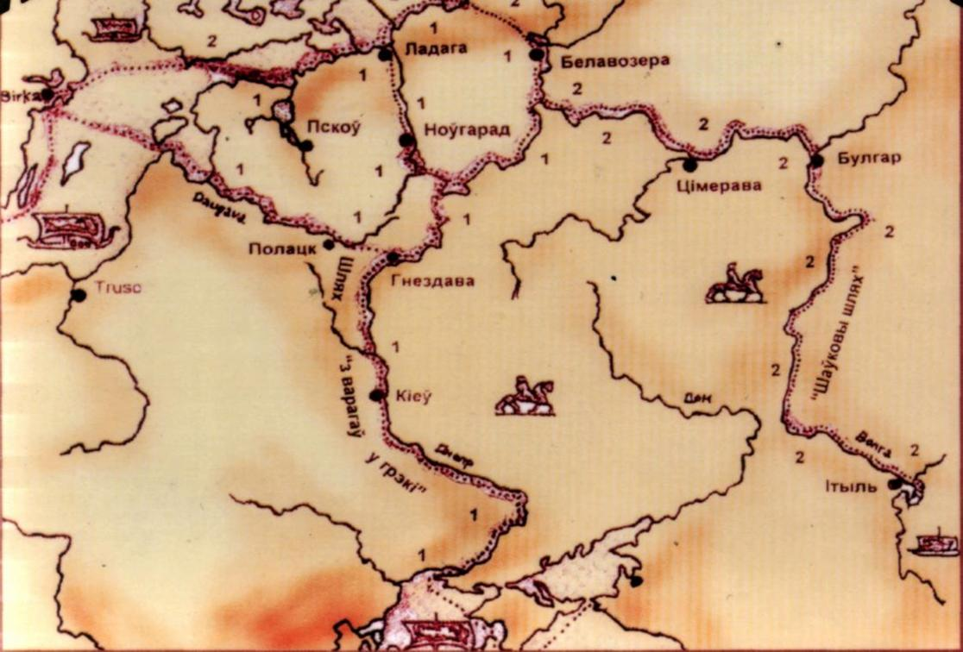
У 2001 г. у горадзе ўстаноўлены помнік продкам-крывічам, якія заснавалі Полацк на месце былога балцкага паселішча. Вядомы беларускі скульптар Алесь Шатэрнік стварыў скульптурную кампазіцыю: у ладдзі. якая сімвалізуе стыхію вады, фігуры княгіні з сынам злева, а справа – дружыннікі-ваяры.
- Шлях “з варагаў у грэкі”
Маршрут старажытнага гандлевага шляху “з варагаў у грэкі” праходзіў ад Балтыйскага мора да Чорнага. У межах Беларусі ён аб’ядноўваў дзве галоўныя ракі таго часу Заходнюю Дзвіну і Днепр. Заходняя Дзвіна была вядома старажытным грэкам і рымлянам і ў старажытныя часы яна называлася Рубон, Дуна, Дзіна. Шматлікія пісьмовыя крыніцы і археалагічныя знаходкі кажуць нам аб тым, што першапачаткова шлях “з варагаў ў грэкі” засвоілі вікінгі. Ва ўсходнеславянскіх землях іх называлі варагамі (ад сканд. “клятва”). Упершыню летапіс узгадвае вікінгаў ў 859 г. Праз востраў Готланд па Заходняй Дзвіне і Дняпру плылі гандлевыя караблі вікінгаў – лепшых воінаў і гандляроў таго часу. Галоўнай мэтай спадарожжаў купцоў быў Канстанцінопаль – сталіца Візантыі, буйнейшы гандлевы цэнтр таго часу.

- Адносіны з суседнімі княствамі. Ваенныя паходы
Кіеў і Ноўгарад сапернічалі паміж сабой за аб’яднанне усходнеславянскіх зямель, пры гэтым Полацку надавалася важнае значэнне. Кіеўскі князь Аскольд разам са сваім братам Дзірам у 860-х гадах зрабіў паход на палачан і прынес ім шмат бяды. У летапісе пад 907 годам Полацк названы сярод гарадоў, якія прымалі ўдзел у паходзе на Канстанцінопаль. Частка даніны ад грэкаў, пацярпеўшых паражэнне ішла на утрыманне полацкай дружыны.

- Гандлевыя сувязі
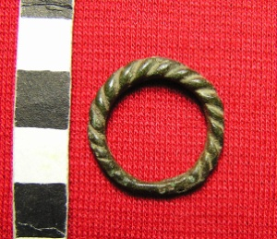
Зручнае размяшчэнне на водных шляхах зносін спрыяла хуткаму эканамічнаму і культурнаму развіццю гэтай даволі буйной па тых часах дзяржавы. Дзвіна была часткай шляху “з варагаў у грэкі”, па якім ішоў міжнародны гандаль Хазарыі і Арабскага халіфата са Скандынаўскімі краінамі, а таксама ўсходнеславянскімі саюзамі плямен. Сведчаннем гэтых сувязей з’яўляюцца 38 скарбаў 9-11 ст., знойдзеных на тэрыторыі Полацкай зямлі, якія ўтрымліваюць сярэбраныя арабскія і заходнееўрапейскія манеты.
На тэрыторыю Беларусі траплялі рамесныя вырабы з іншых зямель і гарадоў. З Кіева сюды паступалі прадметы рэлігійнага культу, шкляны посуд, белыя гліняныя пасудзіны з зяленай палівай, з Прыбалтыкі – бурштын, з поўдня - соль, гліняныя пасудзіны-амфары з віном ці аліўкавым маслам.
З далекіх краін увозіліся каляровыя і высакародныя металы, неабходныя для рамесніцкіх вырабаў. У 9-10 стст. паступалі арабскія манеты-дырхемы, срэбраныя дынарыі з Германіі і Англіі. Палачане збывалі на рынках Канстанцінопаля футры, воск, мед, а таксама рабоў, захопленых у час войн.
Такім чынам, Полацкае княства існавала як самастойная дзяржава, у якой асноўным насельніцтвам былі прабеларускія плямены крывічоў-палачан.

Пытаннi і заданні
Якое славянскае племя пражывала на тэрыторыі Полацка?
- Як называўся гандлевы водны шлях, які праходзіў праз Полацк?
- Як вы лічыце. чаму Полацку надавалася важнае значэнне у барацьбе паміж Кіевам і Ноўгарадам?
- Што з’яўляецца асноўнай крыніцай па гісторыі старажытнага Полацка?

Раздзел 3. Полацкая зямля

ў 10 – першай палове 13 стагоддзяў

§ 7. Полацкае княства. Утварэнне.

Княжацка-вечавы лад

Полацкая дзяржаўная гімназія №2, Садоўская К. А.

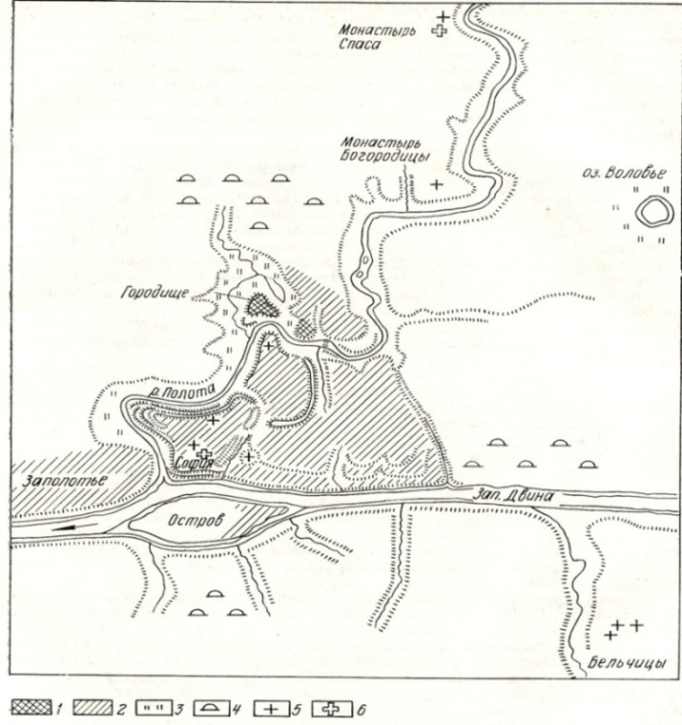
Па сведкам скандынаўскіх саг i саксонскіх легенд, на ўсходзе Еўропы ўтварыліся тры палітычных цэнтры: Kieў, Ноўгарад i Полацк, якія вялі паміж сабой барацьбу. Сімваламі ix дзяржаўнасці з'яўлялicя тры Сафійскія саборы, якія існуюць i цяпер.
На тэрыторыі Беларусі вядома некалькі раннефеадальных дзяржаў-"земляў" ужо ў X-XI стст. Гэта Полацкая зямля (980), Тураўская воласць (980), Берасцейская зямля (981).
Безумоўна, што землі i гарады ў той час ужо мелі свaix князеў.
Полацкае княства існавала як самастойная дзяржава, у якой асноўным насельніцтвам былі прабеларускія плямёны. Сацыяльнай сілай, якая адлюстроўвала мясцовыя палітычныя тэндэнцыі, было полацкае баярства. “Гарады", сярод якіх названы Полацк у сувязі з падзеямі, што адбываліся ў 9 ст., былі не проста ўмацаваннямі, за якімі хавалася насельніцтва ў час варожых нападаў, але былі цэнтрамі, дзе канцэнтравалася ўлада. Найбольш старажытныя гарады ўсходніх славян былі важнымі адміністрацыйна-фінансавымі i ваеннымі гарадамі Менавіта ў такіх цэнтрах назапашваўся i затым пераразмяркоўваўся прыбавачны прадукт у выглядзе даніны, ваеннай здабычы, паступленняў ад суда, міжнароднага гандлю i iнш. Заснавалі Полацк крывічы. Першапачатковае гарадзішча размешчана на Палаце, ад якой Полацк і атрымаў сваю назву. У 10 ст.у Запалоцці узнік пасад, а ў другой палове 10-11 ст.ст. узніклі іншыя ўскраіны. Утварыўся новы ўмацаваны цэнтр горада на ўзвышшы плошчай каля 10га. на правым беразе Заходняй Дзвіны. Пазней гэту частку сталі называць Верхнім замкам. Полацкі пасад размяшчаўся ў трох месцах: старажытны - на беразе Палаты, Запалоцкі і Вялікі.
Сістэма улады. У арганізацыі ўлады ў раннесярэднявечным горадзе i яго воласці важная роля належала князю. Князь з'яўляўся неабходным прадстаўніком сацыяльна-палітычнай арганізацыі ў Полацкай зямлі. Адсутнасць князя парушала нармальнае жыццё княства, ставіла яго на грань небяспекі перад знешнім светам.
Важнейшым абавязкам князя была арганізацыя войска i камандаванне iм. Князь павінен быў клапаціцца пра бяспеку i абарону Полацка ад нападу знешняга ворага. Ён кіраваў знешняй палітыкай, зносінамі з іншымі князямі i дзяржавамі, мог аб'явіць вайну ці заключыць мip. Другім важным абавязкам князя быў збор данніны i іншых пабораў з насельніцтва для ўтрымання ваеннай дружыннай арганізацыі i іншых дзяржаўных патрэб.
У распараджэнні князя знаходзілася ўпраўленне княствам. Ён назначаў цівуноў, мытнікаў, ключнікаў. Цівуны кіравалі княжацкай гаспадаркай, выконвалі функцыі ў галіне фінансавай адміністрацыі, прызначаліся на волакі, дзе перавозілі тавары з адной рэчкі на другую.
Дружына. Апорай княжацкай улады была дружына. Дружыннікі акружалі князёў, падзялялі ўсе ix інтарэсы. 3 iмi князь раіўся па пытаннях арганізацыі паходаў, суда i адміністрацыйнага кіравання Полацкай дзяржавай. Дружына служыла князю i была яму асабіста адданая, знаходзілася пры князю на яго ўтрыманні. Дружыны князя складваліся з груп узброеных людзей. На першым месцы была " старэйшая" дружына. Гэта - баяры, “сільныя мужы”. “Малодшая” дружына “дзецкія” жыла пры двары князя. 3 яе выходзілі слугі князя, яго целаахоўнікі, малодшыя службовыя асобы. Сярод дружыннікаў былі “мужы”. Яны складалі асноўную колькасць княжацкіх дружыннікаў.
Акрамя дружыны войска князя магло ўключаць наёмнікаў, якімі ў 10-11 стст. былі атрады варагаў. Важнай часткай ваенных сіл горада з'яўлялася народнае апалчэнне, якое складалася з гараджан i называлася “полк”.
Князь і веча. На працягу 12-13 стст. у Полацкай зямлі дзейнічалі 2 галіны ўлады - улада князя i ўлада веча - сход палачан для вырашэння грамадскіх спраў. На вечы ажыццяўляўся вышэйшы суд, кантралявалася ўлада князя, вырашаліся пытанні вайны i мipy. Калі веча не падтрымлівала якога-небудзь князя, ён вымушаны быў пакінуць горад, таму што веча мела сваю ўзброеную сілу - апалчэнне гараджан. Веча істотна абмяжоўвала княжацкую ўладу. На вечавых сходах адбывалася барацьба паміж групоўкамі, якія выступалі супраць князя цi, наадварот, падтрымлівалі яго.
Улада належала князям i "лепшым людзям", а таксама народнаму сходу - вечу - сойму, на якія збіраліся ўсе свабодныя людзі. На вечы вырашаліся пытанні вайны i мipy, а таксама гандлю. Княжацкая пасада займалася толькі са згоды веча.
Каб не даць князю магчымасці захапіць уладу ў свае рукі, полацкае веча не дазваляла князю жыць у самім горадзе. Пра істотныя змены ў становішчы княжацкай улады ў сувязі з актыўнай дзейнасцю веча сведчыць месцазнаходжанне князя: у сярэдзіне 12 ст. рэзідэнцыя полацкіх князёў была не ў дзядзінцы на Верхнім замку, а ў Бельчыцы, за 2 км ад горада.
Верхні замак быў у распараджэнні eпіскапа. Епіскап у Полацку займаў вельмі высокае становішча. У перыяд раздробленасці ён быў адзіным прадстаўніком усёй Полацкай зямлі, бо князёў было шмат па розных полацкіх удзелах. Ад яго імя пісаліся дагаворы, якія заключаліся вечам, да ix прымацоўвалася яго пячатка.
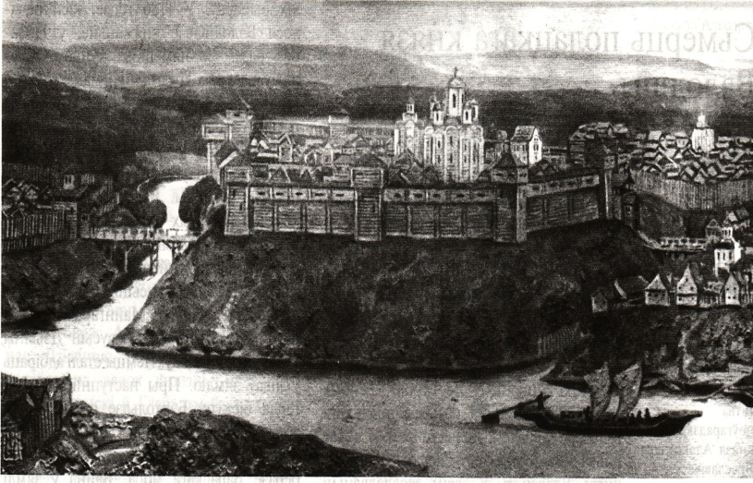
Княжацкая ўлада у Полацку. Першым полацкім князем, які ўпамінаецца ў гістарычных крыніцах, быў Рагвалод. Княжыў у другой палове X ст. Нам невядома, хто ён быў па паходжанню, ці ён быў нарманам i прыйшоў "з-за мора", ці нарадзіўся на Полацкай зямлі. Для нас галоўнае тое, што Рагвалод верна служыў Полацку i імя яго авеяна легендай. Як піша вядомы беларускі гісторык М.Ермаловіч “ ..імя яго заззяла ў нашай гісторьі не адзінокім, а ў цэлым сузор'i выдатных іменаў. З'яўленне першых гістарычных асоб - факт выключна важнага значэння ў працэсе станаўлення народа. 3 ім народ як бы выходзіць са змроку сваей перадгісторыі на шлях сапраўднай гісторыі, асветленай славутымі іменамі i падзеямі”.
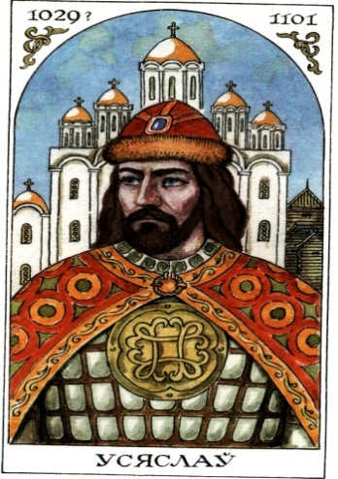
Княжацкі прастол у Полацку, а значыць дзяржаўная ўлада ў Полацкім княстве, на працягу 11ст. пераходзіла да старэйшых у родзе сыноў памерлага князя. Саперніцтва паміж імі не існавала, бо нашчадкі ў полацкіх князёў тады былі адзінкавыя.
Пры князі Усяславе Чарадзеі Полацкая зямля дасягнула наибольшай магутнасцi, стала галоўным канкурэнтам Кіева.
Пасля смерці Усяслава Чарадзея (1101) наступіў перыяд феадальнай раздробленасці. У полацкай дынастыі князёў з'явілася некалькі ўплывовых княжацкіх сем'яў. Той горад, у якім правіў князь i скончыў свае жыццё, лічыўся вотчынай яго сыноў. Але Полацк працягваў лічыцца галоўным горадам. Ён стаў аб'ектам жорсткай барацьбы паміж уладальнікамі асобных удзелаў.

Паняцці:
княства – гэта поўная тэрыторыя з пражываючым на ёй насельніцтвам, якая падуладна князю.
варагі – старажытная назва жыхароў Скандынавіі.

Пытанні і заданні
- Асноўныя прыкметы дзяржавы? (тэрыторыя, сталіца, кіраўнік, войска)
- Назавіце месца, адкуль пачынаўся г.Полацк
- Як называліся асноўныя ўмацаванні горада?
- Як быў выкарыстаны прыродны фактар для ўзмацнення абароназдольнасці Полацка?
- Растлумачце паходжанне назваў “гарадзішча”, “Верхні замак”, “Запалоцце”, “Вялікі пасад”.
- Назавіце дату першага летапіснага ўпамінання пра Полацк.
- Растлумачце паходжанне назвы горада Полацка.

Дыферэныраваныя заданні:
1. Даказаць, што вечавыя парадкі ў Полацкім княстве:
А) былі праяўленнем народаўладдзя, але гэта народаўладдзе было абмежаваным.
2. Што, на ваш погляд, лепш:
А)князь без веча;
Б) веча без князя;
В) і князь, і веча.

§8. Рагвалодавічы – славутыя князі Полацкай зямлі

Сярэдняя школа №15, Таранда М.У, Хруцкая В.В.

Вучэбная задача: Разгледзіць радавод полацкіх князёў і іх дзейнасць у станаўленні і развіцці Полацкага княства

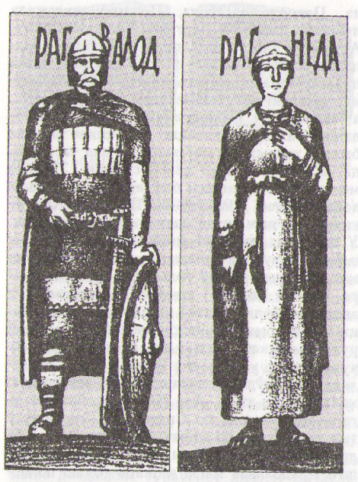
1. Князь – кніжнік. Прааналізаваўшы летапісныя паведамленні, можна зрабіць выснову, што Полацк у ІХ – Х стст. быў значным цэнтрам у геапалітычнай сістэме ўсходніх славян. У 980 г. у Полацку княжыў князь Рагвалод, які быў сапернікам наўгародскага князя Уладзіміра Святаслававіча ў барацьбе за ўплыў на Кіеў. Ад яго пачынаецца род Рагвалодавічаў – княжацкі род, прадстаўнікі якога у Х-ХІІІ ст. валодалі Полацкай зямлёю.
Праз некаторы час пасля Рагвалода ў Полацку княжыў яго ўнук Ізяслаў.
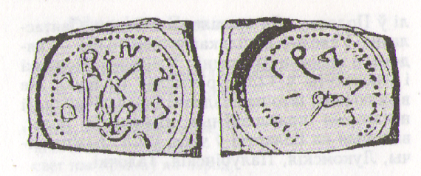
Яшчэ пры жыцці Рагнеды жыхары Полацка запрасілі Ізяслава на княжанне. Ізяслаў – першы з усходнеславянскіх князёў, каго летапісы называюць кніжнікам. Менавіта ён увёў у Полацку пісьменства і навучанне грамаце. У Ноўгарадзе Вялікім была знойдзена свінцовая віслая пячатка, якая належыла полацкаму князю Ізяславу. Яна лічыцца адным з першых помнікаў пісьменства ў беларускіх землях. Відаць, полацкі князь накіраваў у Ноўгарад грамату, напісаную на пергрменце, да якой пячатка і была прымацавана. На пячатцы княжацкі знак “трызубец” і надпіс “Изас(лав)ос”, які кірылічнымі літарамі перадае грэчаскае гучанне імя Ізяслаў.
Пра дзяржаўную дзейнасць Рагнедзінага сына нічога не вядома. Ён застаецца ў гісторыі як першы беларускі асветнік і як князь, што аднавіў у старажытнай крывіцкай сталіцы полацкую дынастыю. Пачынаючы з яго, усе нашчадкі Рагвалода нязменна называлі сябе Рагвалодавічамі, а не Рурыкавічамі, як астатнія “рускія” князі.
Разам з пісьменствам Ізяслаў распаўсюджваў і хрысціянства. Аб клопаце па распаўсюджванні ў Полацку хрысціянства ўскосна сведчыць характарыстыка Ізяслава, змешчаная ў познім Ніканаўскім летапісе, дзе сказана, што князь “прилежаще прочитанию божественных писаний”, г.зн. быў вельмі набожны. У 992 г. Ізяслаў заснаваў у Полацку епархію – царкоўны округ. Рагнеда і Ізяслаў салі першымі хрысціянамі ў Полацкім княстве. У выніку прыняцця хрысціянства значна ўзрос аўтарытэт Полацкага княства, а затым і ВКЛ. З ім як з роўным пачалі лічыцца іншыя хрысціянскія дзяржавы.
Князь Ізяслаў памёр у маладым узросце ў 1001 г., на адзін год перажыў ён сваю маці. А было яму ад роду 26 гадоў. Пасля Ізяслава княжылі ў Полацку яго сыны, а затым унукі і праўнукі. Так набірала сілу і ўмацоўвалася адна з першых ў беларускіх землях Полацкая зямля-княства.

2. Саперніцтва Ноўгарада з Полацкам. Пасля таямнічай бацькавай смерці, у 1003 г. полацкім князем стаў сын Ізяслава - Брачыслаў Ізяслававіч, які канчаткова верне княству незалежнасць. Па ўзросту ён быў яшчэ дзіцём. Стаўшы дарослым, ён уступіў у барацьбу з Ноўгарадам. Для збору даніны і развіцця гандлю полацкага князя вабіла міжрэчча Ловаці і Заходняй Дзвіны. Тут на шляху “з вараг у грэкі” знаходзіліся валокі і рассяляліся крывічы-палачане.(пакажыце гэта на карце) Валокі трымаў у сваіх руках Ноўгарад. Тэрытарыяльныя дамаганні Брачыслава прывялі ў 1021 г. да ўзброенай сутычкі з Ноўгарадам. У Кіеве ў гэты час княжыў Яраслаў Мудры, які прыходзіўся дзядзькам полацкаму князю. Апорай Яраслава быў Ноўгарад.
У Брачыслава была моцная дружына. Апрача таго, у паходзе на Ноўгарад ён выкарыстаў наёмны атрад варагаў. Полацкаму князю ўдалося ўзяць Ноўгарад, захапіць там мноства палонных і вялікую здабычу. Але па дарозе да дому войска Брачыслава было разбіта дружынаю Яраслава Мудрага і апалчэннем кіяўлян.
Аднак дзіўная гэта была перамога, бо кіеўскі князь Яраслаў не толькі не пайшоў ваяваць Полацкую зямлю, а яшчэ аддаў пляменніку (Брачыславу) гарады Віцебск і Усвяты – ключавыя пункты на шляху “з вараг у грэкі”. Межы Полацкай зямлі былі пашыраны на ўсход. Палачане атрымалі волакі, якія злучалі Заходнюю Дзвіну з Дняпром. Гэта давала магчымасць браць пошліны за правоз тавараў.
Пры Брачыславе да Полацка былі далучаны землі паміж Заходняй Дзвіной і Дзісной, дзе на месце старажытнага паселішча крывічоў вырас горад Браслаў, што ў летапісах зваўся па імені заснавальніка – Брачыслаўль.
3. Князь Усяслаў Брачыславіч. Бітва на Нямізе. Пасля смерці Брачыслава Ізяслававіча ў 1044 г. у Полацку пачаў валадарыць яго сын Усяслаў Брачыславіч, да 1101-га года – найславуцейшы з полацкіх князёў, празваны Чарадзеем.
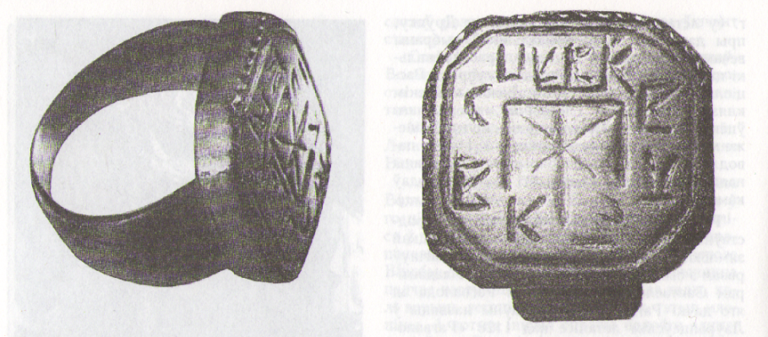
Паведамленні пра жыццё Усяслава Брачыславіча змешчаны ў “Аповесці мінулых гадоў” – найстарэйшым вядомым летапісным зводзе ўсходніх славян – і найбольш поўна прадстаўлены ў Лаўрэнцьеўскім і Радзівілаўскім летапісах. У летапісных крыніцах пад 1044 г. расказваецца пра ўзыходжанне Усяслава на пасад полацкага князя пасля смерці бацькі. Тут робіцца акцэнт на містычных падзеях, якія спадарожнічалі нараджэнню Усяслава. Адзначаецца, што, калі ён нарадзіўся ў яго на галаве была нейкая стужка або плёнка, названая ў тэксце “язвено”. Вешчуны параілі маці Усяслава, каб ён не здымаў “язвено” ўсё жыццё. У Радзівілаўскім летапісе пра гэта пішацца: “ В то же лето (6552) 1044 г. умре Бречислав, сын Изяславль, внук Володимирь, отец Всеславов. И Всеслав, сын его, седе на столе его. Его же роди мати от волхования. Матери бо родившю его, и бысть ему язвено на главе его. Рекоша бо волхвы матери его: “Се язвено навяжи на нь, да носит е до жывота своего”. Еже носи Всеслав и до сего дни на собе. Сего ради и не милостив на кровопролитье”.
Пярсцёнак полацкага князя
Усяслава Чарадзея

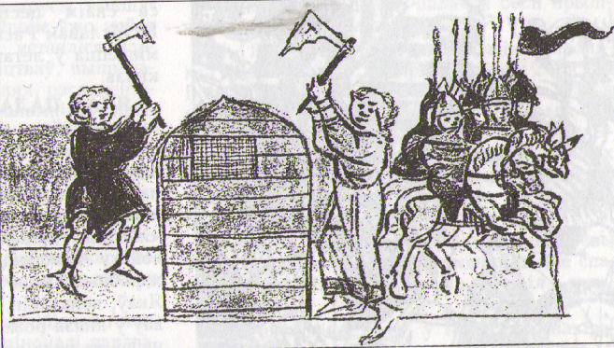
Яшчэ больш узрасла роля і магутнасць Полацкага княства пры Усяславе. Князь імкнуўся пашырыць межы Полацкага княства і напаў на Пскоў, але не здолеў узяць яго. Тады Усяслаў з войскам пайшоў на Ноўгарад і захапіў яго. Гэта не спадабалася кіеўскім князям. (падумайце чаму.) Трое Яраслававічаў (сыноў Яраслава Мудрага) пайшлі на Полацкае княства вайной. Зімой 1067г. з вялікім войскам з’явіліся яны пад Менскам – горадам Полацкай зямлі, захапілі і разбурылі яго. На дапамогу абаронцам горада спяшаўся з дружынаю Усяслаў, але ён спазніўся.
Войскі сутыкнуліся на рацэ Нямізе і ў жорсткай бітве Усяслаў быў разбіты. З рэшткамі сваёй дружыны Усяслаў адышоў да Дняпра. Кіеўскія князі запрасілі яго на перагаворы і абяцалі, што не зробяць ніякага зла. Усяслаў паверыў іх клятве – крыжацалаванню. Пераправіўшыся цераз Днепр каля Оршы, ён разам з сынамі ўвайшоў у вялікакняжацкі шацёр, але адразу быў захоплены ў палон, вывезены ў Кіеў і змешчаны там у турму.
Праз 1 год і 7 месяцаў Усяслаў вярнуўся ў Полацк. Барацьба з кіеўскімі князямі працягвалася. Толькі ў апошнія гады свайго жыцця полацкі князь больш не нападаў на суседнія землі. Кіеўскія князі таксама не трывожылі яго.
Усяслаў узводзіць у сярэдзіне ХІ стагоддзя храм у гонар святой Сафіі, каб даказаць свету пра роўнасць Полацка з Кіевам і Ноўгарадам, дзе такія саборы з’явіліся трохі раней. Гэта самая старажытная мураваная пабудова на беларускіх землях. Яна з’яўляецца прыкладам полацкай архітэктурнай школы. Полацкая Сафія сведка магутнасці і сілы полацкіх князёў. Яна была сімвалам незалежнасці Полацкага княства.
Сведчаннем актыўных кантактаў полацкага князя Усяслава з духавенствам служыць яго ўвага да шанавання кананізаваных у 1072 г. братоў дзеда ( хто быў яго дзедам) – князёў Барыса і Глеба.
Памер Усяслаў у 1101 г. Пры ім крывіцкая зямля дасягнула вяршыні сваёй магутнасці. Абшарам Полацкае княства было роўнае такім тагачасным еўрапейскім дзяржавам, як герцагства Баварскае ці каралеўства Партугальскае. Апроч сталіцы яно налічвала васемнаццаць гарадоў. Улада Полацка пашыралася на ніжняе Падзвінне да самага Балтыйскага, або, як яго тады называлі, Варажскага мора. З адносна невялікіх гарадзішча і селішча Полацк ператварыўся ў буйны горад, дзе жыло блізу дзесяці тысяч чалавек.

Пытанні і заданні:
1. Запішыце і растлумачце даты: каля 980, 1001, 1003, 1021, 1044, 1067, 1101.
2. Дайце тлумачэнне наступным паняццям: рагвалодавічы, волакі, крыжацалаванне.
3.Чаму Ізяслава Уладзіміравіча называлі кніжнікам?
4. Пры якім князе да Полацка адышлі гарады Віцебск і Усвяты?
5. Чаму Усяслава Полацкага ў народзе называлі Чарадзеем?
6. Што ў дзейнасці князя на ваш погляд з’яўляецца станоўчым?
7. Зрабіце вывад аб гістарычным значэнні дзейнасці полацкіх князёў Брачыслава і Усяслава.
Тэставыя заданні

Першы ўзровень
1.Сынам Уладзіміра Святаславіча быў:
а) Міндоўг
б) Ізяслаў
в) Усяслаў

2. Першым гістарычна вядомым князем у Полацку каля 980г быў:
а) Ізяслаў
б) Брачыслаў
в) Рагвалод

3. Сафійскі Сабор у Полацку пабудаваў:
а) Уладзімір Святаславіч
б) Усяслаў Брачыславіч
в) Брачыслаў Усяславіч

Другі ўзровень
4.Сапастаўце імёны гістарычных дзеячоў з іх выказваннямі і назвамі.
1. Яраслаў А. Чарадзей
2. Усяслаў Полацкі Б. “Бацька! Ты тут не адзін!”
3. Ізяслаў В. Мудры
4. Рагнеда Г. “Не хочу разути рабынича”

5. Састаўце радавод полацкіх князёў.

Трэцці ўзровень
6. Вызначце імёны, якія належаць да роду Рагвалодавічаў: Уладзімір Святаславіч; Ізяслаў Уладзіміравіч; Брачыслаў Усяславіч; Усяслаў Брачыславіч.

7. Назавіце ўдзельнікаў бітвы на р. Няміга і яе вынік.

Чацьвёрты ўзровень
8. Вучоныя гісторыкі называюць Рагвалода першым летапісным полацкім князем. Як вы разумееце гэты выраз?

Пяты ўзровень
9. Складзіце вуснае апавяданне на адну з прапанаваных тэм: “Славуты горад Полацк”. “Рагвалодавічы – славутыя князі”. “Князёўна Рагнеда – мужная палачанка”.

Літаратура
- І.Саверчанка “Рарытэт нацыянальнай гістарыяграфіі і мастацкай літаратуры” // Беларускі гістарычны часопіс. Мн. 2007. №11 с. 32-34
- Гісторыя Беларусі (у кантэксце сусветных цывілізацый): Вучэбны дапаможнік. 2-е выд., выпр., Мінск. 2007. с.57
- Панов С.В. Материалы по истории Беларуси. 5-е изд., перераб., Мн. 1987. с.27
- Полоцк: Исторический очерк. 2-е изд., перераб. и доп. Мн. 1987. с.12-13
- Тарасаў С.В. Чарадзей семага веку Траяна: Усяслаў Полацкі. Мн. 1991
- Штыхаў Г.В. Гісторыя Беларусі ў сярэднія вякі: Вучэбны дапаможнік для 5-га кл. агульнаадук. шк. з бел. і рус. мовамі навучання. Мн. 2003. с.49-54
- Штыхаў Г.В. З часоў Рагнеды // Беларусь. 1985. №2 с.18

§ 9. Усяслаў Брачыслававіч і яго сыны: Барыс-Рагвалод, Давыд, Глеб, Раман, Святаслаў-Георгій і Расціслаў. Усяслаў Васількавіч (Усяслаў ІІ), Валодша.

Сярэдняя школа № 2, Атвалка А.Ул., Мішута В.М.

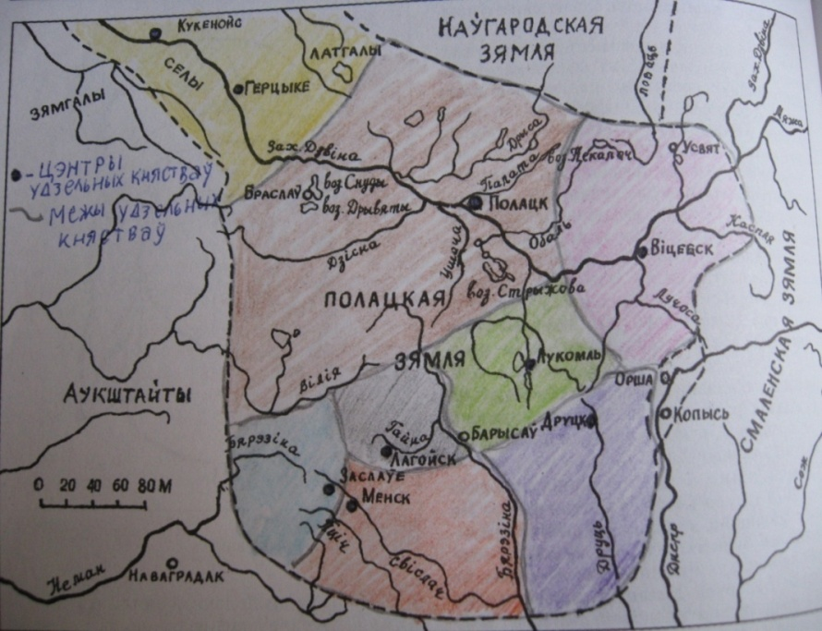
1.Раздрабленне Полацкай зямлі. У пачатку 12 ст. Полацкая зямля стала падзяляцца на больш дробныя тэрытарыяльныя ўтварэнні, т. зв. удзельныя княствы-воласці, у якіх гаспадарылі прадстаўнікі княжацкіх сем'яў. Адбывалася паступовае асяданне княжацкіх дружыннікаў на зямлі. Кожны князь жадаў умацаваць сваё княства. Раздробленасці садзейнічаў рост гарадоў, якія станавіліся менш залежнымі ад галоўнага горада Полацка. У першай палове 12 ст. узніклі Полацкае, Менскае, Ізяслаўскае ўдзельныя княствы, пазней - Віцебскае, Друцкае, Лагойскае і інш. Прастол у Полацку лічыўся галоўным, і гэты горад працягваў заставацца самым буйным палітычным цэнтрам, старшым горадам Полацкай зямлі.
Крыніцы паведамляюць нам наступных сыноў Усяслава Брачыславіча (Чарадзея): Давыд, Барыс-Рагвалод, Глеб, Раман, Святаслаў, Расціслаў. Вельмі магчыма, што Усяслаў пры жыцці накіроўваў у больш значныя гарады сваіх сыноў у якасці пасаднікаў. Пасля смерці Усяслава яго сыны станавіліся самастойнымі валадарамі асобных удзельных княстваў. Паміж князямі адбывалася міжусобная барацьба.
Падзел Полацкага княства на ўдзелы
Такім чынам, князь Давыд атрымаў уладу ў Полацку, Раман у Віцебску, Барыс-Рагвалод у Друцку. Святаслаў і Расціслаў сталі князямі ў Лукомлі і Ізяслаўлі.

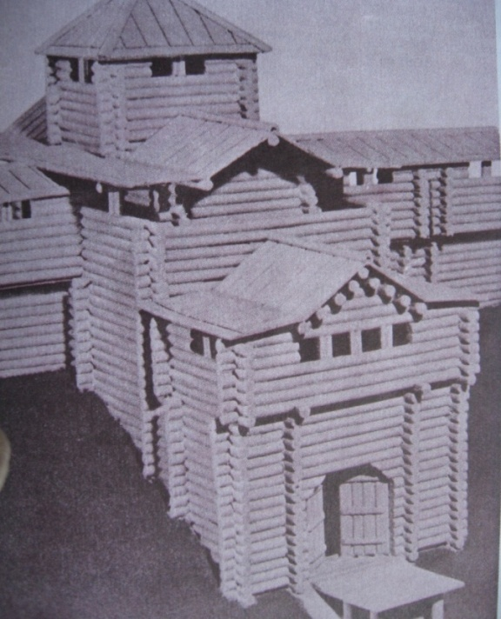
2. Узвышэнне Менскага княства. Менскае княства атрымаў Глеб Усяславіч. Глеб, стаўшы князем у Менску, накіраваў усю энергію на ўмацаванне і пашырэнне Менскага княства.
У 1105 г. на Менск напала аб'яднанае войска паўднёва-рускіх князёў. Кіеўскі князь Святаполк накіраваў супраць Глеба ваяводу Пуцяту, Уладзімір Манамах свайго сына Яраполка, чарнігаўска-северскі князь Алег Святаслававіч хадзіў сам, узяўшы з сабой Давыда Усяславіча. Паход на Менск не меў поспеху. Глеб Усяславіч здолеў адбіць напад. У сваю чаргу, Глеб Усяславіч заўсёды імкнуўся пашырыць свае ўладанні. Ён захапіў у 1116 г. частку зямлі дрыгавічоў, спаліў іх горад Слуцк, захапіў людзей у палон.
Брама дзядзінца старажытнага Менска (макет)

Незадоўга да гэтага Уладзімір Манамах стаў вялікім князем кіеўскім. Паводзіны менскага князя турбавалі Манамаха. Больш таго, Глеб не хацеў прызнаваць сябе ні ў чым вінаватым і абвінавачваў самога Уладзіміра Манамаха.
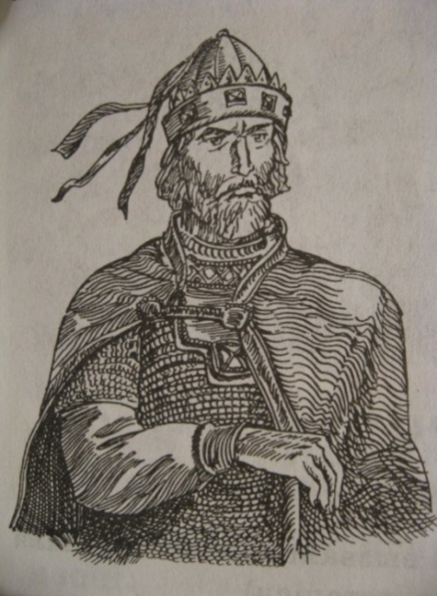
На Менскае і Друцкае княствы быў накіраваны ўдар шматлікага войска з трох бакоў. Смаленскі князь Вячаслаў, сын Манамаха, захапіў Оршу і Копысь. Аб'яднанае войска Давыда і другога сына Манамаха Яраполка - князя пераяслаўскага, узяло прыступам Друцк. Сам Уладзімір Манамах накіраваўся на Менск і аблажыў горад. Двухмесячная асада не прынесла поспеху. Але Уладзімір разлічваў перамагчы, што б там не было. Ён загадаў будаваць трывалае зімняе жыллё ў сваім стане. Глеб Усяславіч, пабачыўшы прыгатаванне да вельмі працяглай аблогі, накіраваў паслоў да Манамаха, які пагадзіўся на мірныя перамовы. Менскі князь выйшаў з горада са сваімі дзецьмі і дружынаю да Манамаха і паабяцаў ва ўсім яго слухацца. Вялікі князь кіеўскі павучаў Глеба, як ён павінен паводзіць сябе, вярнуў яму Менск, а сам пайшоў у Кіеў.
Менскі князь
Глеб Усяславіч
Паміж тым непакорны Глеб нядоўга выконваў наказ Манамаха. У 1117 г. ён пачаў заваёўваць смаленскія ды наваградскія землі. Зноў узнік канфлікт з Уладзімірам Манамахам, які паслаў свайго сына Мсціслава ўціхамірваць менскага князя Глеба Усяславіча. Войска Мсціслава асадзіла Менск. Глеб трапіў у палон. Яго адправілі ў Кіеў, дзе ён памёр у 1119 г.
Нашчадак Усяслава Полацкага менскі князь Глеб меў намер пашырыць сваё княства да левабярэжжа Прыпяці і берагоў Дняпра. Упарта змагаўся ён супраць магутнага князя Уладзіміра Манамаха, але, нарэшце, быў разбіты. Пасля гэтых падзей Менск знік са старонак летапісаў. Страціў ён сваё значэнне важнага палітычнага цэнтра, але ненадоўга.

3. Паход на Полацкую зямлю ў 1127 г.
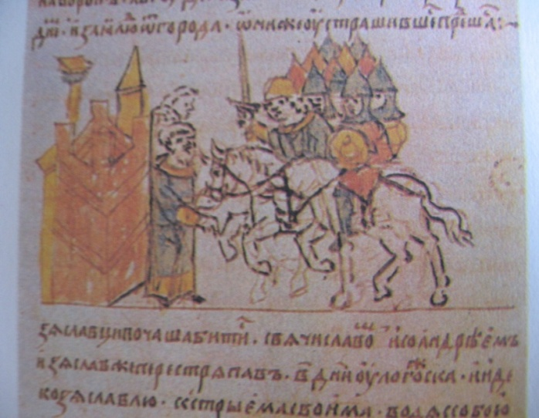
Полацкія князі па-ранейшаму не хацелі падпарадкоўвацца вялікаму князю кіеўскаму, нападалі на воласці іншых суседніх князёў. Кіеўскі князь Мсціслаў, сын Манамаха, у 1227 г. арганізаваў незвычайны паход у Полацкую зямлю на крывічаў. Ён накіраваў сюды галоўныя ваенныя сілы чатырма дарогамі: Вячаслава - з Турава, Андрэя - з Уладзіміра на Валыні, Усевалада - з Гродна і Вячаслава Яраславіча - з Клецка. Князі са сваімі дружынамі павінны былі ісці да Ізяслаўля (сучаснае Заслаўе). Усевалад Вольгавіч, князь чарнігаўскі, з братам ішоў да Браслава. Велікакняжацкі полк на чале з сынам Мсціслава Ізяславам быў накіраваны да Лагойска з Курска. Другі сын вялікага князя Расціслава з смалянамі рухаўся да Друцка. Гэта быў самы вялікі паход кіеўскага князя супраць полацкіх князёў за ўсю гісторыю існавання Полацка.
На полацкім прастоле знаходзіўся князь Давыд Усяславіч. Яго сын Брачыслаў княжыў у Ізяслаўлі, быў жанаты з дачкой Мсціслава, арганізатара паходу. Усяму войску быў назначаны дзень для нанясення рашаючага ўдару - чацвёртага жніўня. План парушыў сын Мсціслава - Ізяслаў. Раней назначанага тэрміну ён наблізіўся да Лагойска. У гэты час князь Брачыслаў спяшаўся з сваёй дружынай у Полацк на дапамогу бацьку. Зусім нечакана па дарозе ён трапіў у палон да свайго швагра Ізяслава Мсціслававіча. Жыхары Лагойска, даведаўшыся пра гэта, здалі Ізяславу горад.
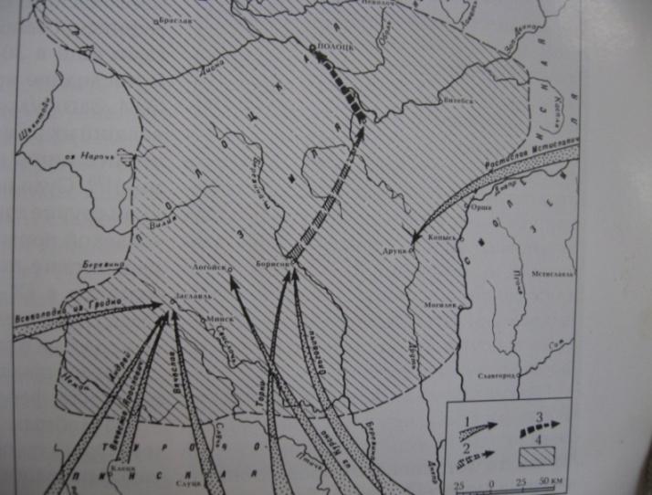
Князь Ізяслаў Мсціславіч заваёўвае Лагойск (Радзівілаўскі летапіс 15ст.)
З Лагойска Ізяслаў Мсціславіч накіраваўся на Ізяслаўль (Заслаўе), які ўжо асаджала вялікае войска. Гараджане адчынілі браму дзядзінца толькі тады, калі ўпэўніліся, што іх князь Брачыслаў узяты ў палон Ізяславам і знаходзіцца разам з ім. Захопнікі паабяцалі жыхарам Ізяслаўля не рабаваць горад, але слова свайго не стрымалі.

Паход паўднёварускіх князёў на Полацкую зямлю 1127 г.
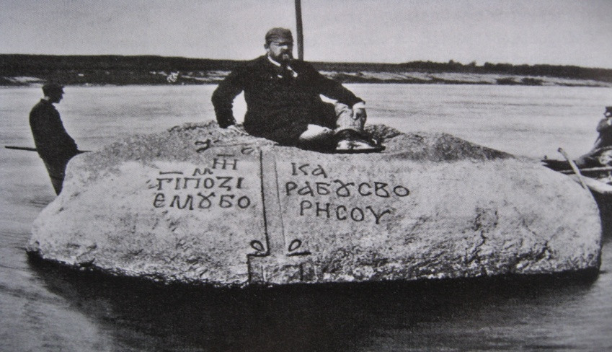
Дружыны саюзнікаў набліжаліся да Полацка. Тады палачане выгналі з горада Давыда Усяславіча з сынамі, палічыўшы, што гэта будзе садзейнічаць спыненню вайны і не дазволіць рабаванне "непавінных людзей". Палачане выбралі на полацкі стол Барыса Усяславіча (Барыса-Рагвалода). Гэта задавальняла кіеўскага князя Мсціслава, арганізатара паходу. Ваенныя дзеянні спыніліся. Але Барыс Усяславіч памёр у 1128 г. З імем Барыса звязваюць надпісы на Барысавых камянях.
Адзін з Барысавых камянёў (1896 г.)

4. Высылка полацкіх князёў у Візантыю.
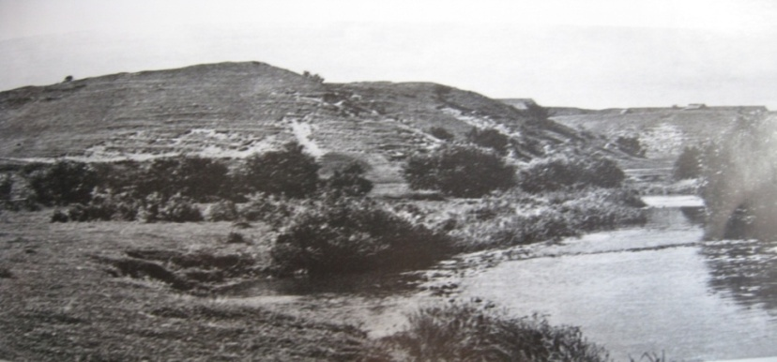
У 1129 г. кіеўскі князь Мсціслаў заклікаў сваіх васалаў у паход на паганых полаўцаў. Полацкія князі з лаянкай адмовіліся. Атрымаўшы перамогу над полаўцамі, Мсціслаў вырашыў пакараць полацкіх князёў. Ён накіраваў сваіх ваявод аб'явіць "усім палачанам ва ўсіх гарадах", што дзеянні іх князёў недапушчальныя. Полацкае веча, асцерагаючыся новага спусташэння Полацкай зямлі, пагадзілася з Мсціславам. Князі Давыд, Расціслаў, Святаслаў, Рагвалод Барысавіч (сын Барыса-Рагвалода) з жонкамі і дзецьмі былі ўзяты ў палон кіеўскім князем і ў лодках сасланы ў Канстанцінопаль. Візантыйскі імператар Іаан, зяць Мсціслава, прыняўшы полацкіх князёў, прызначыў іх у войска, якое ваявала супраць сарацын (арабаў), "дзе яны з пахвалой служылі".
У гарады Полацкай зямлі Мсціслаў накіраваў сваіх пасаднікаў.Аднак палачане іх праганялі. Полацкае веча ў 1132 г. выбрала сваім князем Васілька Святаславіча, унука Усяслава Чарадзея, які, відаць, пазбегнуў высылкі ў Візантыю. У 1138 г. Полацк, таксама як і Тураў, удзельнічаў у барацьбе паўднёварускіх князёў на баку кіеўскага князя Яраполка супраць чарнігаўскага князя Усевалада. Мабыць, тады з дазволу Яраполка полацкія князі былі адпушчаны з Канстанцінопаля на радзіму ў Полацк. У 1144 г. Рагвалод Барысавіч – сын Барыса-Рагвалода стаў полацкім князем.
У канцы 1130-х гадоў уся Полацкая зямля зноў была пад уладай мясцовай дынастыі - нашчадкаў Усяслава. Кіеўскія князі больш не рабілі спроб падпарадкаваць сабе Полацк. Паўднёварускія князі цяпер аддавалі перавагу ўстанаўленню сваяцкіх сувязяў з полацкімі князямі.

5. Полацкае княства ў 2-й палове 12 ст. Да сярэдзіны 12 ст. адносіцца новае ўзвышэнне Менска. Ён выконваў значную ролю ў планах і разліках полацкіх князёў, якія варагавалі паміж сабой і імкнуліся захапіць суседнія землі і стол у Полацку.
Друцкае гарадзішча
Менск быў галоўным уладаннем унукаў Усяслава Полацкага - Глебавічаў, якія намерваліся зацвердзіцца ў Полацку. Зручны момант надыйшоў у 1151 г. Як паведамляюць летапісы, палачане саслалі свайго князя Рагвалода Барысавіча ў Менск і трымалі там "у вялікай нястачы". На вызвалены полацкі трон гараджане запрасілі менскага князя Расціслава Глебавіча.
Менскім князем у гэты час з'яўляўся брат Расціслава - Валадар. Другі яго брат - Усевалад атрымаў княжанне ў Заслаўі, а сын Расціслава Глеб княжыў у Друцку. Такім чынам, Расціславу Глебавічу ў 1158 г. удалося аб'яднаць значную частку Полацкай зямлі, але на непрацяглы час.
Рагвалод Барысавіч уцёк з Менска. Пры ўдзеле войска ноўгарад-северскага князя Святаслава Ольгавіча ён вярнуў сабе Друцк. У Полацку ў Рагвалода Барысавіча таксама былі прыхільнікі. З іх дапамогай ён у 1158 г. "з гонарам вялікім" зноў заняў полацкі стол. Расціслаў Глебавіч вымушаны быў уцячы ў Менск да брата Валадара. Пачалася новая міжусобная вайна.
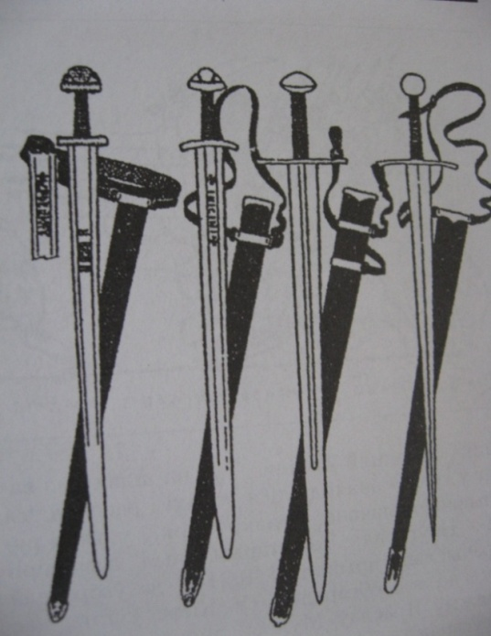
Рагвалод выступіў супраць Менска. Дзесяць дзён прастаяў ён з войскам пад яго сценамі і ні з чым вярнуўся назад. Не спадзяючыся на ўласныя сілы, Рагвалод звярнуўся за дапамогай да Кіева. Праз год ваенныя дзеянні аднавіліся. Кіеўскі князь Расціслаў Мсціславіч прыслаў на дапамогу Рагвалоду 600 качэўнікаў-торкаў. Шэсць тыдняў працягвалася аблога Менска, але Рагвалод так і не здолеў узяць горад. У 1161 г. менскі князь Валадар Глебавіч з дапамогай лета-літоўцаў нанёс пад Гарадцом (дакладна месцазнаходжанне населенага пункта не высветлена) паражэнне полацкаму князю Рагвалоду, які ўцёк у Друцк, сваё былое ўладанне, баючыся вяртацца ў Полацк таму, што загінула шмат палачан.
У Полацку са згоды веча ў 1160 г. стаў княжыць Усяслаў Васількавіч (Усяслаў ІІ), які да гэтага быў віцебскім князем. Валадар Глебавіч у 1167 г. выступіў супраць полацкага князя Усяслава Васількавіча, разграміў яго войска і заняў полацкі прастол, заключыўшы з полацкім вечам умову і замацаваўшы яе крыжацалаваннем. Затым Валадар Глебавіч накіраваўся з дружынай у Віцебск, куды ўцёк пасля паражэння Усяслаў Васількавіч, але даведаўшыся, што на дапамогу віцяблянам ідзе смаленскі князь Раман, вярнуўся ў свае землі. Гэта паражэнне паклала канец дзейнасці менскага князя Валадара Глебавіча па аб'яднанню Полацкай зямлі, да чаго ён беспаспяхова імкнуўся.
Мячы
Полацкай зямлі
12 ст.

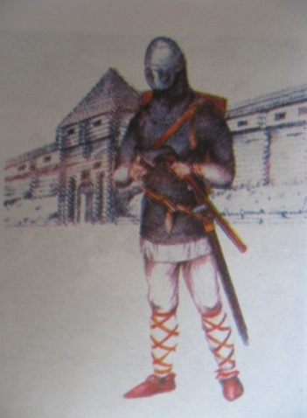
6. Барацьба Полацка з крыжацкай навалай у пачатку 13 ст.
Палачанам першым з усходніх славян давялося сутыкнуцца з грознай і небяспечнай навалай з Захаду – нямецкімі рыцарамі-крыжакамі. Заваёўнікі лічылі сваёй мэтай хрысціць язычнікаў у каталіцкую веру. Каб замацавацца ў новых землях, крыжакі будавалі замкі. Замкі былі іх апорнымі пунктамі для далейшага прасоўвання на ўсход і падпарадкавання чужых зямель.
Полацкі воін
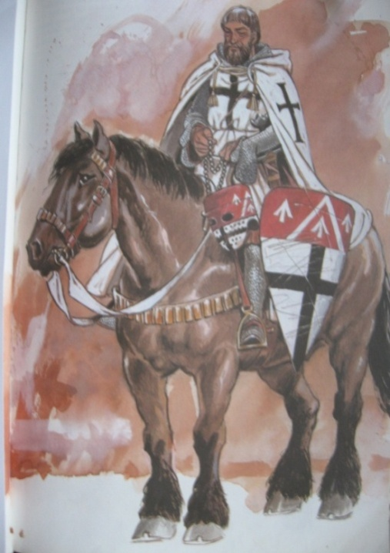
У той час землі сучаснай Прыбалтыкі засялялі шматлікія плямёны – лівы, латгалы, куршы, земгалы, эсты і інш. Усе яны па-ранейшаму заставаліся язычнікамі. У канцы 12 ст. нямецкія рыцары і святары высадзіліся ў вусці Заходняй Дзвіны. Тут у 1201 г. яны заснавалі крэпасць Рыгу. У ажыццяўленні іх планаў вялікую ролю адыграў рымскі папа. Іх сумеснымі намаганнямі быў створаны ваенна-манаскі ордэн Мечаносцаў, пазней названы Лівонскім Ордэнам.
Заваёўніцкія планы крыжакоў сутыкнуліся з інтарэсамі Полацка. Задоўга да з’яўлення тут немцаў плямёны ліваў і латгалаў плацілі даніну полацкім князям. Тут жа знаходзіліся гарады-крэпасці – Кукенойс і Герцыке. Гэтымі гарадамі кіравалі намеснікі, якіх прызначаў полацкі князь. З’яўленне тут рыцараў адкрыта пагражала Полацку. Ваеннае сутыкненне стала непазбежным.
Нямецкі рыцар-крыжак
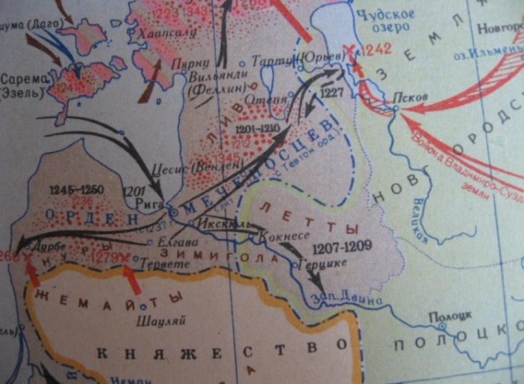
У той час полацкім князем быў Уладзімір (Валодша), які ўнаследаваў прастол пасля смерці свайго брата Усяслава ІІ Васількавіча у 1186 годзе. Немцы ў сваіх хроніках называюць яго “кароль Вальдэмар”.
У 1203 г. князь Уладзімір асадзіў дзве нямецкія крэпасці. Крыжакі вымушаны былі адкупіцца грашамі, але працягвалі захопы. У 1207 годзе рыцары падступілі да гораду Кукенойс. У ім княжыў Вячка, які паходзіў з роду полацкіх князёў. Але ён не здолеў супрацьстаяць крыжацкаму войску, спаліў свой замак і з дружынай перайшоў у суседнія землі. У 1209 г. немцы захапілі і Герцыке. Князь Уладзімір быў вымушаны адмовіцца ад тэрыторыі ніжняга Падзвіння і ад даніны з насельніцтва.
Барацьба Полацка з агрэсіяй крыжакоў

Аднак, нягледзячы на мірную дамову, крыжакі па-ранейшаму нападалі на полацкія землі. Нарэшце, у 1216 г. князь Уладзімір пачаў рыхтавацца да вялікага пахода супраць немцаў. З усёй полацкай зямлі сабралася вялікае войска. Аднак у дзень выступлення ў паход князь раптоўна памёр, напэўна, атручаны крыжакамі. Яго войска разышлося па дамах. Пасля гэтых падзей уся Прыбалтыка канчаткова апынулася пад уладай нямецкага Лівонскага Ордэну.

Дадатковы матэрыял
З Лівонскай хронікі
1216 год. Пасля свята Васкрасення Гасподня эсты паслалі да караля Вальдэмара прасіць, каб ён са шматлікім войскам прыйшоў аблажыць Рыгу, а самі абяцалі ў той жа час цясніць вайной ліваў і летаў, а таксама заперці гавань у Дыналіондэ. І спадабалася каралю задума вераломных, бо ён заўсёды імкнуўся разбурыць лівонскую царкву, і паслаў ён Русь і Літву, і склікаў вялікае войска з русін і літоўцаў. Калі ўжо ўсе сабраліся ў поўнай гатоўнасці і кароль збіраўся ўзысці на карабель, каб ехаць з імі, ён нечакана ўпаў бездыханна і памёр раптоўнай, неспадзяванай смерцю, а войска ўсё разышлося і вярнулася ў сваю зямлю.

Пытанні і заданні
1. Запішыце і растлумачце даты: 1105, 1116, 1119, 1127, 1129, 1207, 1209, 1216.
2. Запішыце і дайце тлумачэнне паняццям: удзельнае княства, міжусобная барацьба, крыжацалаванне, стол.
3. Калі і ў сувязі з чым адбыўся падзел Полацкай зямлі на ўдзельныя княствы?
4. Дайце характарыстыку дзейнасці менскага князя Глеба.
5. Чаму кіеўскія князі ажыццяўлялі паходы на Полацкую зямлю?
6. Расскажыце пра высылку полацкіх князёў у Візантыю.
7. Складзіце кароткае апавяданне на тэму: “Барацьба Полацкага княства супраць агрэсіі крыжакоў”.
8. Зрабіце вывад аб гістарычным значэнні дзейнасці полацкіх князёў.
9.Пакажыце на карце і параўнайце межы Полацкага княства ў канцы 11ст. і 13 ст.

§ 10. Царква і культура.

Гімназія №1 імя Ф. Скарыны Вішнеўская Ю. В.

- Захаванне язычніцкіх традыцый
- Народныя святы.
- Касцюм
- Асноўныя заняткі жыхароў Полацка.

1. Захаванне язычніцкіх традыцый.
Хрысціянскія ўяўленні жыхароў Полацкай дзяржавы на пачатку X ст вельмі цесна перапляталіся з захаваннем язычніцкіх традыцый. Нашы продкі ўшаноўвалі агонь, сонца, месяц, зоркі, гром, птушак, жывёл. Яны ўяўлялі сабе дрэвы, гаі, камяні, ручаі, рэкі, азёры жывымі істотамі і пакланяліся ім. Асабліва шанаваўся дуб, акрамя гэтага свяшчэннымі лічыліся ліпа, клён, бяроза.
Нашы продкі ўяўлялі сваіх багоў у выглядзе людзей з чалавечымі звычаямі і паводзінамі. Яны маглі быць добрымі і злымі, прыносіць людзям карысць або шкоду.
Зразумела, што кожнаму чалавеку хацелася, каб бог быў да яго міласцівы. Таму багоў стараліся задобрыць і наладжвалі ў іх гонар розныя ўшанаванні: пакланяліся ім, прыносілі ахвяры, звычайна ў выглядзе пачастункаў, пераважна ежы. У асобных выпадках у часы засухі, голаду, эпідэміі мелі месца прынашэнні чалавечых ахвяр.
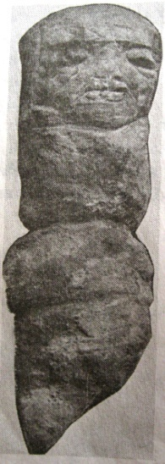
Язычнікі выраблялі з дрэва, каменю, гліны, косці вялікія і маленькія фігуркі багоў, якія называліся ідаламі. Ідал – гэта вобразнае адлюстраванне бога, якому пакланяліся язычнікі. (гл. мал.)
Важнейшай асаблівасцю язычніцтва было мнагабожжа – вера ў многіх багоў.
У славян адным з галоўных багоў лічыўся Пярун. Ён з’яўляўся апекуном грому, маланкі і дажджу.
Бог Валос лічыўся апекуном жывёлагадоўлі і багацця. Ярыла – бог веснавой урадлівасці і плоднасці жывёлы. Цёця – багіня дабрабыту і сямейнага жыцця. Багіня вясны, дзявочай прыгажосці і кахання насіла прыгожае імя Лёля.
Месцы, дзе язычнікі ўшаноўвалі сваіх багоў, прыносілі ім ахвяры, называліся капішчамі, або свяцілішчамі. Найчасцей капішчы прысвячаліся галоўнаму богу Перуну.
Размяшчаліся капішчы на ўзвышшах, астравах, на берагах рэк і азёр, сярод балот. Паданне сведчыць, што каля Полацка на беразе Валовага возера знаходзіліся капішча Перуна.
Язычніцтва мела глыбокія і старажытныя карані на беларускіх землях, вядома, што Полацкая зямля не была выключэннем. Але ў X ст. рэлігійныя ўяўленні нашых продкаў пачалі змяняцца.
Чым гэта было выклікана?
1. На беларускіх землях узнікалі першыя дзяржаўныя ўтварэнні
2. Усталёўвалася княжацкае аднаўладдзе
3. Развіваліся земляробства, гандаль, рамяство.
Усё гэта выклікала патрэбу ў ведах, пісьменнасці, новых поглядах. Узнікла неабходнасць у цесных сувязях з іншымі дзяржавамі, якія тады станавіліся хрысціянскімі.
Азнаямленню з хрысціянствам садзейнічаў паход усходніх славян у 907 г. у Візантыю. У ім удзельнічалі полацкія воіны. Таму славяне-язычнікі мелі магчымасць блізка пазнаёміцца з новай для іх верай.
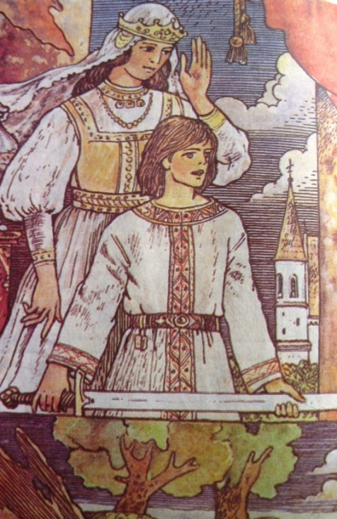
Найбольш важнай гістарычнай вехай у распаўсюджванні хрысціянства сярод усходніх славян быў 988 г. Вялікі князь кіеўскі Уладзімір Святаславіч прымусіў кіяўлян хрысціцца — гэта значыць прыняць хрысціянскую рэлігію.
З гістарычных крыніц вядома, што першымі хрысціянамі ў Полацкім княстве былі Рагнеда, яе сын Ізяслаў і наступныя князі.(гл. мал.) Летапіс сведчыць, што пасля прыняцця хрысціянства Ізяслаў стаў князем і быў вельмі набожным. Старанна чытаў ён рэлігійныя кнігі.
Хрысціянства, як яго разумела простае насельніцтва, не выкараняла язычніцкіх вераванняў, якія глыбока праніклі ў свядомасць людзей, сталі народнымі звычаямі. Язычніцкія абрады і ўяўленні так цесна перапляліся з хрысціянскімі абрадамі, што сапраўды можна гаварыць аб двухвер’і. Гэта такая з’ява, калі з хрысціянствам пераплятаюцца розныя формы больш ранніх вераванняў. Перажыткі язычніцтва захоўваліся яшчэ некалькі стагоддзяў пасля прыняцця хрысціянства. Праваслаўная царква прымяркоўвала язычніцкія вераванні да сваіх абрадаў і свят. Да старажытнага зімовага свята дахрысціянскага паходжання Каляд былі прымеркаваны святы нараджэння Хрыста і вадохрышча. Да земляробчага свята Купалля прыстасавана свята Іаана Прадцечы (Хрысціцеля). Старажытнае перадвеснавое святкаванне Масленіцы, якое звязана з ушанаваннем прыроды, яе культу, было прымеркавана да наступлення вялікага посту. Тое ж адбылося і з многімі іншымі язычніцкімі святамі.

2. Народныя святы. Залежнасць гаспадарчага жыцця ад пары года выклікала служэнне нябесным свяцілам, што у хуткім часе перарасло ў пэўныя святы. Асаблівае месца ў звычаях і абрадах нашых продкаў займала сонца. Яно ўяўлялася ім чулым і спагадлівым бажаством, што пасылае на зямлю цяпло. Таму вельмі часта, каб паўплываць на будучы ўраджай, людзі пры першым выхадзе ў поле, спявалі і танцавалі. Яны зыходзілі з таго, што такім чынам можна быццам бы памагчы Сонцу выклікаць дождж. З дапамогай тагачасных святаў чалавек імкнуўся ўздзейнічаць на навакольнае асяроддзе, атрымаць прыбытак у гаспадарцы, захаваць свой жывёльны статак.
Самай старадаўняй урачыстасцю з’яўляецца святкаванне Купалля. Свята адзначалася ў самую кароткую летнюю ноч. Купалле характарызавалася шэрагам гаспадарчых абрадаў. Цэнтральнае месца сярод іх займала вогнішча. Людзі лічылі купальскі агонь свяшчэнным і прасілі ў яго дапамогі.
Каляды – першае зімовае свята ў гадавым крузе старажытнай земляробчай абраднасці. Калядны рытуал даўней меў магічны сэнс, быў звязаны з жыццём прыроды, яе чаканым абуджэннем. З прыняццем хрысціянства стала святам Божага нараджэння.
Масленіца – перадвеснавое свята, звязанае з провадамі зімы і адраджэннем пладаносных сіл зямлі. Святкавалі яе некалькі дзён. Выконвалі абрады, якія павінны былі паскорыць абуджэнне прыроды, садзейнічаць будучаму ўраджаю, дастатку селяніна. Звычайна, гэта свята адзначалі ў чацвер, але царква прымеркавала яго на нядзелю перад Вялікім постам.
Пасха (Вялікдзень) – веснавое свята славян у гонар Сонца, абуджэння прыроды, надыходу “вялікіх дзён” палявых работ. Адзначалі яго як самае радаснае ў жыцці земляроба. Сустракалі на досвітку Сонца, якое паводле павер’я “іграе” на ўсходзе. З прыняццем хрысціянства — свята ўваскрашэння распятага Хрыста.
Юр’я – старадаўняе свята ў гонар заступніка жывёлы і гаспадаркі Юрыя (Георгія), які ў часы хрысціянства замяніў язычніцкага апекуна вясенняй урадлівасці – Ярылу.
Нягледзечы на прыняцце хрысціянства, доўгі час ўсе святы ўспрымаліся нашымі продкамі як язычніцкія.

3. Касцюм
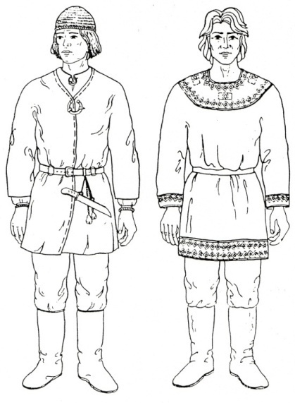
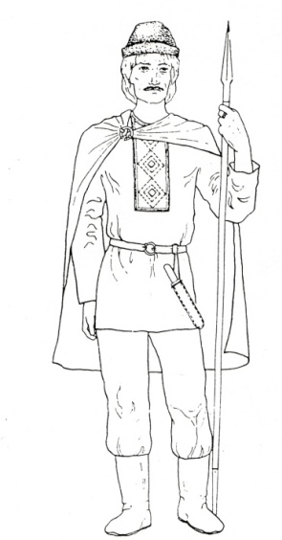
Яшчэ ў старажытнакаменным веку чалавек пачаў выкарыстоўваць штучнае покрыва цела – адзенне. З тых часоў яно прайшло доўгі і складаны шлях развіцця, у кожнага народа мае адметныя, часта унікальныя рысы. Не выключнай з’яўляецца гэта адметнасць і калі размова ідзе пра асобныя рэгіёны Беларусі.
Касцюм X—XIII ст.ст. Полаччыны вызначаецца сваімі асаблівасцямі. Мужчынскі касцюм складаўся з кашулі, вузкіх палатняных або суконных штаноў (нагавіц) і пояса. Святочная кашуля аздаблялася вышыўкай. (гл. мал.)
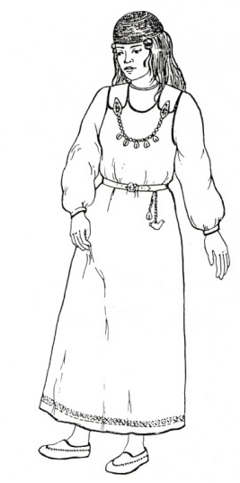
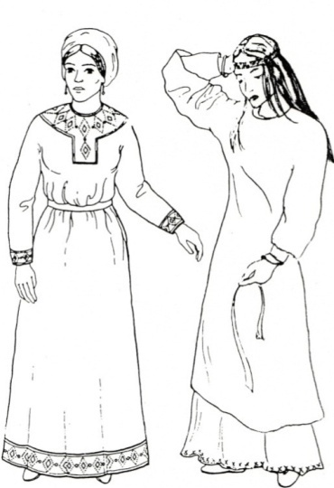
Аснову жаночага гарнітура складалі кашуля, упрыгожаная арнаментам, саматканая спадніца, на спадніцу павязвалі фартух і пояс. Часта надзяваліся розныя ўпрыгожванні: пацеркі, бранзалеты і інш. (гл. мал.)
З галаўных убораў найбольш характэрныя былі шапкі – магеркі ў мужчын. Для жанчыны абавязковай з’яўлялася наяўнасць галаўнога ўбора – хусткі-хнаміткі. (гл. мал.)
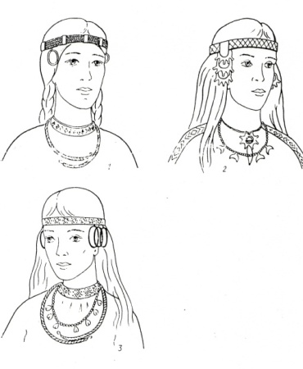
У X-XI стст. звычайна галовы дзяўчат пакрывалі пэўныя ўпрыгожванні, якія да ўсяго іншага надавалі магчымасць адрозніваць, да якога племені яны адносяцца. Найбольш распаўсюджанымі былі медныя кольцы-падвескі, якія ўпляталіся ў валасы каля скроняў (адсюль назва скроневыя кольцы). На тэрыторыі, дзе , згодна з летапісам, жылі тагачасныя крывічы-палачане, ужываліся простыя кольцы, скручаныя з дроту. (гл. мал.)
Штодзённым абуткам селяніна былі лапці, больш заможныя насілі боты і чаравікі.
Адзенне людзей знатнага паходжання мела пэўныя асаблівасці, якія падкрэслівалі высокую якасць тканіны, дасканалы крой, удалае спалучэнне колераў, прыгожае аздабленне. (гл. мал.)

- Асноўныя заняткі жыхароў Полацка.
Асноўнымі заняткамі жыхароў Полацка ў X—XIII стст. былі земляробства і жывёлагадоўля, якія адносіліся да вытворчай гаспадаркі. Яна характарызуецца тым, што людзі не толькі здабывалі тое, што ўжо існавала, а самастойна з дапамогай зробленых імі прылад працы выраблялі неабходныя ў жыцці рэчы і прадукты харчавання.
Прыкметай вытворчай гаспадаркі стала развіццё земляробства, якое прайшло шлях ад матычнага і падсечна-агнявога да ворыўнага. Пры пераходзе да ворыўнага земляробства пачалі выкарыстоўваць драўляную саху з жалезнымі сашнікамі і драўлянае рала. Распаўсюджанымі сельскагаспадарчымі культурамі былі жыта, проса, пшаніца.
На пачатку X―XI ст. у Полацкім княстве рамяство развівалася слаба, а гандаль насіў характар абмену. Рамеснікі свае вырабы мянялі на прадукты сельскай гаспадаркі ці сыравіну, якая прывозілася з вёсак. (Сыравіна – матэрыял, з якога рамеснікі рабілі футра, скуры, воўну, лён, пяньку.)
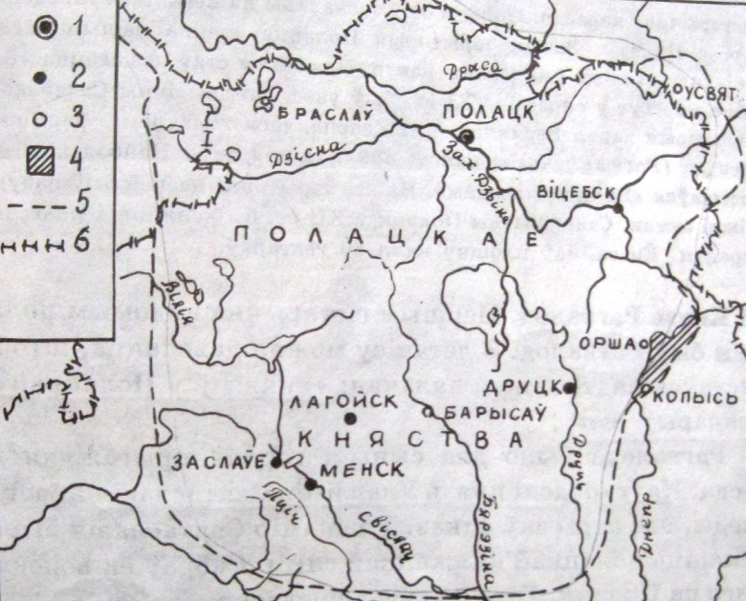
У XII―XIII стст. сітуацыя пачала змяняцца і Полацк ператварыўся ў сапраўдны цэнтр гандлю і рамеснай вытворчасці (гл. схему 6.4). (Вытворчасць – гэта масавы выпуск якіх-небудзь вырабаў). Атрымалі больш шырокае развіццё кавальскае, ювелірнае, ганчарнае, гарбарнае (апрацоўка скур), шавецкае, бандарнае (выраб бочак) і іншыя рамёствы. Шырока былі распаўсюджаны прадзіва і ткацтва. Яны былі добра вядомы тагачасным жанчынам-палачанкам.
Вёўся гандаль з іншымі гарадамі.
Зручнае размяшчэнне на водных шляхах зносін спрыяла хуткаму эканамічнаму і культурнаму развіццю Полацкай дзяржавы.(Пакажыце Полацк на карце) Заходняя Дзвіна была часткай шляху, па якім ішоў міжнародны гандаль Хазарыі і Арабскага халіфата са скандынаўскімі краінамі, а таксама ўсходнеславянскімі саюзамі плямён. Сведчаннем гэтых сувязей з’яўляецца 38 скарбаў IX—XI стст., знойдзеных на тэрыторыі Полацкай зямлі, якія ўтрымліваюць сярэбраныя арабскія і заходнееўрапейскія манеты.
Замежны гандаль вёўся пераважна з Візантыяй і краінамі Блізкага Усходу. Адтуль прывозіліся дарагія тканіны, шкляны посуд, грэцкія арэхі. У вялікіх гліняных пасудзінах (амфарах) дастаўляліся віно і аліўкавы алей. Паступалі нават шкляныя і каменныя пацеркі з Сярэдняй Азіі. Такія вырабы траплялі ў Полацк у невялікай колькасці. Яны ішлі для патрэб княжацкага двара, буйных феадалаў і багатых гараджан. Для іх замежныя купцы прывозілі серабро ў выглядзе арабскіх манет.

Пытанні

1.Запішыце і дайце тлумачэнне паняццям: ідал, мнагабожжа, капішча, сыравіна, вытворчасць, амфара.
2. Што з’яўляецца важнейшай асаблівасцю язычніцтва?
3. Назавіце асноўныя прычыны прыняцця хрысціянства
4.Якім чынам ушаноўвалі язычнікі сваіх багоў?
5. Назавіце галоўныя святы нашых продкаў
6. Які выгляд меў жаночы і мужчынскі касцюм?
7. Назавіце галоўныя заняткі палачан у X― пач. XIII стст.
8. Якую ролю ў развіцці Полацка адыграў знакаміты гандлёвы шлях “з варагаў у грэкі”

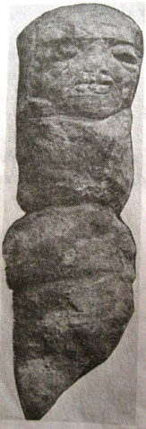
Заданні

1. Напішыце, што адлюстравана на малюнку.
2. Дайце азначэнне наступным паняццям: язычніцтва, хрысціянства.
3. Намалюйце рэчы, якія ўшаноўвалі нашы продкі.

4. Запоўніце схему “Імёны багоў”
Галоўны бог, апякун грому і дажджу
——――———
Апякун урадлівасці і жывёлагадоўлі
Багіня дабрабыту і сямейнага жыцця
———————
5. Пазначце прычыны прыняцця хрысціянства.
6.Напішыце імёны першых хрысціян у Полацкім княстве
7. Запоўніце схему “Знешні выгляд палачан у X― пач.XIII стст.”
Жаночы касцюм
—————————————————————————————
Мужчынскі касцюм
――――—————————————————————

8. Выканайце заданні.
1) Надпішыце побач з прыладамі працы назвы адпаведных рамёстваў.
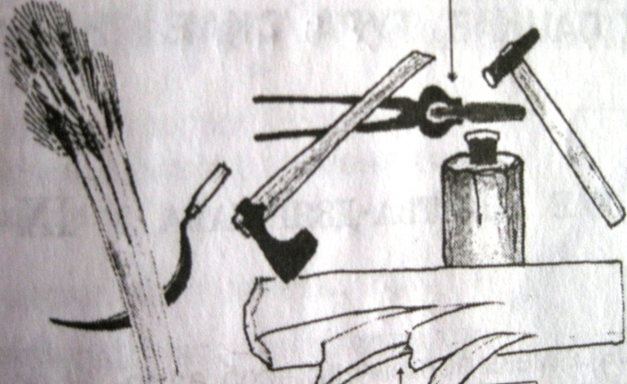
2) Растлумачце з дапамогай малюнка прымаўку, што горад “напалову збудаваны, а напалову засеяны”

————————————————————————————————————
————————————————————————————————————
————————————————————————————————————
9. Адкажыце на пытанне, якую ролю адыгрываў гандлёвы шлях “з варагаў у грэкі” для Полацка ў X―пач. XIII стст.
10. Дакажыце, што ў X—XIII стст. Полацк з’яўляўся цэнтрам рамяства і гандлю.

§ 11. Распаўсюджванне хрысціянства на беларускіх землях

Сярэдняя школа № 12, Гуткін Дз. І.

- Перадумовы распаўсюджвання хрысціянства на беларускіх землях.
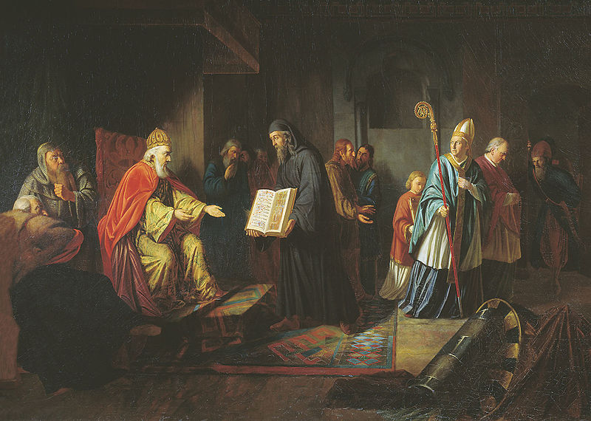
Што вы ведаеце пра хрысціянства? Часткай якой імперыі была Візантыя?
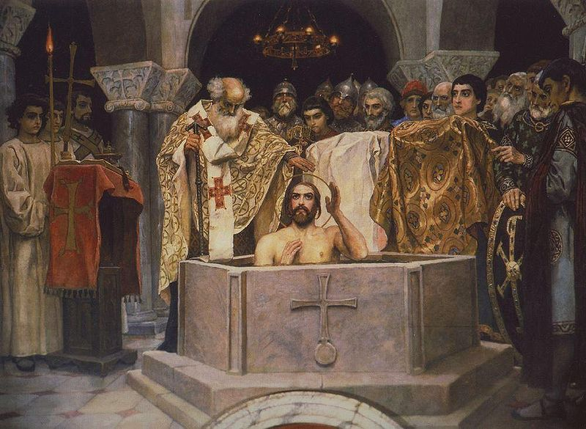
Упершыню ўсходнія славяне сутыкнуліся з хрысціянствам у VII ст. падчас паходаў на Візантыю. Самымі раннімі правадырамі хрысціянства на славянскіх землях сталі князь Ігар і княгіня Вольга. Апошняя прыняла хрышчэнне ў Канстанцінопале. Афіцыйнай датай прыняцця “грэцкай веры” лічыцца 988 ці 989 г., калі Ўладзімір Святаславіч, пасля спроб абаперціся на язычніцкія культы, расчараваўся ў іх і вырашыў перайсці да адзінабожжа.
Як князь Уладзімір веру выбіраў

Летапісец вельмі вобразна апісаў, як вялікі князь выбіраў веру для свайго народа. Да княжацкага двара былі вызваны іўдзейскі, мусульманскі, каталіцкі святары, а таксама “грэцкі філосаф” (прадстаўнік праваслаўя). Уладзімір адмовіўся ад усіх прапаноў на карысць праваслаўя.
Хрышчэнне князя Ўладзіміра

Выбар Уладзіміра быў абумоўлены, як мяркуюць навукоўцы, перш за ўсё, палітычнымі матывамі. Справа ў тым, што толькі хрысціянства давала магчымасць Русі ўвайсці ў сістэму еўрапейскіх дзяржаў і мець з імі справы на роўных правах. Першымі былі ахрышчаныя сам князь, яго двор і дружына.
Таксама ў першую чаргу прынялі хрышчэнне жыхары Кіева.
“Сабралася народу вялікае мноства, увайшлі ў ваду і стаялі там, пакуль святары чыталі малітвы” – паведамляе крыніца пра хрышчэнне кіяўлян.
Для ажыццяўлення хрысціянізацыі Ўладзімір паслаў сваіх сыноў у галоўныя гарады – Ноўгарад, Полацк, Тураў, Чарнігаў, Белгарад, Уладзімір-Валынскі і Растоў. Але народ не адразу прыняў новую рэлігію. Адпаведна гістарычным крыніцам, жыхары Ноўгарада і Растова выганялі хрысціянскіх святароў і ўздымалі паўстанні супраць прымусу.
Цэнтрамі распаўсюджвання новай рэлігіі сталі епархіі, храмы і манастыры. Лічыцца, што першая на беларускіх землях епархія была створана ў Полацку прыблізна ў 992 годзе. Першым жа полацкім уладыкам стаў епіскап Міна. Другой на тэрыторыі Беларусі стала Тураўская епархія з епіскапам Фамой на чале. Увядзенне хрысціянства стала не караткачасовым актам, а расцягнулася на некалькі стагоддзяў. На тэрыторыі Беларусі хрысціянізацыя ахапіла спачатку толькі гарады і адміністрацыйныя цэнтры. Астатняе насельніцтва была ўцягнута ў новую рэлігію крыху пазней.
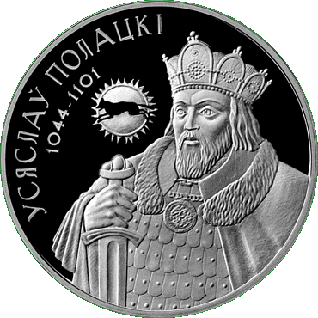
Першым князем-хрысціянінам у беларускай гісторыі становіцца Ізяслаў Уладзіміравіч. Яго маці, Рагнеда, таксама прыняла хрышчэнне і імя Анастасія. Яна скончыла свае дні ў манастыры, які сама ж і заснавала.
Аб тым, што язычніцтва было жывым яшчэ і ў княжацкім асяроддзі, сведчаць паданні пра Усяслава Брачыславіча, празванага Чарадзеем. Лічылася, што ён нарадзіўся ад “валхавання” і мог пераўтварацца ў ваўка.
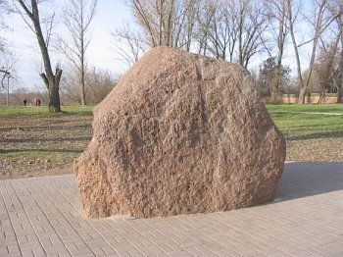
Таксама аб язычніцтве некаторых полацкіх князей сведчаць Барысавы камяні – спалучэнне язычніцкага культа камянёў і хрысціянства. На гэтых камянях, звязаных з імем полацкага князя Барыса, выбіты надпісы “Помози, Господи, рабу твоему Борису”.

Хрысціянства, прынятае ў якасці дзяржаўнай рэлігіі, узняла беларускія землі на больш высокі ўзровень узаемаадносін з еўрапейскімі дзяржавамі. Аднак прыняцце ўсходняй формы хрысціянства азначала прызнанне главенства візантыйскага імператара. Але, нягледзячы на гэта, да палітычнага падпарадкавання справа не даходзіла.

- Суіснаванне язычніцтва і хрысціянства.
Што такое язычніцтва? Якіх язычніцкіх багоў вы ведаеце?
Даўжэй за ўсе вобласці цягнулася хрысціянізацыя Беларускага Панямоння. Тут большасць насельніцтва нават да ХІ ст. заставалася язычніцкім. Гэта было звязана з разнастайнасцю этнічнага складу насельніцтва. Але ўжо ў ХІІ ст. працэс хрысціянізацыі гэтай вобласці значна паскорыўся. Працэс тэрытарыяльнага распаўсюджвання хрысціянства на землях усходніх славян цягнуўся да канца ХІІ ст.
Просты народ не мог хутка перамяніць свой святапогляд, які складваўся стагоддзямі. Людзі дакладна ведалі, якое боства адказвае за тую ці іншую з’яву, каму патрэбна прынесці ахвяру, каб паляванне было добрым, зямля давала ўраджай. Раптоўнае з’яўленне дзіўных святароў, якія тлумачылі пра адзінага бога, было ўспрынята простым людам з недаверам і варожа.
Але праваслаўныя святары былі настроены вельмі рашуча. Як мы ведаем, пачатак быў пакладзены зверху – першым прымае новую рэлігію князь. Народ убачыў, як драўляныя і каменныя ідалы, якіх яны шанавалі і якім яшчэ ўчора прыносілі ахвяры, сёння апракідваліся і секліся сякерамі. Гэта выклікала занепакоенасць і абурэнне народа.
Праз некаторы час хрысціянскія святары сталі больш знаходлівымі. Каб палегчыць пераход простага люду да хрысціянства, амаль усе праваслаўныя святы былі перанесены такім чынам, што супадалі з большасцю язычніцкіх святаў. Язычніцкія боствы знікалі і саступалі месца хрысціянскім святым. Прыкладам можа служыць свята летняга сонцастаяння – Купалле. Першапачаткова гэта было язычніцкае свята, але пад уплывам хрысціянства свята стала звацца “Іван Купала”. Тут прасочваецца спалучэнне імён Івана (Іаана Хрысціцеля) і язычніцкага боства Купалы.
Таксама паўсюль руйнаваліся язычніцкія капішчы, знішчаліся культавыя камяні і выявы бостваў. Найбольш буйныя камяні аздабляліся хрысціянскімі сімваламі і надпісамі.
Але, нягледзячы на ўсе намаганні праваслаўнай царквы, просты люд яшчэ вельмі доўга жыў у стане дваявер’я. З аднаго боку ён задзіў у царкву і шчыра маліўся, ахвяраваў грошы на царкву. З другога боку народ не ўпускаў магчымасці ўлітасцівіць язычніцкіх багоў і духаў. Зранку пабываўшы ў царкве і памаліўшыся, селянін не лічыў лішнім паставіць каля хаты крынку малака ці кваса з хлебам, каб задобрыць дамавіка і іншых хатніх духаў.
На працягу ўсей гісторыі карані язычніцтва захоўваліся ў сялянскім асяроддз і ў выглядзе звычаяў, павер’яў і народных свят. Гэтая спадчына захавалася давольна добра і ў наш час. Назавіце народныя святы, якія вы ведаеце?

- Уплыў хрысціянства на беларускую культуру.
Што вы ведаеце пра Еўфрасінню Полацкую? Якія храмы ў Полацку вы ведаеце?
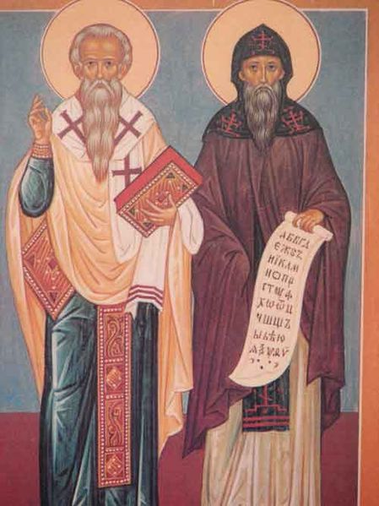
Пасля фармальнага хрышчэння паўстала неабходнасць у пашырэнні хрысціянскай асветы. Для гэтага неабходны былі святары, будаўніцтва храмаў, напісанне літургічных тэкстаў. Канстанцінопальскі патрыярх згадзіўся, каб на Русі ў царкве выкарыcтоўвалася не грэцкая, а славянская мова. Вось тут важную ролю адыграла Балгарыя. З гэтай краіны прыйшлі асветнікі Кірыла (Канстанцін) і Мефодзій. Яны распрацавалі ў 863 г. на аснове грэцкай мовы славянскую азбуку.
Гэтая азбука была названа пазней “кірыліцай”. Сярод навукоўцаў існуюць думкі, што да “кірыліцы” на беларускіх землях ведалі пісьмо Хазарскага каганату, а таксама руны. Акрамя гэтага, некаторыя з даследчыкаў сцвярджаюць, што існавала ўласнае славянскае рунічнае піьмо. Прыклады такога пісьма знойдзены на плінфе Каложскай царквы ў Гродна. Але да ІХ ст. славянскія плямены не дасягнулі таго ўзроўня развіцця, на якім становіцца неабходным пісьменная мова.
Кірыла і Мефодзій

Адным з самых старажытных прыкладаў засваення кірылічнага пісьма лічыцца надпіс на керамічным посудзе крывічоў “ГОРОУХША”. Таксама да гэтага можна аднесці надпіс на пячатке князя Ізяслава “ИЗЯС(ЛАВ)ОС”. Да самых ранніх помнікаў мясцовага пісьменства можна аднесці надпіс на падмурку Сафіскага сабору “Давыдь. Тоума. Микоула. Къпьсь. Тоума”. Лічыцца, што надпіс зрабілі майстры, пабудаваўшыя храм.

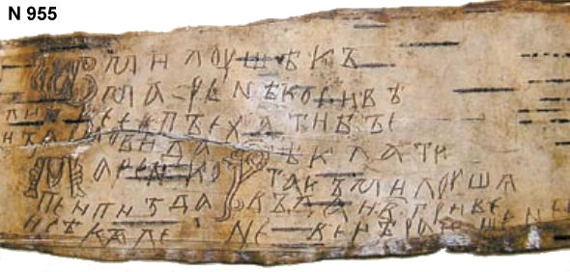
З ХІ ст. з пісьмом знаёмы ўжо не толькі прадстаўнікі знаці, але і простыя людзі. Пісалі ў асноўным на берасце (“берасцяныя граматы”), а таксама па навошчаных дошчачках металічнымі пісаламі.
Берасцяная грамата
Надпісы на кірыліцы таксама сустракаюцца на прадметах паўсядзённага побыту – шыферных прасліцах, касцяных грэбнях.
Вельмі хутка распаўсюджваюцца і рукапісныя кнігі, але з-за высокага кошту, карыстацца імі маглі толькі багатыя людзі. Кнігі пісаліся ад рукі пэўным чынам – уставам. Пераплёты кніг аздабляліся каляровмі металамі і каштоўнымі камянямі. Унутры кніг былі каляровыя мініяцюры, застаўкі, загалоўкі і канцоўкі.
Найбольш распаўсюджанымі былі такія жанры літаратуры, як жыціі святых, летапісы, хаджэнні.
Вялікая бібліятэка існавала пры Сафіскім саборы. Там жа ўтрымліваўся і легендарны Полацкі летапіс, зараз страчаны.
З царкоўных кніг таго часу да нас дайшлі толькі некаторыя – Тураўскае, Аршанскае, Полацкае і Дабрылава Евангеллі. Папулярнасцю карысталіся такія творы, як “Казанне пра Барыса і Глеба”, “Жыціі” Еўфрасінні Полацкай, Кірылы Тураўскага, Клімента Смаленскага.
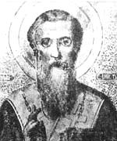
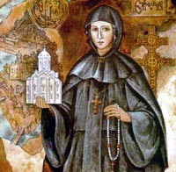
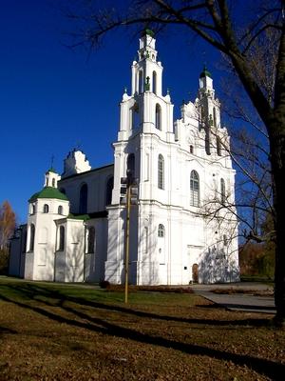
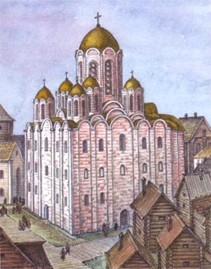
З прыняццем хрысціянства на беларускія землі прыйшлі мураваныя храма пераважна крыжова-купальнага тыпу. Першай царквой на Беларусі магчыма лічыць храм Багародзіцы ў Полацку. Потым, у ХІ стагоддзі, дзякуючы Ўсяславу Чарадзею, быў пабудаваны сабор Святой Сафіі – трэці сабор такога тыпу ва Ўсходняй Еўропе (пасля Кіева і Ноўгарада). Гэта быў пяцікупальны храм з вежай –званіцай. Сучасны Сафійскі сабор мала падобны на свой першапачатковы выгляд.
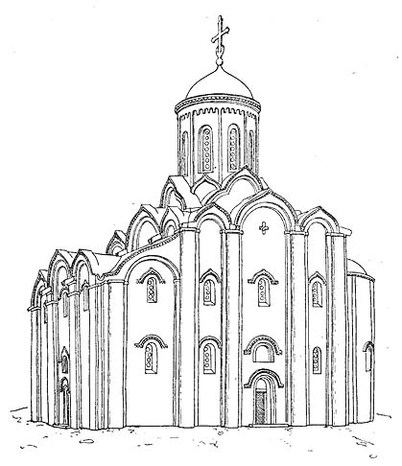
Гэта быў першы помнік каменна-цаглянага дойлідства ў Беларусі. Будавалі гэты храм візантыйскія майстры. Будаўніцтва Полацкай Сафіі мела вялікі палітычны сэнс. З аднаго боку, Полацк вельмі дакладна і моцна заяўляў аб сваёй прыналежнасці да хрысціянскага свету. З другога боку, наяўнасць храма такога плана адразу ставіла горад на адзін узровень з Кіевам і Ноўгарадам. Гэта ўздымала аўтарытэт Полацка, страчаны падчас забойства Рагвалоду і плянення Рагнеды.

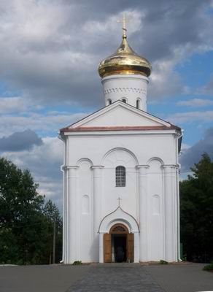
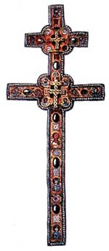
У ХІІ ст. у Полацку было больш з 10 мураваных цэркваў. У тым ліку і славутая Спаская царква Еўфрасіннеўскага манастыра. Гэтая царква была пабудавана дойлідам Іаанам па загаду ўнучцы Ўсяслава Чарадзея – Еўфрасінні Полацкай. Цікавым з’яўляецца той факт, што ў той час храмы будавалі ўвогуле без усялякіх чарцяжоў. Дойліды палагаліся толькі на свой розум і памяць.

Выдатным помнікам таго часу стаў крыж, зроблены выдатным майстрам Лазарам Богшам па загаду Еўфрасінні Полацкай. Таксама з хрысціянствам на беларускія земля прыйшлі традыцыі іканапісу і фрэскавага жывапісу. Прыкладам фрэскавага жывапісу можа служыць роспіс Спаскай царквы.

Вынікі:
- Дзякуючы прыняццю хрысціянства на беларускіх землях з’явілася і распаўсюджвалася славянская пісьменнасць, пашыралася асвета.
- Культура беларускіх зямель значна ўзбагацілась за кошт візантыйскіх традыцый.
- Землі сучаснай Беларусі выйшлі на сцэну еўрапейскай гісторыі і прадстаўлялі сярэднявечную Русь нараўне з Кіевам і Ноўгарадам.

Пытанні і заданні
- Калі усходнія славяне ўпершыню сутыкнуліся з хрысціянствам?
- Хто ўвёў славянскую пісьменнасць на беларускіх землях?
- Якім чынам суіснавалі язычніцва і хрысціянства?
- Якую ролю адыграла Еўфрасіння Полацкая ў гісторыі?
- Якія здабыткі прынесла насельніцтву беларускіх зямель прыняцце хрысціянства?

Рознаўзроўневыя заданні
- Выберыце правільны варыянт адказу
Сапраўднае імя Кірыла, стварыўшага “кірыліцу”:
а) Афанасій; б) Нікалай; в) Канстанцін; г) Пётр.
Князь, муж княгіні Вольгі, які хадзіў паходамі на Канстанцінопаль:
а) Ігар; б) Дабрыня; в) Аскольд; г) Рагвалод.
- Дайце вызначэнне паняццю:
а) Адзінабожжа – …; б) Фрэска – …; в) Берасцяная грамата - …
- Назавіце даты:
а) Афіцыйнага прыняцца хрысціянства на Русі; б) Стварэння Полацкай епархіі; в) Калі была распрацавана славянская азбука.
- Аб кім ідзе гаворка:
а) Гэты чалавек стаў афіцыяльным хрысціцелем Русі; б) Менавіта гэты дойлід пабудаваў па загаду Еўфрасінні Полацкай Спаскую царкву; в) Князь, пры якім Полацкае княства дасягнула найвышэйшага росквіту.
- Паразважайце, якое палітычнае значэнне мела для беларускіх зямель прыняцце хрысціянства.

Тэрміналагічны слоўнік

Адзінабожжа – вера ў існаванне толькі аднаго бога.
Хрысціянізацыя – працэс прыняцця хрысціянскай рэлігіі.
Епархія – адміністратыўна-тэрытарыяльная адзінка на чале з архіерэям.
Храм – культавая пабудова, прызначаная для ажыццяўлення рэлігійных патрэбаў чалавека.
Манастыр – адзіны комплекс гаспадарчых і рэлігійных пабудоў, якія належаць пэўнай рэлігійнай абшчыне.
Капішча –культавая пабудова для ажыццяўлення язычніцкіх абрадаў.
Берасцяныя граматы – надпісы на берасце, зробленыя вострым пісалам.
Устаў – старажытны від пісьма.
Жыціе – апісанне жыццёвага шляху людзей, далучаных да ліку святых.
Летапіс – штогадовыя запісы аб найбольш важных падзеях у старажытнасці.
Хаджэнне – апісанне вандравання духоўных асоб да святых мясцін.
Фрэска – малюнак па сырой штукатурцы.

§ 12. Рэлігійна-асветніцкія дзеячы Полацкай зямлі.

Сярэдняя школа №4, Цыбульская С.У.
Узгадайце:
1. Хто клапаціўся аб распаўсюджванні хрысціянства на Беларусі ў 10-11 стст.?
2. Чаму хрысціянскай царкве патрэбны былі адукаваныя людзі?
3. Як дзейнасць царквы была звязана з развіццём культуры?

Праблемнае заданне: на падставе матэрыялу тэмы паспрабуйце зразумець, а затым даць вызначэнне паняццю “асветнік”.
Нялёгкім было для Полаччыны 12 стагоддзе – час раздробленасці, смуты і ўсобіц. І ў гэтыя цяжкія для народа гады яркім святлом на небасхіле нашай гісторыі, нібыта зоркі, зіхацелі імёны Ефрасінні Полацкай, Еўпраксіі і іншых. Выдатныя царкоўныя дзеячы, пісьменнікі, асветнікі, яны сваімі думкамі і справамі рабілі жыццё людзей больш узнёслым, мэтанакіраваным і чалавечным.

- Найпадобная Ефрасіння Полацкая.
У гісторыю ўвайшло шмат палачан, але найбольшую славу прынесла Полацку Ефрасіння. Яна стала нябеснай заступніцай Беларусі, а ў зямным жыцці была адной з самых адукаваных жанчын таго часу ва ўсёй Еўропе.
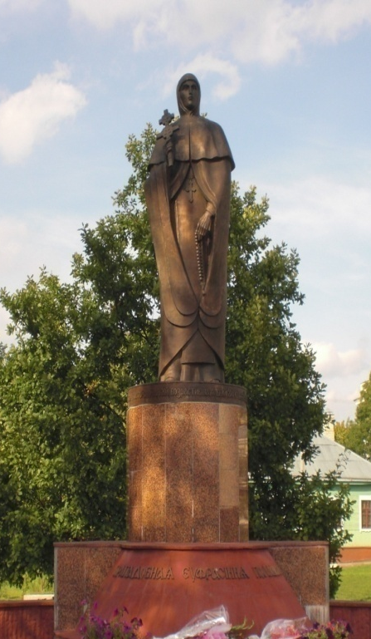
Ефрасіння нарадзілася каля 1104 года ў Полацку ў княжацкай сям’і. Яе бацькам быў малодшы сын Усяслава Чарадзея Святаслаў – Георгій, маці – княгіня Соф’я. Дзяўчынцы далі старажытнае імя Прадслава.
Юная князёўна зачароўвала ўсіх сваёй незвычайнай прыгажосцю і ўражвала здольнасцю да навукі. Прадслава з малых гадоў любіла кніжнае слова. У той час дзяцінства было кароткім: мінула князёўне 12 гадоў – час збірацца замуж. Тым больш, што слава аб ёй далёка разнеслася за межы Полацка, і да князя зачасцілі сваты. Але Прадслава выбрала іншы шлях: збегла ў манастыр і таемна ад бацькоў стала манашкай пад імем Ефрасіння (па-грэчаску – радасць).
За манастырскімі сценамі яна змагла цалкам аддацца кнігам, малітвам, думкам пра Бога. Пазней Ефрасінні дазволілі жыць у Святой Сафіі. Пасяліўшыся ў келлі (комната ў манастыры, дзе жывуць манашкі) сабора, яна пачала перапісваць кнігі. Разам з перапісваннем царкоўных кніг, хронік пяро асветніцы магло выводзіць і радкі Полацкага летапісу. Ефрасіння пісала і ўласныя творы – малітвы, павучанні, перакладала з грэчаскай і лацінскай моў. Частка гэтых кніг ішла на продаж, а атрыманыя грошы раздавалі бедным.
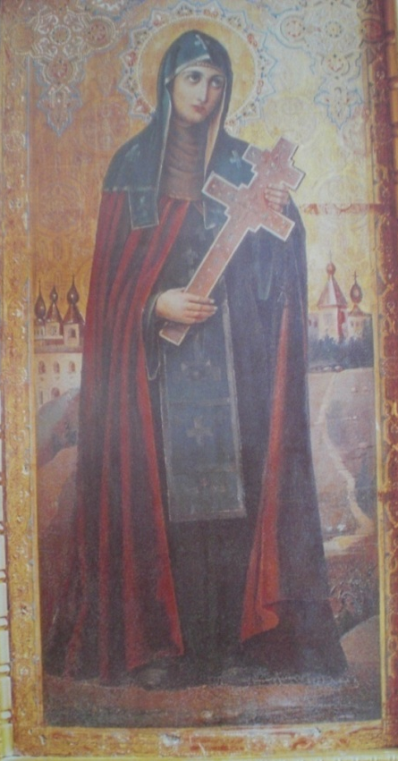
Аднойчы ў сне да яе з’явіўся анёл (анёлы – служыцелі Бога). Ён узяў Ефрасінню за руку і адвёў за горад у мястэчка Сяльцо на рацэ Палаце і параіў там заснаваць манастыр. Здзейсніць гэтую справу Ефрасінні дапамог полацкі епіскап Ілля, а таксама яе родзічы з княжацкай сям’і. Не пазней 1128 года быў створаны жаночы Спаскі манастыр, ігуменняй (галоўная манашка, кіраўнік манастыра) якога стала яна сама.
Гістарычны факт.
У манастыры былі створаны спецыяльныя майстэрні па перапісванні кніг – скрыпторыі. Адсюль кнігі разыходзіліся па ўсёй Полацкай зямлі і за яе межы. Каб упрыгожыць полацкія храмы іконамі, была створана іканапісная майстэрня. Пры манастыры былі адчынены школы для дзяцей. У іх, акрамя царкоўнаславянскай, юныя палачане вучылі грэчаскую і лацінскую мовы, атрымлівалі звесткі з гісторыі, прыродазнаўства і медыцыны. З найбольш здольнымі праводзіліся заняткі па рыторыцы – навуцы красамоўства.
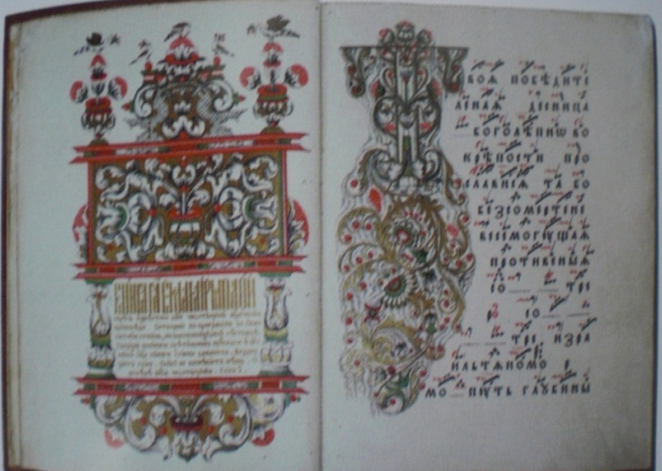
Колькасць жанчын у манастыры ўвесь час павялічвалася. Ефрасіння вырашыла пабудаваць каменную царкву ў імя Спаса замест драўлянай (Спас – рэлігійнае свята ў гонар Ісуса Хрыста – “спасіцеля”). Па яе просьбе полацкі дойлід Іаан у 50-х гадах 12 стагоддзя ўсяго за трыццаць тыдняў збудаваў царкву Спаса – найвыдатнейшы помнік полацкай архітэктурнай школы. Гэта самы старажытны храм у Беларусі, які амаль цалкам захаваўся да нашых дзён. Тут добра захаваліся фрэскі 12 стагоддзя. Яны і сёння ўражваюць нас неверагодным багаццем фарбаў. Гэтай царкве Ефрасіння падаравала вядомы ва ўсім свеце крыж, створаны ў 1161 годзе полацкім майстрам-ювелірам Лазарам Богшам.
Найпадобная Ефрасіння пабудавала і другую каменную царкву ў гонар Святой Багародзіцы (Багародзіца – маці Ісуса Хрыста) і перадала яе мужчынскаму манастыру, які таксама заснавала. Ад гэтага манастыра ніякіх слядоў не засталося. Аднак гісторыкі мяркуюць, што ён знаходзіўся прыкладна на тым месцы, дзе цяпер гарадскія Ксавер’еўскія могілкі.

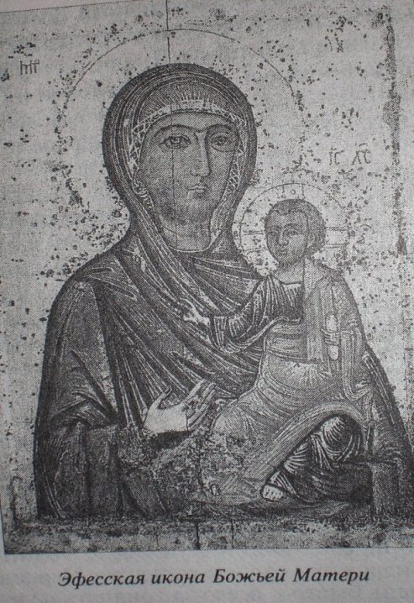
Гістарычны факт.
Царкве Святой Багародзіцы Ефрасінння падаравала каштоўны твор мастацтва – абраз (ікону)Святой Багародзіцы Эфескай , вядомы як Адзігітрыя Полацкая. Па просьбе найпадобнай ікону прывёз слуга Міхаіл у якасці падарунка ад візантыйскага імператара Мануіла Комніна.
Заснаваныя манастыры сталі цэнтрамі асветы ў Полацкім княстве. У цяжкія для палачан часы Ефрасіння спачувала людзям, падзяляла іх турботы і клопаты, дапамагала ім.

Старонкі “Жыццяпіса Ефрасінні Полацкай” 16 ст.
На схіле жыцця Ефрасіння здзейсніла рэлігійны подзвіг – паломніцтва ў Іерусалім (паломніцтва – падарожжа ў Святую Зямлю), каб пакланіцца Труне Гасподняй – Ісуса Хрыста. Там і завяршыўся яе зямны шлях (23 мая 1167, па іншых звестках, 1173 года). Асветніцу пахавалі ў Іерусаліме ў Феадосіевым манастыры, але ўжо ў 1187 годзе мошчы (астанкі святой) перанеслі ў Кіева-Пячорскую лаўру. Толькі ў 1910 годзе яны былі ўрачыста дастаўлены ў заснаваны выдатнаю палачанкаю манастыр.
Ефрасіння стала першай усходнеславянскай жанчынай, абвешчанай праваслаўнай царквой святой. Паводле даўняй традыцыі полацкую ігуменню прызнае святой і каталіцкая царква.
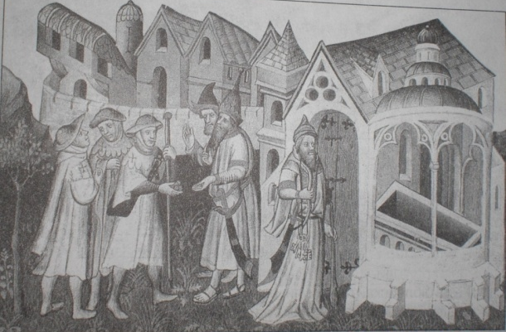
Галасы мінулага.
Вось як узнёсла і паэтычна піша пра славутую палачанку аўтар “Жыція Ефрасінні Полацкай” (жыціе – апавяданне пра служыцеля царквы): “Была яна памочніца пакрыўджаным, зажураным суцяшэннем, распранутым адзеннем, хворым наведваннем ці, проста кажучы, - для ўсіх была ўсім. Ефрасіння сэрца сваё ўспойвала Божаю мудрасцю. Ефрасіння – незвядальны квет райскага саду. Ефрасіння – арол, што, лунаючы ў небе, праляцеў ад захаду і да ўсходу, як прамень сонечны, прасвятліў зямлю Полацкую”.

Дзень памяці Святой Ефрасінні Полацкай адзначаецца 5 чэрвеня (новага стылю). Тады ў Полацк сыходзяцца і з’язджаюцца тысячы паломнікаў з Беларусі і іншых краін.

- Гардзіслава Святаславаўна. Звеніслава Барысаўна.
Памочніцамі і апорай Ефрасінні Полацкай былі яе сёстры: родная Гардзіслава Святаславаўна (у манастве Еўдакія) і дваюрадная Звеніслава Барысаўна (у манастве Еўпраксія). За манастырскімі сценамі яны апынуліся па-рознаму, але заставаліся разам усё далейшае жыццё.
Ефрасіння папрасіла бацьку прыслаць да яе малодшую сястру для навучання грамаце, а потым таемна пастрыгла яе ў манашкі. Найпадобная выбрала сабе ў памочніцы Гардзіславу, таму што тая была разумная, паслухмяная і мела здольнасці да навук.
Гардзіславе-Еўдакіі было даверана вядзенне гаспадарчых спраў манастыра, і шмат гадоў гэта было асноўным яе абавязкам. Адпраўляючыся ў паломніцтва, Ефрасіння даручыла роднай сястры кіраваць абодвума манастырамі. Пазней Еўдакія заняла месца ігуменні і працягвала справу сваёй настаўніцы. Пасля смерці Ефрасінні яна, верагодна, вяла і летапісы. Магчыма, Еўдакія адной з першых стала дабівацца прызнання Ефрасінні Полацкай святой.
Звеніслава Барысаўна сама прыйшла да сястры ў манастыр і ахвяравала яму свой багаты пасаг з каштоўных камянёў і залатога посуду. Менавіта на гэтыя сродкі і была пабудавана Спаская царква.
Звеніслава – Еўпраксія была адна з самых адукаваных жанчын свайго часу. Менавіта яна непасрэдна кіравала працай па перапісванні кніг для манастырскай бібліятэкі і вяла заняткі ў заснаванай Ефрасінняй школе для дачок багатых палачан. Ефрасіння і Еўпраксія былі асабліва блізкімі – “як адзіная душа ў двух целах”. Еўпраксія суправаджала найпадобную ў яе паломіцтве ў Іерусалім. Яна была побач з ігуменняй да яе смерці. Вярнуўшыся ў родны Полацк пасля пахавання святой Ефрасінні, Еўпраксія адразу пачала апісваць жыццё сваёй настаўніцы. Найбольш верагодна, што менавіта яна была аўтарам “Жыція Ефрасінні Полацкай” – першага гістарычнага твора беларускай літаратуры.

- Полацкія пілігрымы.
Гістарычны факт.
Аб сярэднявечных беларускіх вандроўніках вядома мала. Першае імя нашага земляка – падарожніка, якое захавалі летапісы, - Іаан Полацкі. Калі кіеўскі князь Уладзімір Святаславіч выбіраў новую веру, ён накіраваў сваіх паслоў у Волжскую Булгарыю, Рым І Канстанцінопаль для знаёмства з хрысціянствам і ісламам. Узначальваў гэтае пасольства ўрач Іаан з Полацка.
У 10 – 11 стагоддзях галоўным напрамкам вандровак з Беларусі стаў хрысціянскі Усход і Візантыя – святыя месцы, звязаныя з жыццём Ісуса Хрыста і апосталаў. Людзей, якія рабілі паломніцтвы па святых месцах, называлі пілігрымамі. Да таго ж па тэрыторыі Беларусі праходзіў вядомы “ерусалімскі шлях”, або “ўсходняя дарога”, якім карысталіся паломнікі са Скандынавіі і іншых краін.
У 1129 годзе з Полацка ў Візантыю былі высланы князі дынастыі Рагвалодавічаў, якія паўсталі супраць Кіева. У Канстанцінопалі двое з полацкіх князёў нават былі прылічаны да святых (Ксенія і Давыд Усяславіч).
У 1158-1160 гадах слуга Ефрасінні Полацкай Міхаіл прынёс з Канстанцінопаля ікону Святой Багародзіцы Эфескай ці яе копію і некаторыя іншыя рэліквіі (свяшчэнныя рэчы, прадметы пакланення), якія ўпрыгожвалі славуты крыж Ефрасінні. А ў 1167 годзе паломніцтва да Труны Гасподняй у Іерусаліме зрабіла сама найпадобная Ефрасіння і яе спадарожнікі: сястра Еўпраксія, брат Давыд і іншыя.
У сярэдзіне 13 стагоддзя ў Палесціну накіраваўся таксама і Войшалк, сын вялікага князя літоўскага Міндоўга. Пасля доўгі час ніякіх звестак аб паломніцтвах няма.

Дакумент.
З аповесці пра Ефрасінню Полацкую.
“І кожны дзень навучала сясцёр (манашак) сваіх: старых вучыла цярпенню і ўстрыманню, юных – душэўнай чысціні і цялеснаму супакаенню…пры старэйшых маўчаць, мудрых слухаць, да старэйшых – пакоры несці, да роўных і меншых – любві некрывадушнай, мала казаць, а больш разумець. І не хацела яна бачыць, каб хто варагаваў: ні князь з князем, ні баярын з баярынам, ні з простых хто са сваім сябрам, але ўсіх жадала бачыць адзінадушнымі…”
Падумайце:
- Якім хацела бачыць Ефрасіння Полацкая жыццё людзей?
- Што з яе навучання не страціла свайго значэння ў нашы дні?
- Што новага вы даведаліся пра Ефрасінню Полацкую з гэтага дакумента?

Пытанні і заданні:
- Запішыце і растлумачце даты: 1104, 1128, 1161, 1167, 1187.
- Запішыце паняцці і дайце ім тлумачэнне: келля, скрыпторый, паломніцтва, мошчы, ігумення, пілігрымы.
- Што, на ваш погляд, у дзейнасці Ефрасінні Полацкай было найбольш карысным для людзей і нашай Айчыны?
- Чым вядомы Гардзіслава Святаславаўна і Звеніслава Барысаўна?
- Пералічыце полацкіх вандроўнікаў – пілігрымаў.
- Што азначае слова “найпадобная”у найменні Ефрасінні Полацкай?
- Чаму ўсе дзеячы 12 стагоддзя сваёй дзейнасцю былі звязаны з царквой?
- Паспрабуйце растлумачыць жыццёвы выбар Ефрасінні Полацкай і яе сясцёр.
- Чаму праваслаўная і каталіцкая цэрквы абвясцілі Ефрасінню святой?
- Як захоўваецца памяць пра славутую палачанку ў наш час?

Рознаўзроўневыя заданні па тэме:
1-2 балы. Выберыце правільны варыянт адказу.
- Людзей, якія рабілі паломніцтвы па святых месцах, называлі:
А) асветнікі, Б) пустэльнікі, В) пілігрымы.
2. Заснаваныя Ефрасінняй Полацкай манастыры сталі цэнтрамі:
А) навукі, Б) рэлігіі, В) асветы.
3-4 балы. Суаднясіце паняцці з іх азначэннямі:
- асветнік, 2) Спас, 3) Багародзіца, 4) жыціе.
А) гістарычны дзеяч, праца якога накіравана на развіццё пісьменнасці і адукацыі,
Б) апавяданне пра служыцеля царквы,
В) рэлігійнае свята ў гонар Ісуса Хрыста,
Г) маці Ісуса Хрыста.
5-6 балаў.
- Падлічыце з дапамогай “стужкі часу”, колькі гадоў прайшло ад нараджэння Ефрасінні Полацкай да адкрыцця ёй помніка ў Полацку. Растлумачце прычыны адкрыцця гэтага помніка.
- Растлумачце, навошта сярэднявечныя людзі рабілі небяспечныя падарожжы на Усход.
7-8 балаў.
- Растлумачце, чаму Ефрасіння Полацкая вырашыла назваць пабудаваную па яе замове царкву ў гонар Спаса і падараваць ёй свой крыж.
- Вызначце, чаму падарожжа Ефрасінні Полацкай у Іерусалім лічыцца рэлігійным подзвігам.
9-10 балаў.
- Растлумачце, чаму вернікі лічаць Ефрасінню Полацкую нябеснай заступніцай беларускай зямлі.
- Растлумачце, чаму Ефрасінню Полацкую і яе сясцёр называюць рэлігійна-асветніцкімі дзеячамі.

§ 13. Крыж Еўфрасінні Полацкай і яго лёс.

Сярэдняя школа імя Еўфрасінні Полацкай №18 , Кісялёва І.І.

У кожнага народа ёсць святыні, якімі мацней за жыццё даражылі мудрыя прашчуры і якія, нібыта нязгасныя зоры асвятляюць шляхі іх нашчадкам. Для беларусаў такой святыняй з’яўляецца крыж Еўфрасінні Полацкай. Каб яе убачыць на свае вочы зараз, як і многа стагоддзяў назад у горад над Заходняй Дзвіной зблізку і здалёку прыходзяць вернікі.

1. Стварэнне Крыжа. Славуты надзвычай прыгожы крыж - шэдэўр старажытнабеларускага ювелірнага мастацтва быў створаны полацкім майстрам Лазарам Богшам па заказу Еўфрасінні ў 1161 годзе.
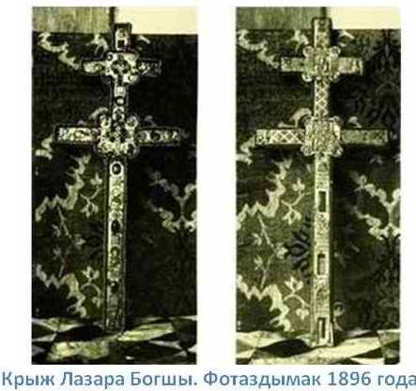
Крыж шасціканцовы (патрыяршы). Яго аснова з кіпарысавага дрэва. Кіпарыс тады выкарыстоўвалі для самых каштоўных культавых рэчаў. Вышыня крыжа каля 52 сантыметраў, даўжыня верхняй папярочкі — 14, ніжняй — 21, таўшчыня — 2,5 сантыметры. Зверху і знізу дрэва закрыта золатам, для гэтага выкарыстана 21 пласціна. Кожная з іх аздоблена каштоўнымі камянямі.
Ёсць дваццаць эмалевых абразкоў з выявамі святых, зробленых у тэхніцы перагародкавай эмалі. Крыж з'яўляўся каўчэгам для захавання хрысціянскіх рэліквій, якія знаходзіліся ў яго сярэдзіне ў пяці квадратных падпісаных гнездах: кропля крыві Ісуса Хрыста, кавалачак крыжа Гасподняга, драбок камня ад труны Багародзіцы, часткі мошчаў святых Стэфана і Панцеляймона ды кроў св. Дзімітрыя. Бакі святыні былі абкладзены дваццаццю срэбранымі з пазалотаю пласткамі, а брыжы пярэдняга боку абведзеныя шнурком перлаў.
Гістарычны факт:
Крыж аздаблялі пазалочаныя срэбныя пласцінкі з надпісамі, і без перакладу зразумелымі сёння ўсім, дарослым і дзецям: “ Въ лето 6669 (у 1161 паводле сучаснага календара) покладаеть Офрасинья чьстьный Крестъ въ манастыри своемь въ цркви святого Спаса. Чьстьное древо бесценьно есть, а кованье его злото и серебро и каменье и жьнчугъ въ 100 гривнъ…” “Древо бесценьно” было таму, што ў ім знаходзілася часцінка ад драўлянага крыжа, на якім распялі збавіцеля нашага Ісуса Хрыста. А вось дзякаючы наступнаму надпісу мы ведаем, чые ўмелыя, сапраўды залатыя рукі зрабілі адно з цудаў зямлі беларускай: “Господи, помози рабоу своему Лазорю, нареченному Богьши, сьделавьшемоу кресть сии цркви святого Спаса и Офрасиньи”.

2. Лёс Крыжа.
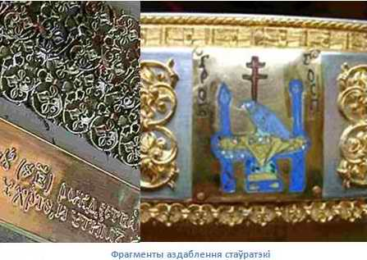
Акрамя двух надпісаў, па благаславенню Еўфрасінні майстар пакінуў запавет усім, хто адважацца ўкрасці ці сілаю забраць полацкую святыню. Лазар Богша быццам наперад бачыў: шмат разоў крыж па нядобрай волі пакідаў сцены Спасаўскай царквы, але заўсёды вяртаўся ў родны Полацк.
Змешчаны на крыжы запавет, што абяцаў страшную кару таму, хто ўкрадзе або аддасць ці прадасць святыню, безумоўна, дзейнічаў на сучаснікаў Еўфрасінні і на іхніх нашчадкаў. І ўсе ж страх перад карай не быў неадольным. Пасля смерці асветніцы крыж Лазара Богшы заставаўся ў Спасаўскім манастыры нядоўга. Відаць, ужо на мяжы XII - XIII стагоддзяў яго вывезлі з Полацка смаленскія князі. Крыж захоўваўся ў іх, пакуль не быў перавезены ў Маскву.
Пад час аблогі Полацка зімою 1563 года Іван Жахлівы спыняўся паблізу Спаса-Еўфрасіннеўскага манастыра. Магчыма, тады, просячы ў неба перамогі, цар і загадаў вярнуць полацкую святыню на яе ранейшае месца. Але там ён прабыў толькі 16 год. Полацк зноў быў адваяваны Стэфанам Баторыем, манастыр перадалі каталіцкаму ордэну іезуітаў, але манахіні паспелі Крыж схаваць. Праз некалькі дзесяткаў гадоў яго знайшлі і перадалі ў Сафійскі сабор.
Паданне:
Ёсць паданне, што іезуіты Еўфрасіннеўскага манастыра спрабавалі выкрасці з Сафійскага сабора крыж і замяніць яго грубай падробкай, але манах-езуіт, які хацеў гэта зрабіць быў злоўлены спайманы і крыж вярнулі ў сабор.
Калі ў 1812 годзе Полацк на колькі месяцаў трапіў у рукі французаў, крыж захоўваўся ў сцяне Сафійскага сабора ў замураванай нішы.
У 1841 годзе зноў вяртаецца на сваё месца ў зноў адчынены праваслаўны Спаса-Еўфрасіннеўскі манастыр і пакладзены ў Спаса-Прэабражэнскам храме.
У 1921 годзе крыж рэквізавалі бальшавікі. Святыню перавозілі спачатку ў Мінск, а потым у Магілёў. Перад другой сусветнай вайною крыж знаходзіўся ў Магілёўскім музеі. Але потым, у час ваеннай віхуры, кудысьці знік. І дагэтуль невядома, дзе знаходзіцца народная святыня.

3. Узнаўленне.
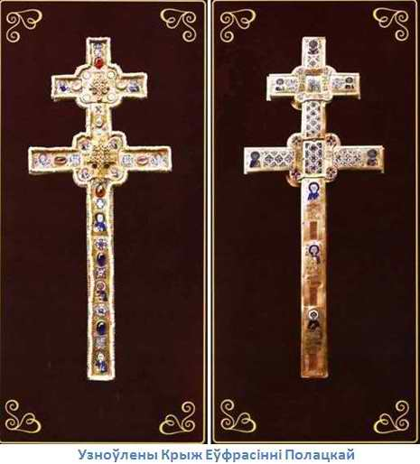
У цяперашні час святая рэліквія ўзноўлена беларускім майстрам Мікалаем Пятровічам Кузьмічом. Беларускі майстар-ювелір на працягу пяці гадоў (з 1992 па 1997 г.) працаваў над узнаўленнем крыжа найпадобнай Еўфрасінні Полацкай па вобліку і падабенству старажытнага. Усеправаслаўная святыня, што асабліва апякае Беларусь, была асвечана і знаходзіцца ў алтары Спаскай царквы манастыра. Кожную нядзелю выносіцца для пакланення вернікам.
Майстрам была таксама створана стаўратэка для Крыжа. Адноўлены футляр таксама аздоблены каштоўнымі эмалямі, звонку абшыты пазалочанымі срэбнымі пласцінамі. Па перыметру знешняга боку знаходзяцца мететалічныя карункі, выкананае па арнаментам XII ст.
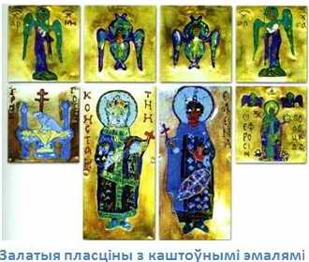
Узнаўленне Крыжа найпадобнай Еўфрасінні Полацкай, яго ўсенароднае прызнанне, як нацыянальнай і ўсеправаслаўнай святыні стала бясцэннай ніццю, што звязвае часы і народы.
Гэта цікава: Тэхніка перагародчатай візантыйскай эмалі складаная, амаль знікшая на 600 гадоў, патрабуе ад майстра добрай вывучкі і вялікай увагі.
Цуд стварэння эмалі ўяўляўся дзіўным, і ніхто не сумняваўся ў тым, што пры яе стварэнні прысутнічае Божае благаславенне.
На залатой тонкай, злёгку ўвагнутай пласцінцы, якая магла быць па памеру толькі некалькі сантыметраў і адпавядала сілуэту будучага малюнка, пазначаліся яго контуры і замацоўваліся на рабро найтонкія залатыя стужачкі-перагародкі.
На наступным этапе работы майстар запаўняў паглыбленні з выкладзенных пры дапамозе перагародак малюнкаў разнакаляровымі эмалямі. Эмаль выраблялі з разнастайных мінеральных фарбавальнікаў, змешаных з кварцавым пяском. Пасля гэтага выраб падвяргалі абпалу. Эмаль, саграваючыся, растоплівалася, але перагародкі перашкаджалі змешванню колераў. Падчас гэтага працэсу колер відазмяняўся і майстар павінен быў уважліва сачыць за ступенню нагрэву, каб атрымаць патрэбны тон. Затым паверхня вырабу шліфавалася і паліравалася, менавіта гэтыя аперацыі захоўвалі цудоўныя выявы ад пашкоджання на стагоддзі.
Яркія, чыстыя тоны эмаляў, пераліўных на фоне золата, былі асабліва сугучныя густам таго часу. Эмалі адрозніваліся вялікай трываласцю і тонкасцю выканання. Залатыя перагародкі (таўшчынёй у волас), падаюцца тонкімі, як бы намаляванымі лініямі, якімі адзначаныя складкі вопраткі, валасы, дэталі арнаменту, твар.

Слоўнік
Святыня – тое, што з’яўляецца асабліва дарагім, што ахоўваецца і шануецца. Прадмет або месца рэлігійнага пакланення.
Стаўратэка – каштоўны футляр для Крыжа – каўчэга.
Патрыяршы крыж — уяўляе сабой крыж з двума, альбо трыма папярэчынамі. Дзве папярэчаны размешчаны ў верхняй частцы крыжа, верхняя карацей за ніжэйшую. Трэцяя папярэчына, калі яна ёсць, кароткая, размяшчаецца ў ніжняй частцы крыжа, і часта бывае нахілена так, што левая ад гледача старонка прыўзнята. Патрыяршы крыж стаў ужывацца яшчэ з сярэдзіны мінулага тысячагоддзя. Менавіта такая выява шасціканечнага крыжа знаходзілася на пячатцы намесніка візантыйскага імператара. Быў распаўсюджаны такі крыж і на хрысціянскім Захадзе – ён называецца там “ларэнскі крыж”.
Пытанні да параграфа:
1 узровень
- Як завуць майстра, які ўзнавіў крыж Еўфрасінні Полацкай?
- Дзе знаходзіцца зараз ўзноўлены крыж?
2 узровень
- У якім стагоддзі Лазар Богша стварыў Крыж?
- Колькі год прайшло з таго часу?

3 узровень
- Паслядоўна, у адпаведнасці з храналогіяй, апішыце лёс Крыжа Еўфрасінні Полацкай.

- Састаўце ўмоўную карту-схему вывучаемага матэрыялу.
Напрыклад:
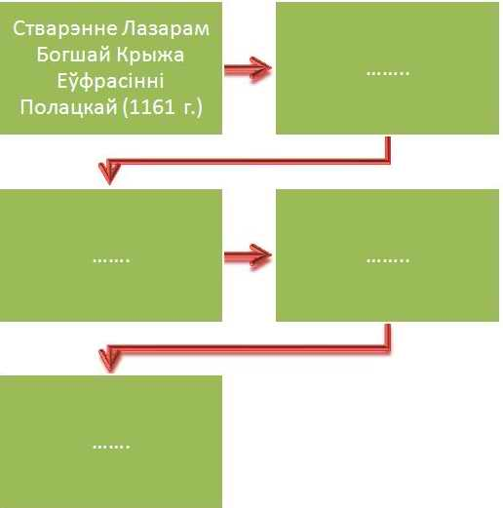
4 узровень
- Як вы лічыце, ці сапраўды Крыж Еўфрасінні Полацкай з’яўляецца шэдэўрам старажытна-беларускага мастацтва?
- Растлумачце, чаму Крыж Еўфрасінні Полацкай лічыцца нацыянальнай святыняй.
5 узровень
- Састаўце сінквейн па тэме параграфа.
- Напішыце кароткае апавяданне “У майстэрні старажытнага ювеліра”.

§ 14. Пісьменнасць.

Рукапісные кнігі Полацка X – XIII стст.

Сярэдняя школа імя Еўфрасінні Полацкай №18 , Вальмус С.В.

План:
- Развіцце пісьменнасці.
- Старажытная кніга.
- Пісьменства на археалагічных помніках.
- Полацк у “Слове пра паход Ігаравы”.

- Развіцце пісьменнасці.
Заслуга стварэння першай славянскай азбукі і пісьменнасці належыць братам Кірылу і Мяфодзію з Салуні (Грэцыя). Іх дзейнасць прыходзіцца на 2-ю палавіну ІХ ст. Славяне па паходжанні, яны з'яўляліся візантыйскімі царкоўнымі і палітычнымі дзеячамі. Кірыла і Мяфодзій былі першымі перакладчыкамі рэлігійных кніг з грэчаскай на славянскую мову.
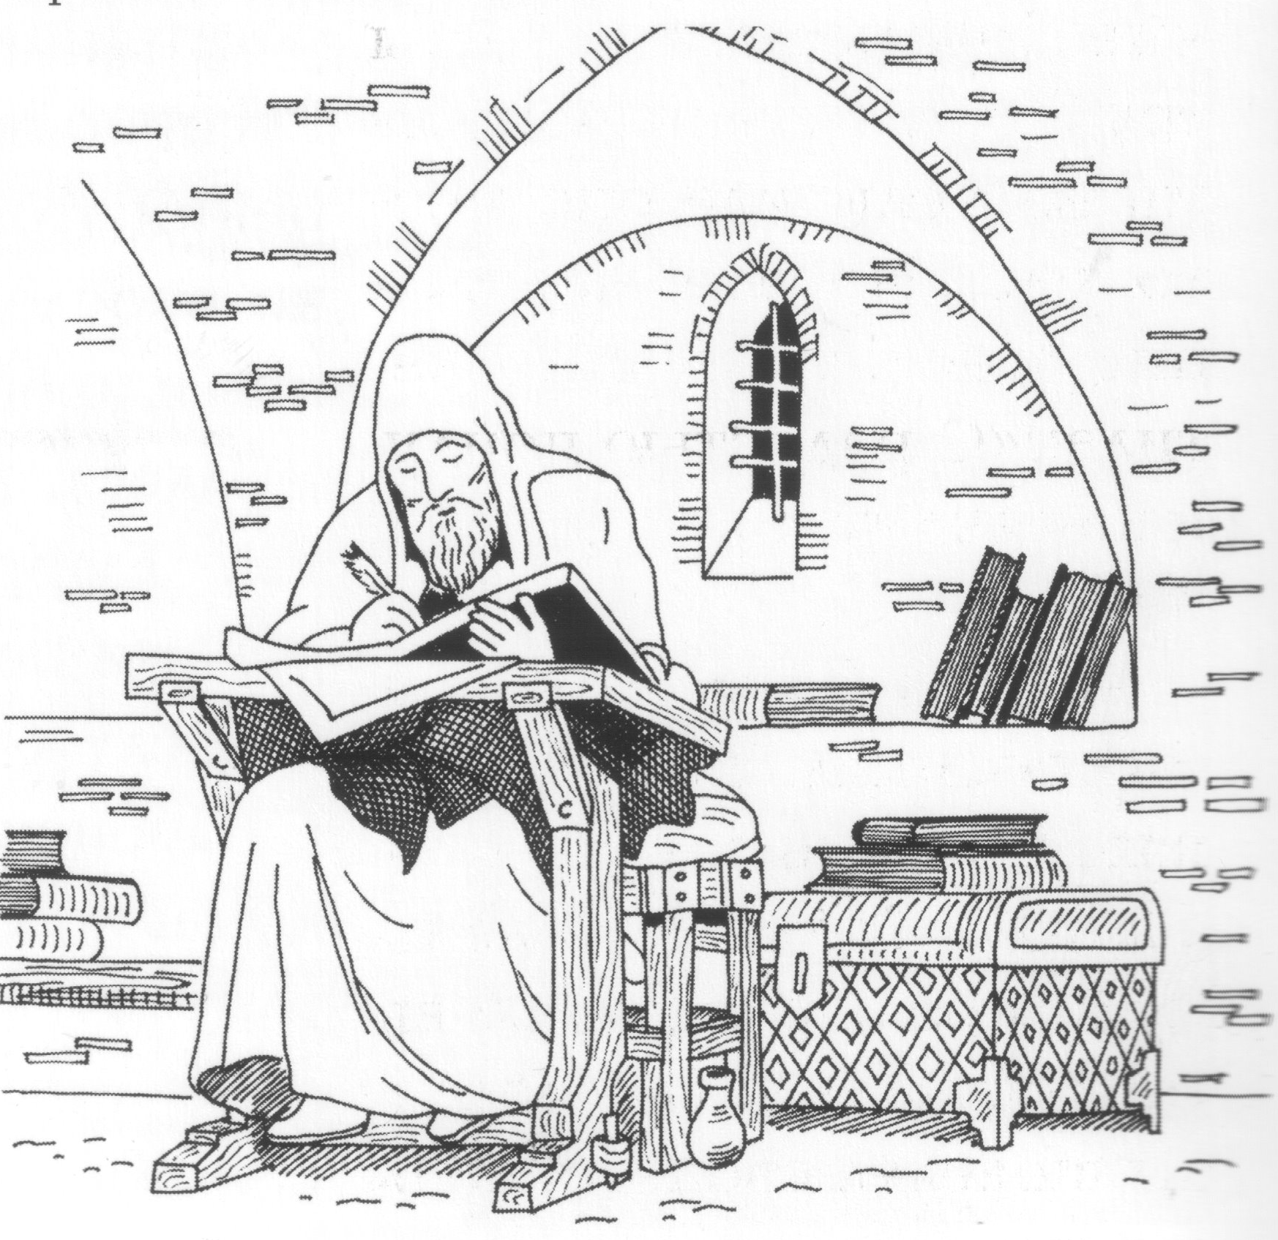
Як лічаць даследчыкі, спачатку была створана азбука, якую называюць "глаголіца". Яе літары мелі складанае графічнае напісанне. Затым з'явілася азбука "кірыліца", створаная на аснове грэчаскага алфавіту. Яна мела 43 літары. Многія літары абазначалі лічбы. 3 перанясеннем славянскага пісьма ў Балгарыю яна становіцца краінай сярэднявечнай пісьменнасці і культуры. Пасля зацвярджэння на балгарскіх землях старажытнаславянская пісьменнасць пераходзіць з Балгарыі да ўсходніх славян. На працягу доўгага часу літаратура Русі была па сутнасці працягам літаратуры старажытна-балгарскай. Балгарыя справядліва лічыцца калыскай славянскай пісьменнасці. Кірыліца ад стараславянскай пісьменнасці перайшла ў спадчыну старабеларускай, стараўкраінскай і старарускай пісьменнасці.
3 грэчаскай мовы на стараславянскую перакладаліся царкоўныя кнігі. самае ранняе (з тых, што захаваліся) Тураўскае евангелле створана ў ХІ ст., відаць у Тураве.
У Полацку пры Сафійскім саборы існавала бібліятэка, у якой захоўваліся рукапісныя кнігі.. На беларускія землі траплялі царкоўныя кнігі на стараславянскай мове, якія тут перапісваліся.
Да нас дайшлі 3 старажытныя рукапісы ХІІ-ХІVст. з сярэднявечнага Полацка. Гэтыя помнікі кніжнай культуры Беларусі эпохі сярэднявечча напісаны царкоўнаславянскай мовай на пергаменце. Больш старажытны рукапіс Полацкага евангелля створаны ў канцы ХІІ ст. і належаў Траецкаму манастыру ў Полацку. Евангелле перапісана двума почыркамі уставам у два слупкі на 172 лістах і аздоблена рознакаляровымі застаўкамі і кінаварнымі ініцыяламі. Захаваліся 2 застаўкі. Адна мае арнамент старавізантыйскага тыпу.

2. Старажытная кніга.
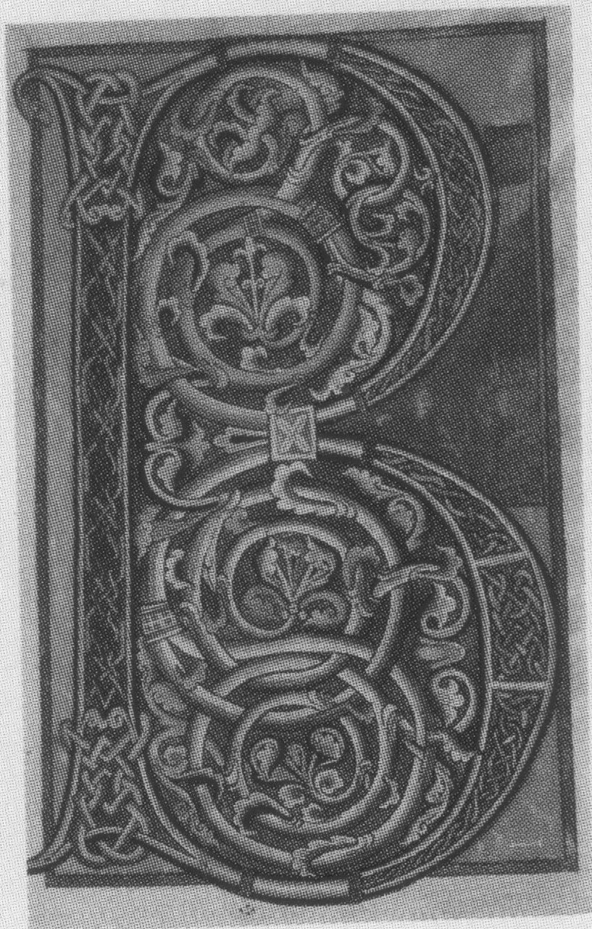
У старажытныя часы кнігі пісалі на пергаменце (тонкая, асабістай выпрацоўкі свіная кожа) уставам. Ліст трымалі не на стале, а на ладоні левай рукі, пры гэтам перапісчык павінен быў абапірацца локцем аб калена.
Старонкі кнігі разліновывалі тонкімі алавяннымі палачкамі.
А пісалі птушынымі пер’ямі: гусінымі, лебядзінымі, ястрабінымі.
Пер’я праходзілі першасную апрацоўку: іх клалі у попел ці гарачы пясок, а потам перакладалі у кіслотны раствор. Пасля гэтага пяро станавілася цвердым і гладкім, і яго можно было завастрыць нажом.
Чарніла рабілі з сока чарнільных арэшкаў, якія растуць на дубовых дрэвах, з атвара дубовай ці альховай кары, жалезнай іржы, з вішневага сока. Каб тэкст хутчэй высыхаў, яго прысыпалі пяском. У тых месцах дзе былі памылкі ўсё акуратна зрэзалася і заціралася пемзай.
Перапісчыку патрабавалася не тольке ведаць грамату, але і мастацкія сдольнасці, таму што назвы глаў трэба было ўпрыгожваць арнаментам.
Пераплеты рукапісаў рабілі с драўляных дасок, якія абцягвалі саф’янам ці прыгожай плотнай тканінай, напрыклад бархатам, упрыгожвалі золатам, серабром, і каштоўнымі каменямі. Такім чынам кніга рабілася сапраўдным творам мастацтва. Чалавек, які меў некалькі кніг, лічыўся вельмі багатым: рукапіс можно было паменяць на цэлую веску, стада кароў ці табун каней.

- Пісьменства на археалагічных помніках.
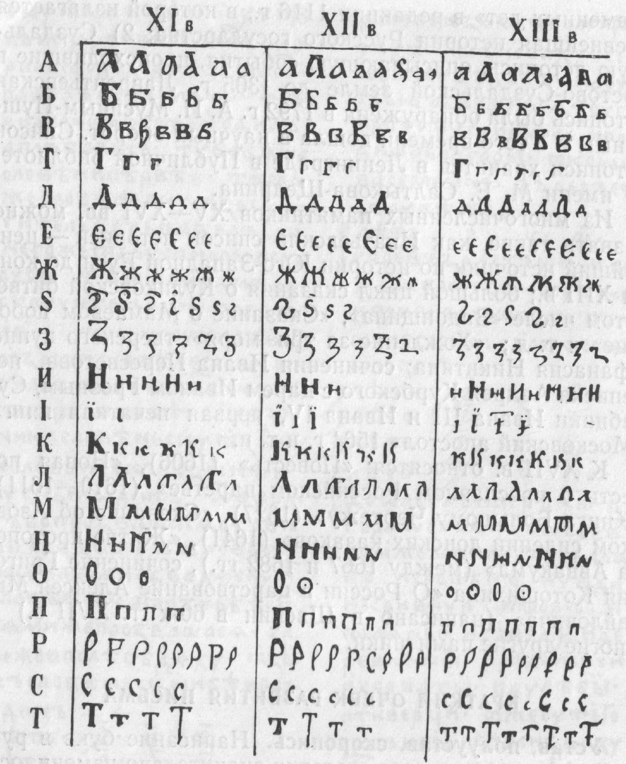
Пры навуковых даследаваннях былі знойдзены старажытныя надпісы, зробленыя на сценах пабудоў, іконках, крыжыках, пячатках і іншых прадметах. Вельмі старажытным помнікам усходнеславянскай пісьменнасці з'яўляецца надпіс на полацкай пячатцы канца X ст. Вывучае пячаткі і гісторыю іх існавання сфрагістыка (назва ад грэчаскага слова "сфрагіс" — пячатка). У Візантыі былі распаўсюджаны так званыя віслыя пячаткі. Яны адціскаліся на пласцінках са свінцу, золата, срэбра ці воску і прывешваліся да дакументаў на шнурках.
Надпіс XI ст. выяўлены ў полацкім Сафійскім саборы. На вялікім плоскім камяні ў падмурку выдрапаны імёны людзей, якія будавалі сабор: "Давыдзь Тоума, Микуола", а таксама "Петьрь, Воришь". Выключным помнікам эпіграфікі выглядае доўгі надпіс на крыжы Еўфрасінні Полацкай. У першай частцы надпісу гаворыцца, што ў 6669 (1611г.) г. Еўфрасіння навечна падаравала крыж царкве Спаса.

У другой частцы надпісу (малітва) запісаны праклён таму, хто знясе крыж са Спаскай царквы. На ніжняй пласціне адваротнага боку крыжа дробны надпіс з імем майстра Богшы (у хрышчэнні Лазара), які зрабіў гэты крыж на сродкі Еўфрасінні. Каштоўнымі эпіграфічнымі помнікамі з'яўляюцца графіці Спаскай царквы Еўфрасіннеўскага манастыра ў Полацку. Найбольш цікавы запіс на сцяне паблізу алтара зроблены ў шырока распаўсюджаным жанры памінання, які дае падставу меркаваць аб працы ў Полацку мастака-багамаза-Кузьмы.

Такім чынам, эпіграфіка пацвярджае, што пісьменнасць была распаўсюджана на беларускіх землях ні толькі сярод прадстаўнікоў вышейшага слоя насельніцтва, але і простых гараджан.

- Полацк у “Слове пра паход Ігаравы”.
Вяршыняй мастацкай сярэднявечнай літаратуры лічыцца вядомы ва ўсім свеце твор "Слова пра паход Ігаравы". У другой палове XII ст. адбыўся распад Старажытнай Русі на самастойныя княствы. Асноўнай думкай стваральніка "Слова..." з'яўляецца асуджэнне княжацкіх міжусобіц, якія аблягчалі напады стэпавых качэўнікаў — полаўцаў на Русь. Кожны з буйных князёў услаўляецца ў паэме як незалежны ў сваіх задумах і дзеяннях правіцель.

Урывак са "Слова..." пра міжусобіцы полацкіх князёў насычаны, як і ўвесь твор, паэтычнымі абагульненнямі і вобразамі. Тут ахоплены два перыяды гісторыі Полацкай зямлі: часы князя Усяслава Брачыславіча (сярэдзіна і другая палова XI ст.) і перыяд, калі ў ёй княжылі і не мірыліся паміж сабой і з іншымі князямі Русі яго ўнукі (XII ст.).

Аўтар паэмы імкнуўся не столькі перадаць падзеі з жыцця князя Усяслава Полацкага, колькі стварыць яго вобраз. Рашучасць і энергія, з якой ён абара-няў Полацкую зямлю, былі выключнымі. 3 паэтычным майстэрствам і вялікім смуткам апавядаў аўтар "Слова пра паход Ігаравы" аб бітве паміж войскам кіеўскіх князёў і дружынай полацкага князя (1067) у наступных радках:

"На Немизе снопы стелють головами,
молотять чепи харалужными,
на тоце животь кладуть
веють душу оть тела
Немизи кровави брезе
не бологомь бяхуть посеяни
посеяни костьми рускихь сыновь".

Як вынікае з гэтага твора, Усяслаў ішоў да Нямігі з Дудутак ("скачи влькомь до Немиги сь Дудутокь"). Выказваюцца розныя меркаванні пра месца іх знаходжання. Дудуткамі лічаць населены пункт каля Ноўгарада Вялікага, дзе быў вядомы манастыр, які называўся "на Дудутках". У "Слове пра паход Ігаравы" гаворка ідзе яшчэ пра полацкага князя Ізяслава Васількавіча, які гераічна загінуў у бітве з літоўскім атрадам. Гэта адно з нямногіх паведамленняў аб бітве полацкага князя супраць Літвы. Полацк і Літва часцей выступалі разам.

Па сваім змесце, мове і форме "Слова пра паход Ігаравы" — помнік, агульны для ўсіх усходніх славян. У ім змешчаны звесткі пра полацкіх князёў, з іх асабліва цікавыя пра Усяслава.
У тыя часы літаратура яшчэ не вылучылася ў асобны від мастацтва — яна ўключалася ў агульнае паняцце пісьменнасці. Жанры ў старажытнай літа-ратуры не былі дакладна размежаваны.

Пытанні:
- Каму прыналежыць стваренне першай славянскай азбукі?
- Што такое “глаголіца”?
- Чаму старажытныя кнігі былі вельмі цэннымі?
- Чаму распаўсюджванне хрысціянства садзейнічала развіццю пісьменнасці?
- У чым заключаецца гістарычная цэннасць “Слова пра паход Ігаравы”?

Выніковае абагульненне па курсу “Полацказнаўства”

Сярэдняя школа №9, Сцяпанава І. А.
Вы пазнаеміліся ў курсе полацказнаўства з гісторыяй і культурай Полацка ў сярэднявеччы. Можна падумаць: а навошта нам ведаць так дасканала гісторыю аднаго горада, прычым перыяду, які існаваў так далека ад нашай сучаснасці? Так, сапраўды, сярэднявечча аддзяляецца ад нас шматлікімі стагоддзямі, але гэтыя часы не ў сілах страціць таго, што захавала для нас спадчына.

Давайце яшчэ раз ўзгадаем тое, з чым пазнаеміліся на ўроках полацказнаўства, што разглядалі і пра што вялі размову. Хто мы есць? Адкуль наш род? Адказаўшы на гэтыя пытанні становіцца зразумелым, што сучасны Полацк нельга аддзяляць ад таго старадаўняга сярэднявечнага Полацка. Горад сення – гэта калыска старажытнасці ў сучасным асяроддзі. А мы, палачане, - нашчадкі славутых Рагвалодавічаў і Усяславічаў – абавязаны ганарыцца і шанаваць сваю гісторыю і культуру.

Нават зараз, у якім кутку Полацка мы б не знаходзіліся, азірнуўшыся, мы заўважым дух старажытнасці. Будзь то Еўфрасіннеўская царква з манастыром, будзь то Святая Сафія, будзь то гарадзішча, ці то проста Дзвіна, якая зазнала і шматлікіх ворагаў, і шлях “з варагаў у грэкі”.

З розных куткоў свету да нас прыязджаюць людзі, каб паглядзець, дакрануцца да сівых стагоддзяў далекай мінуўшчыны. Пра Полацк ведаюць ва ўсей Еўропе і далека за яе межамі. Давайце ўявім, што да вас у клас прыехалі госці з замежжа, якім было б вельмі цікава даведацца пра гісторыю вашага горада. Што вы ім раскажаце, на што звернеце ўвагу? Прапануем некалькі заданняў, выканаўшы якія, вы зможаце задаволіць цікавасць вашых гасцей і сістэматызаваць веды, якія вы цэлы год атрымлівалі на занятках па полацказнаўству.

Пытанні і заданні:
- Паспрабуйце высветліць гісторыю Полацка па стагоддзях. (гістарычныя падзеі, да якога дзяржаўнага ўтварэння адносіўся, хто кіраваў Полацкам, змены у выглядзе горада, архітэктурныя помнікі, гістарычныя асобы, дасягненні)
IX ст. -
X ст. -
XI ст. -
XII ст. -
XIII ст. -
XIV ст. –

- Запоўніце табліцу: “Архітэктурныя помнікі Полацка ў сярэднявеччы”

Архітэктурны  помнік | Час  з’яўлення | Месца  знаходжання | Асаблівасці знешняга выгляду
1. Сафійскі сабор

2.Спаса-Еўфрасіннеўскі манастыр

3. Бельчыцкі Барыса-Глебскі манастыр

4. Мікалаеўскі сабор

5. Адзінаверная царква

6. Княжацкі храм. Капліца.

Падкрэсліце тыя пабудовы, якія захаваліся ў Полацку да сенняшняга часу.
- Палачане, як стражытныя так і сучасныя, заўседы характарызуюцца любоўю і павагай да сваей радзімы і да свайго горада. Падцвердзіце гэтае меркаванне прыкладамі гістарычных дзеячаў, якія вялі свой род з Полацка.
- Апішыце, як выглядалі і чым займаліся жыхары Полацка ў сярэднявеччы ?
- Узгадайце, якія помнікі і музеі існуюць у Полацку, што датычацца перыяду сярэднявечча? Якія з іх вы бачылі і наведвалі?
- Намалюйце малюнак “Сярэдневяковы Полацк”

